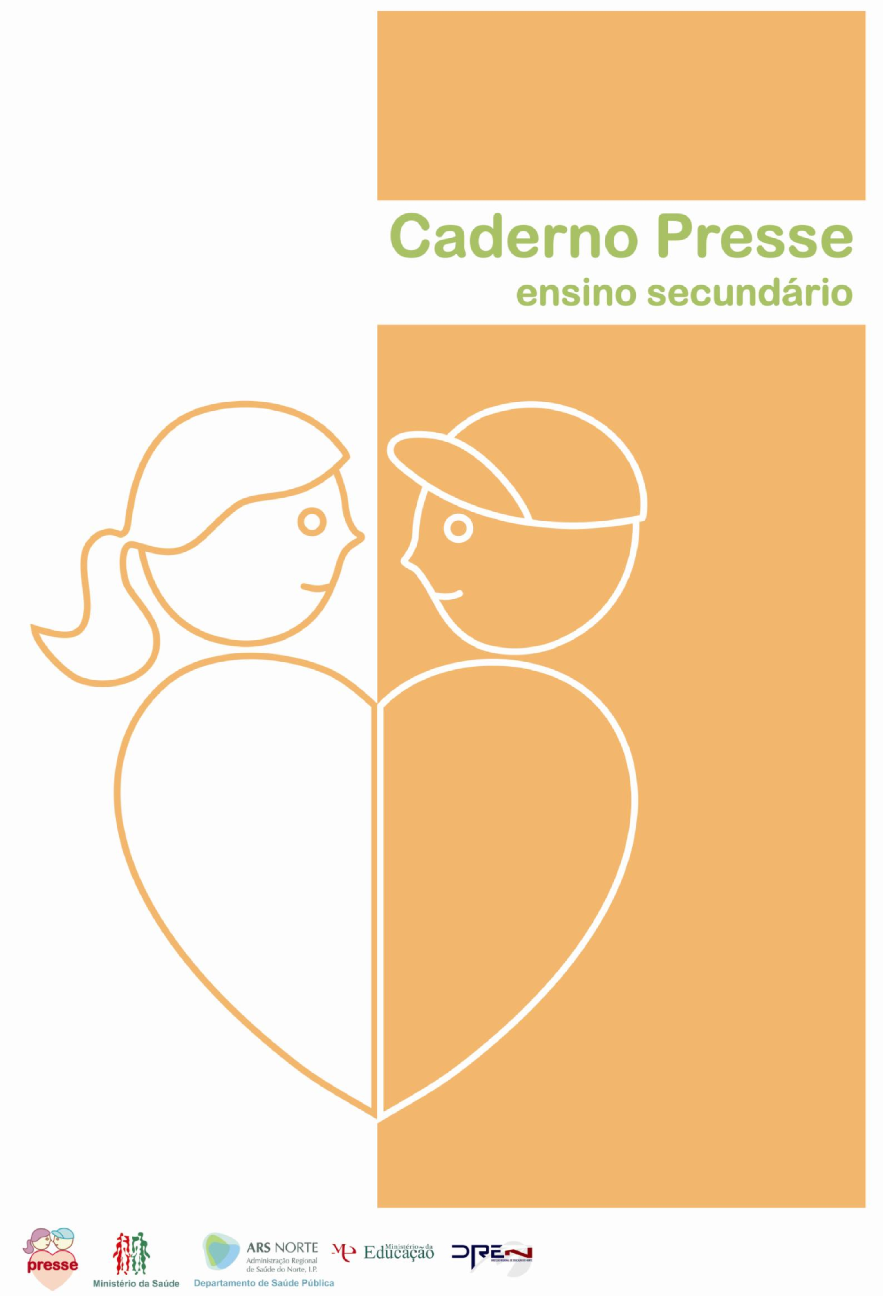

Título:
Caderno PRESSE Ensino Secundário

Autoria:
Susana Sousa
Maria da Paz Luís
Cármen Guimarães
Miriam Gonzaga

PRESSE
Administração Regional de Saúde do Norte, I.P.
Departamento de Saúde Pública
Rua Anselmo Braancamp, 144 4000 – 078 Porto presse@arsnorte.min-saude.pt www.presse.com.pt

Design Gráfico e Ilustração:
Marta Rodrigues

Reserve-se os direitos de autor

O presente Caderno foi criado para ser um recurso, à disposição dos professores que operacionalizam o PRESSE, facilitador da implementação da Educação Sexual no Ensino
Secundário, no âmbito das disciplinas, de uma forma transversal e transdisciplinar.

Segundo o modelo de intervenção do PRESSE, este documento preconiza a abordagem de três áreas temáticas, apresentando objetivos e sugestões pedagógicas que incluem propostas de atividades e de avaliação para o desenvolvimento global de cada uma destas áreas.

Visamos um instrumento de apoio a Educadores na implementação de um programa
estruturado e sustentado que prevê a aquisição de competências e a promoção de valores fundamentais à vivência da sexualidade de forma responsável.

Grupo de Trabalho do PRESSE (gt-PRESSE)

Abreviaturas/ disciplinas

Componente formação geral

Port. Português

L. Estran. Língua Estrangeira

Filos. Filosofia

Ed. Fis. Educação Física

Componente formação específica
 |  | Hist.  Psic.  Mate.  Des.  Soc.  Bio.  Of. Art.  Mat.Tecn.  Hist. Cult. Art.  Int. Mark.  Of. Anim. Mult. Of. Des. Cer. | História  Psicologia  Matemática  Desenho  Sociologia  Biologia  Oficina de Artes  Materiais e Tecnologias  História da Cultura e das Artes  Introdução ao Marketing  Oficina de Animação e Multimédia  Oficina do Design Cerâmico

Áreas Temáticas

1. CONHECIMENTO E VALORIZAÇÃO DO CORPO
- Figura corporal
- Compreensão da fisiologia da resposta sexual humana
2. SAÚDE SEXUAL E REPRODUTIVA
- Compreensão da fisiologia geral da reprodução
- Compreensão do ciclo menstrual e ovulatório
- Compreensão do uso e acessibilidade dos métodos contracetivos ▪ Compreensão da epidemiologia das principais IST em Portugal e no
mundo (VIH/sida e HPV2) e suas consequências e métodos de
prevenção
- Gravidez na adolescência
- Conhecimento das taxas e tendências da maternidade e da paternidade na adolescência e compreensão do respetivo significado
- Conhecimento das taxas e tendências das interrupções voluntárias de
gravidez, suas sequelas e respetivo significado
- Compreensão da noção de parentalidade no quadro de uma saúde
sexual e reprodutiva saudável e responsável
- Prevenção dos maus-tratos e das aproximações abusivas
3. EXPRESSÕES DA SEXUALIDADE E DIVERSIDADE
- Dimensão ética da sexualidade humana
- Sexualidade e género

1. CONHECIMENTO E VALORIZAÇÃO DO CORPO

Conteúdos
- Figura corporal
- Fisiologia da resposta sexual humana

Pressupostos essenciais
- Reconhecer a importância do corpo e da imagem corporal
- Reconhecer a figura/imagem corporal como potenciadora do prazer, do crescimento e da autonomia, desenvolvendo uma atitude positiva face às mesmas
- Promover uma autoestima positiva
- Compreender a fisiologia da resposta sexual humana

N.º | Atividade | Ano de Escolaridade Recomendado
 |  | 10º | 11º | 12º
1. | SMS: Sexualidade, mensagens e segredos | • | • | •
2. | Verdade ou consequência | • | • | •
3. | Publicidade e modelos de beleza | • | • | •
4. | Estética e gerações | • | • | •
5. | Fotomontagem | • | • | •
6. | Corpo, beleza e sensualidade | • | • | •
7. | Homem/mulher ideal | • | • | •
8. | Sinto-me bem no meu corpo | • | • | •
9. | Roda de elogios | • | • | •
10. | Assim sou Eu | • | • | •
11. | Palavras ocultas | • | • | •
12. | Fisiologia da resposta sexual humana | • | • | •
13. | O que acontece quando… | • | • | •

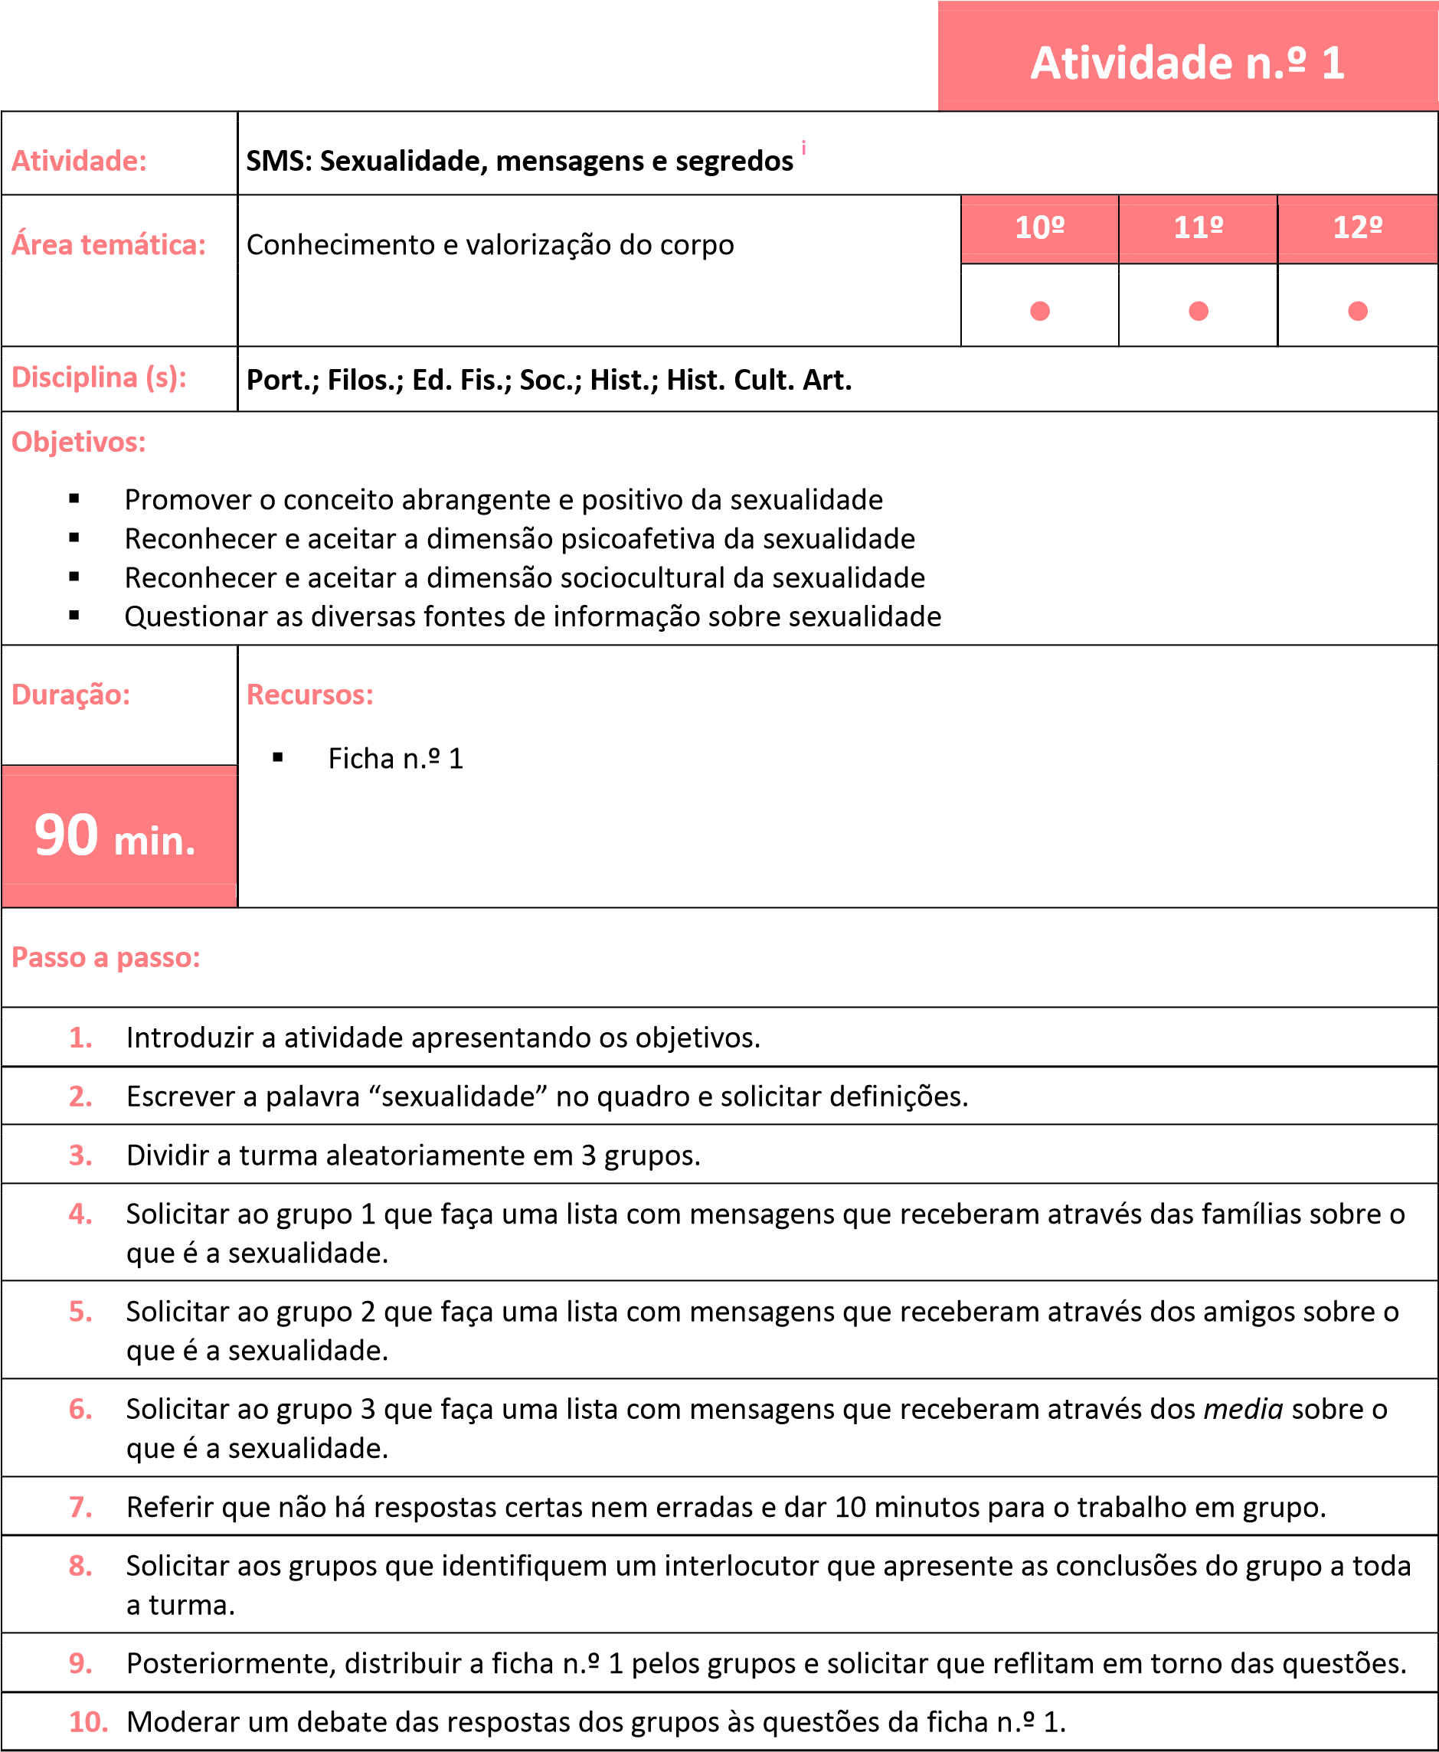

SMS: Sexualidade, Mensagens e Segredos | Ficha n.º 1
- As mensagens da família, amigo/as e media são similares? Diferentes? Porquê?
___________________________________________________________________________________
___________________________________________________________________________________
___________________________________________________________________________________ ___________________________________________________________________________________

- Com que mensagens concordam?
___________________________________________________________________________________
___________________________________________________________________________________
___________________________________________________________________________________
___________________________________________________________________________________

- Com que mensagens discordam?
___________________________________________________________________________________
___________________________________________________________________________________
___________________________________________________________________________________
___________________________________________________________________________________

- Quais dessas mensagens podem fazer uma pessoa sentir-se desconfortável ao falar ou explorar a sexualidade?
___________________________________________________________________________________
___________________________________________________________________________________
___________________________________________________________________________________
___________________________________________________________________________________

- Há alguma mensagem que acreditam ser incorreta?
___________________________________________________________________________________
___________________________________________________________________________________
___________________________________________________________________________________ ___________________________________________________________________________________

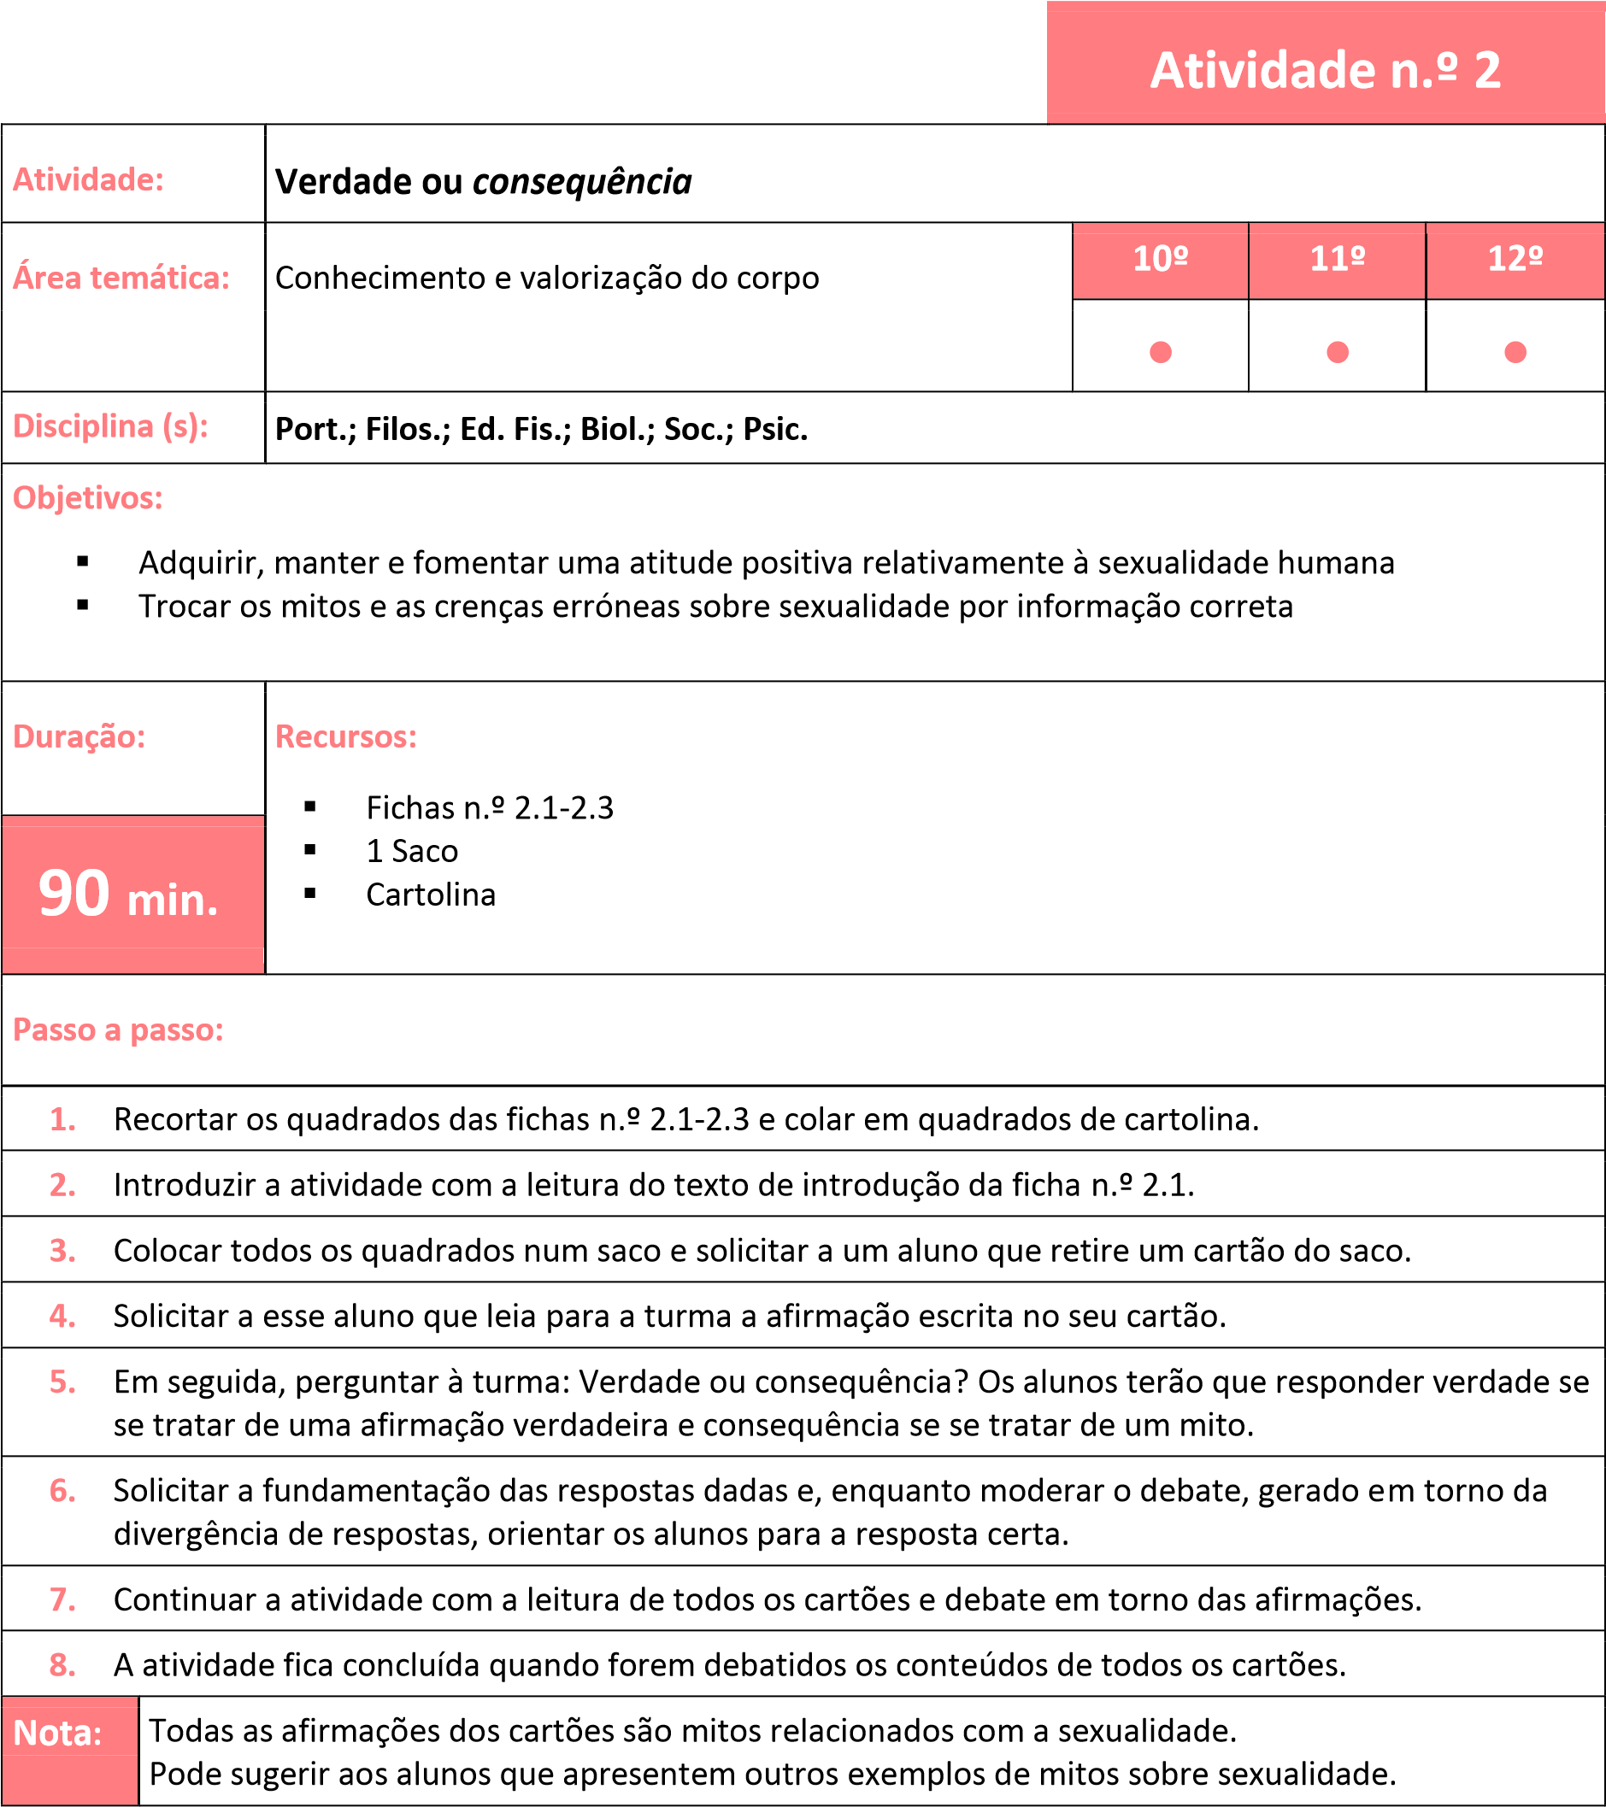

Verdade ou consequência | Ficha n.º 2.1
Um mito sobre sexualidade traduz-se numa opinião, não fundamentada, sobre algo
relacionado com a sexualidade. Essa opinião, expressa com convicção, costuma acompanhar a ignorância e converte -se facilmente nas crenças de uma comunidade ou de uma geração podendo trazer consequências graves para a vivência saudável da
sexualidade.

Uma relação sexual tem de envolver sempre penetração |  | Uma relação sexual deve terminar sempre num orgasmo

Os homens sentem mais

desejo sexual do que as mulheres

O homem quer e está

“sempre pronto” para o sexo

Os homens não devem

expressar sentimentos

O álcool é um

estimulante sexual

Verdade ou consequência |  |  | Ficha n.º 2.2
 | A mulher não tem prazer sexual | Um homem com um pénis maior  tem melhor desempenho sexual  A partir dos 70 anos já não é  possível ter vida sexual  A masturbação causa  distúrbios  sexuais, físicos e/ou psicológicos  A mulher não deve  ter iniciativa sexual
 | Para que a mulher engravide é necessário atingir o orgasmo em simultâneo com o homem
 | A masturbação, durante a puberdade, incapacita sexualmente para a vida adulta
 | A satisfação sexual da mulher depende do tamanho do pénis

Verdade ou consequência | Ficha n.º 2.3
Não é possível engravidar na primeira relação sexual  A masturbação é um comportamento sexual exclusivamente masculino  A mulher atinge o orgasmo ao sentir a penetração pelo pénis  Todas as mulheres podem ter orgasmos múltiplos  Uma re  quand  at  s  A aus que um  Se uma relaç  parceir am  Uma qualida | lação sexual só é plena  o a mulher e o homem  ingem o orgasmo  imultanea  mente  ência de hímen prova  a mulher não é virgem  pessoa se recusa a ter  ões sexuais com o(a)  o(a) é porque  não o(a)  a verdadeiramente  relação sexual com  de requer um orgasmo

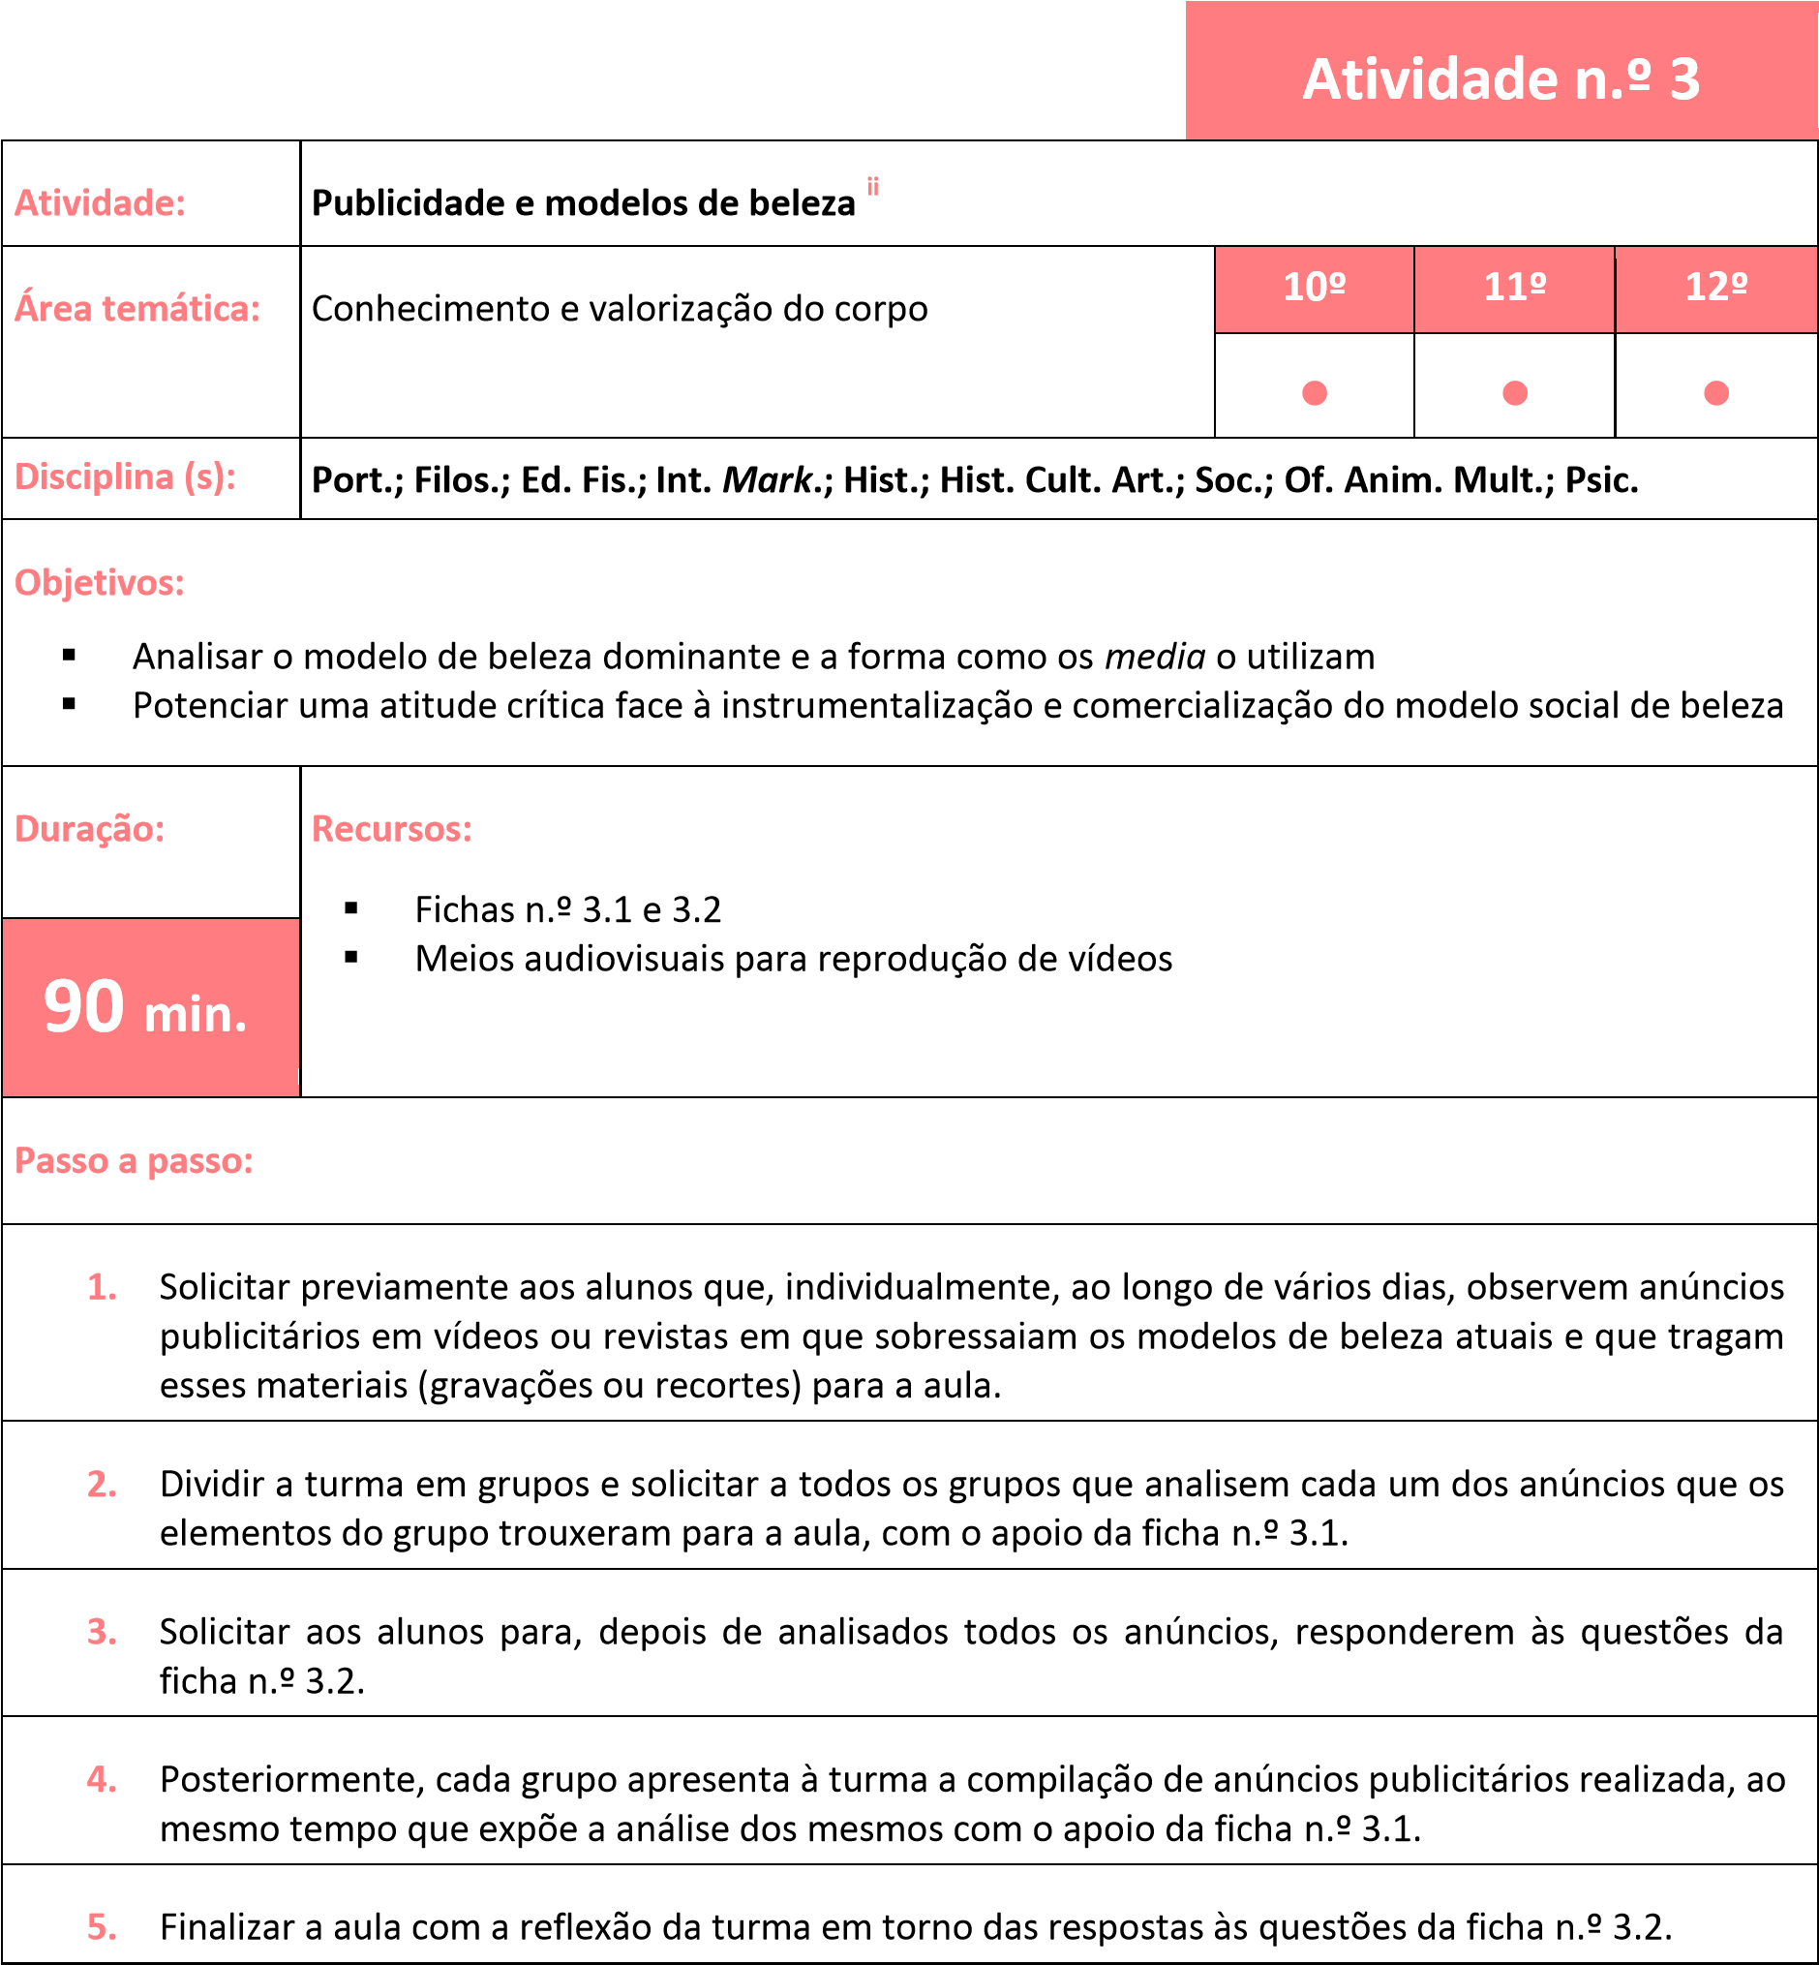

Publicidade e modelos de beleza | Ficha n.º 3.1
Anúncio: __________________________________________

- Que mensagens promove o anúncio? (especificar o tipo de slogan e informação do produto).
___________________________________________________________________________________ ___________________________________________________________________________________

- A quem se dirige o anúncio: mulheres/homens, rapazes/raparigas?
___________________________________________________________________________________
- Que protagonistas aparecem?
⇨ Mulher/Homem,
⇨ Menina/menino,
⇨ Família/casal
⇨ Objetos
⇨ Ambiente

- Qual a relação entre os protagonistas?
___________________________________________________________________________________

- Que imagem sobre a mulher ou sobre o homem é transmitida?
▪ Objetos que identificam a mulher:
___________________________________________________________________________________
___________________________________________________________________________________ ▪ Objetos que identificam o homem:
___________________________________________________________________________________ ___________________________________________________________________________________

- Que tipo de linguagem é utilizada?
___________________________________________________________________________________

- Que modelo de beleza masculina ou feminina é apresentado?

___________________________________________________________________________________
___________________________________________________________________________________
___________________________________________________________________________________ ___________________________________________________________________________________

Publicidade e modelos de beleza | Ficha n.º 3.2
- Porque é que aparecem frequentemente mulheres ou homens com pouca roupa para anunciar produtos de beleza ou outros objetos?
_________________________________________________________________________________
_________________________________________________________________________________
_________________________________________________________________________________
_________________________________________________________________________________ _________________________________________________________________________________

- Que diferenças se encontram entre os anúncios dirigidos a mulheres e os anúncios dirigidos a homens?
_________________________________________________________________________________
_________________________________________________________________________________
_________________________________________________________________________________
_________________________________________________________________________________

- Porque será que a sensualidade é usada para fins comerciais?
_________________________________________________________________________________
_________________________________________________________________________________
_________________________________________________________________________________ _________________________________________________________________________________

- Que influência poderá ter nos jovens?
_________________________________________________________________________________
_________________________________________________________________________________
_________________________________________________________________________________
_________________________________________________________________________________
_________________________________________________________________________________
_________________________________________________________________________________

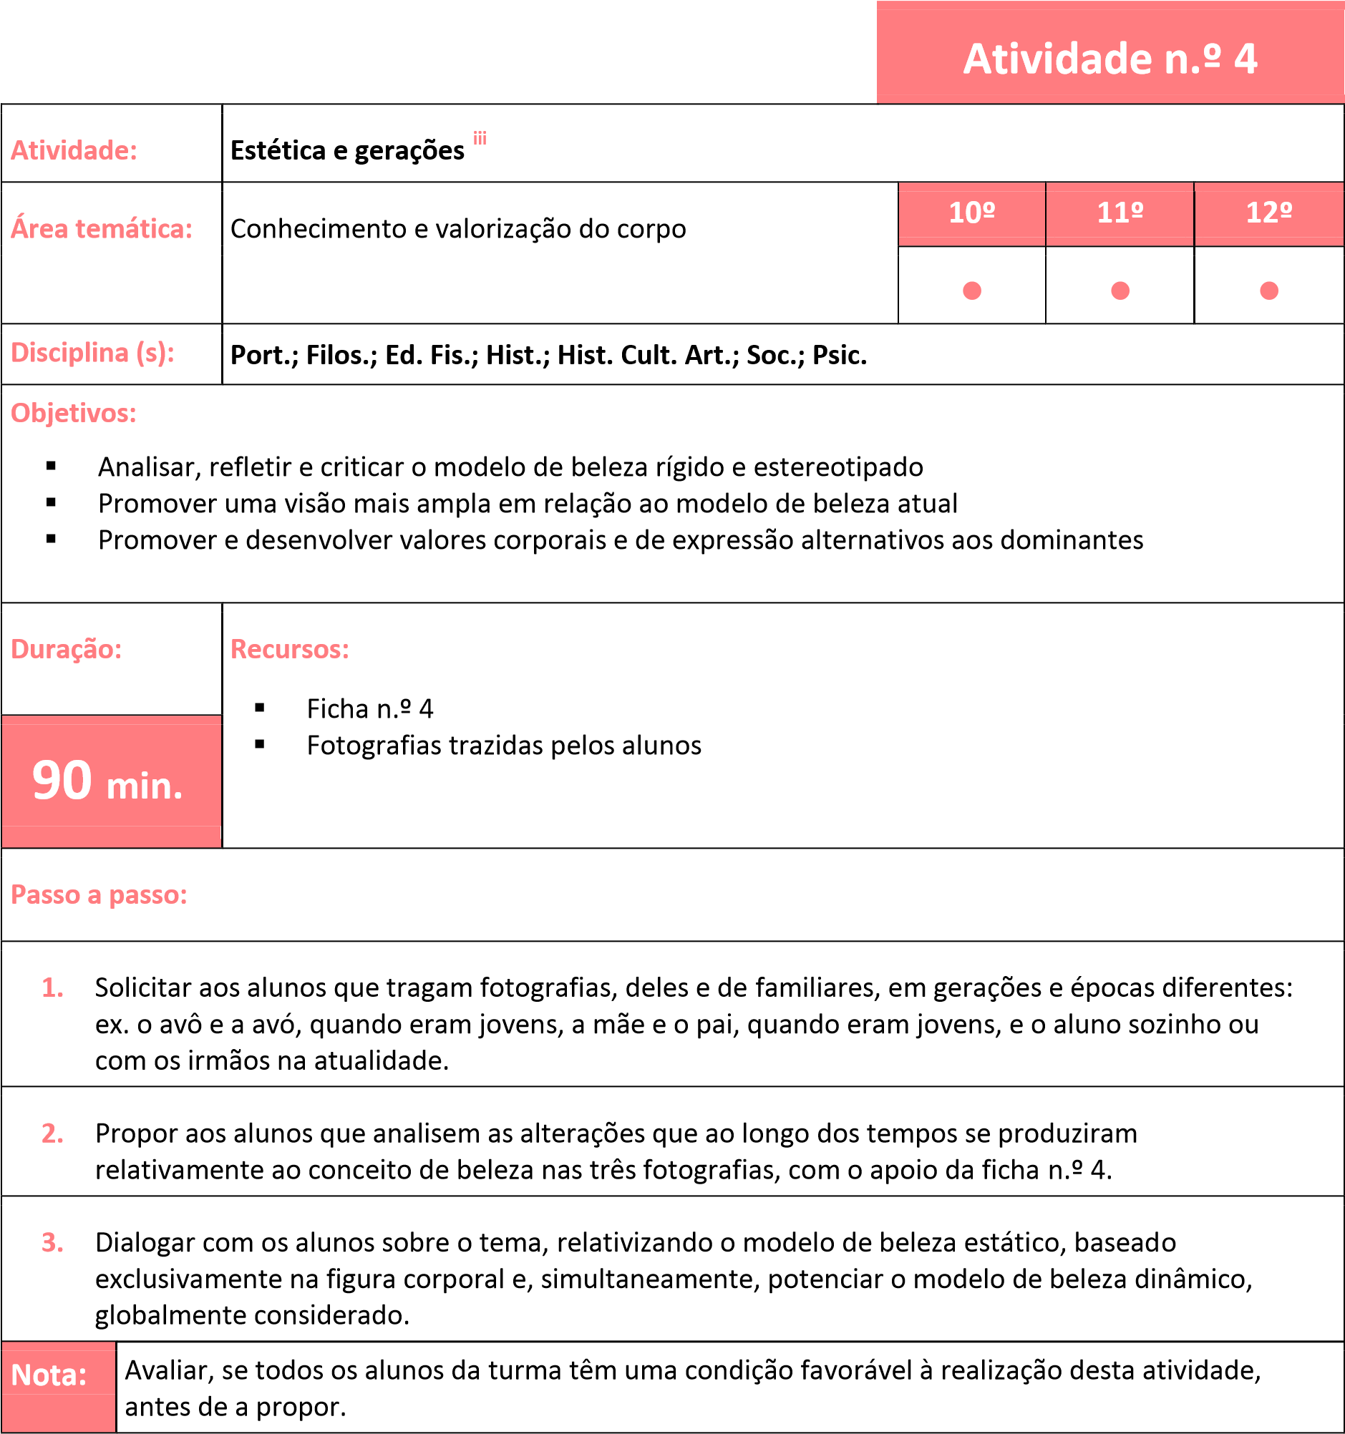

Estética e gerações | Ficha n.º 4
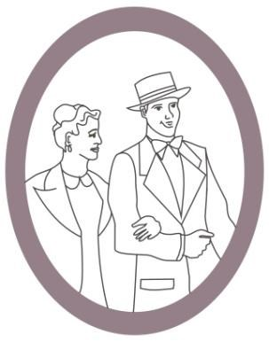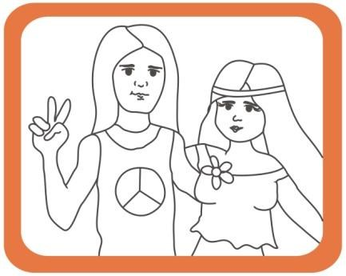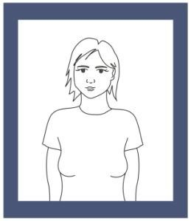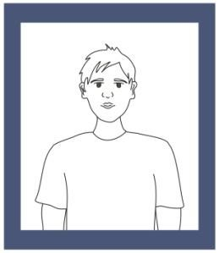

- Que diferenças encontras entre os modelos de beleza presentes ao longo nas gerações?
_________________________________________________________________________________
_________________________________________________________________________________
_________________________________________________________________________________
_________________________________________________________________________________
_________________________________________________________________________________
_________________________________________________________________________________

- O que achas que pode ter influenciado a mudança destes modelos ao longo das várias gerações?
_________________________________________________________________________________
_________________________________________________________________________________
_________________________________________________________________________________
_________________________________________________________________________________
_________________________________________________________________________________
_________________________________________________________________________________
_________________________________________________________________________________

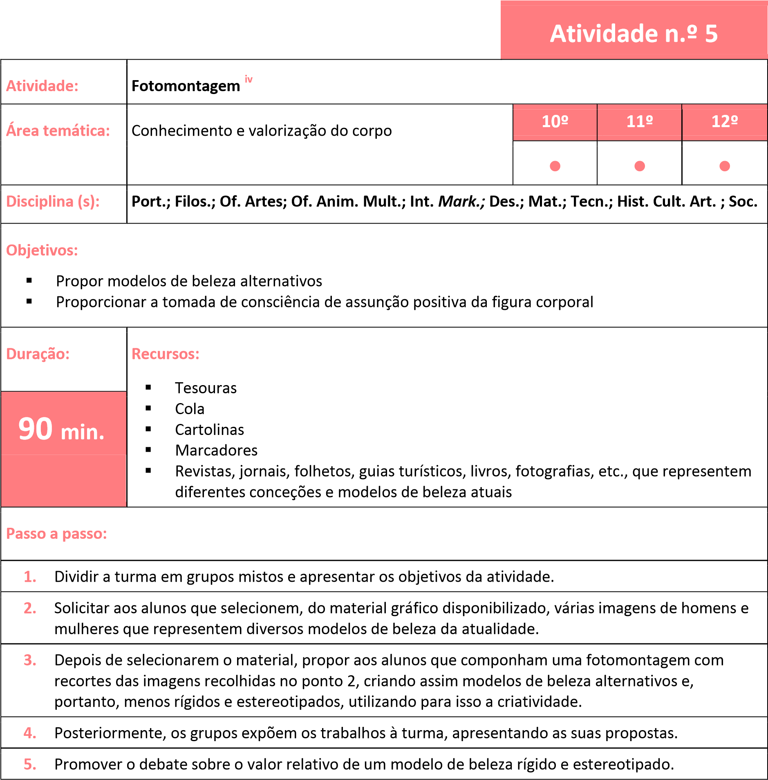

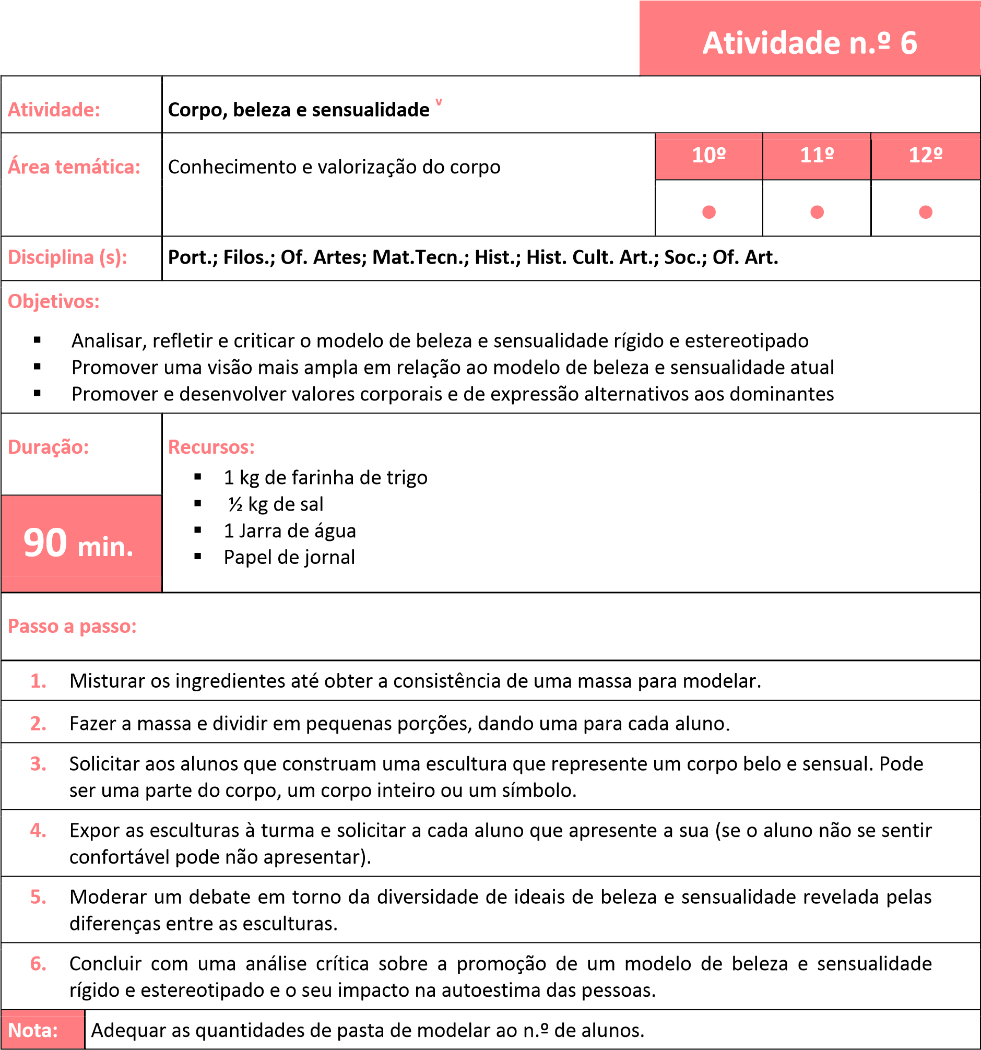

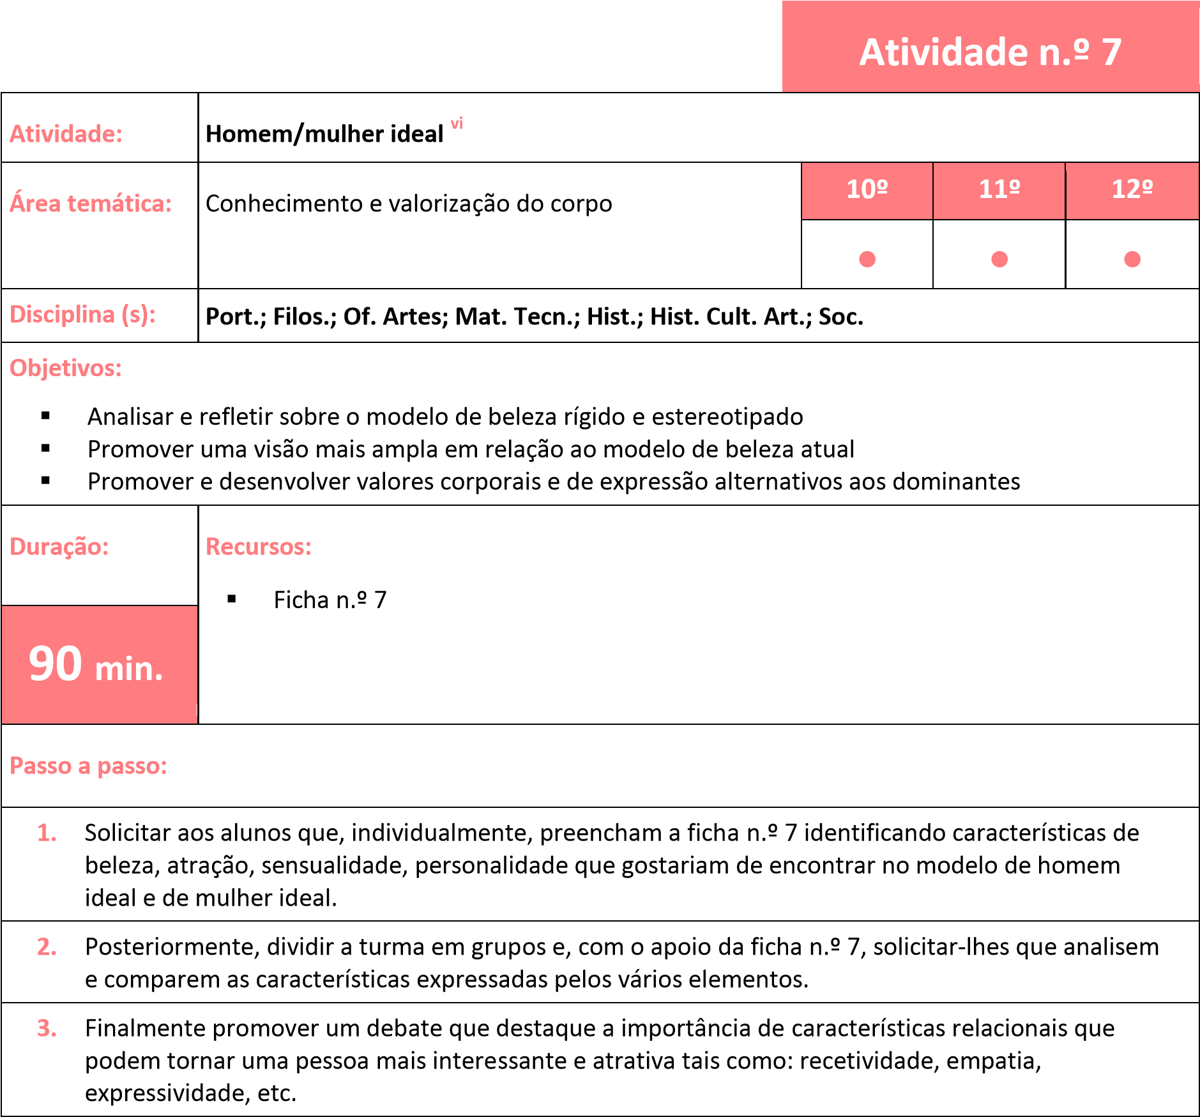

Homem/mulher ideal | Ficha n.º 7
- De acordo com a tua opinião, como se caracteriza o modelo ideal de mulher?
_________________________________________________________________________________
_________________________________________________________________________________
_________________________________________________________________________________
_________________________________________________________________________________ _________________________________________________________________________________

- De acordo com a tua opinião, como se caracteriza o modelo ideal de homem?
_________________________________________________________________________________
_________________________________________________________________________________
_________________________________________________________________________________
_________________________________________________________________________________ _________________________________________________________________________________

- Que diferenças encontras entre as características que atribuíste aos dois modelos?
_________________________________________________________________________________
_________________________________________________________________________________
_________________________________________________________________________________ _________________________________________________________________________________

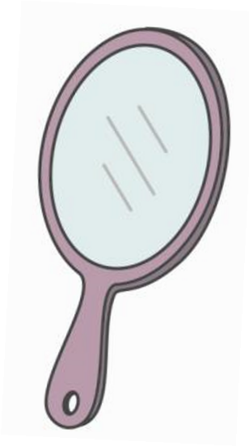
- Achas que o modelo de beleza é mais exigente com o homem ou com a mulher? Porquê?
_____________________________________________________________________
_____________________________________________________________________
_____________________________________________________________________
_____________________________________________________________________

- Que outros aspetos achas que se poderiam ter em conta para propor modelos de beleza alternativos?
___________________________________________________________________________________
___________________________________________________________________________________
___________________________________________________________________________________ ___________________________________________________________________________________

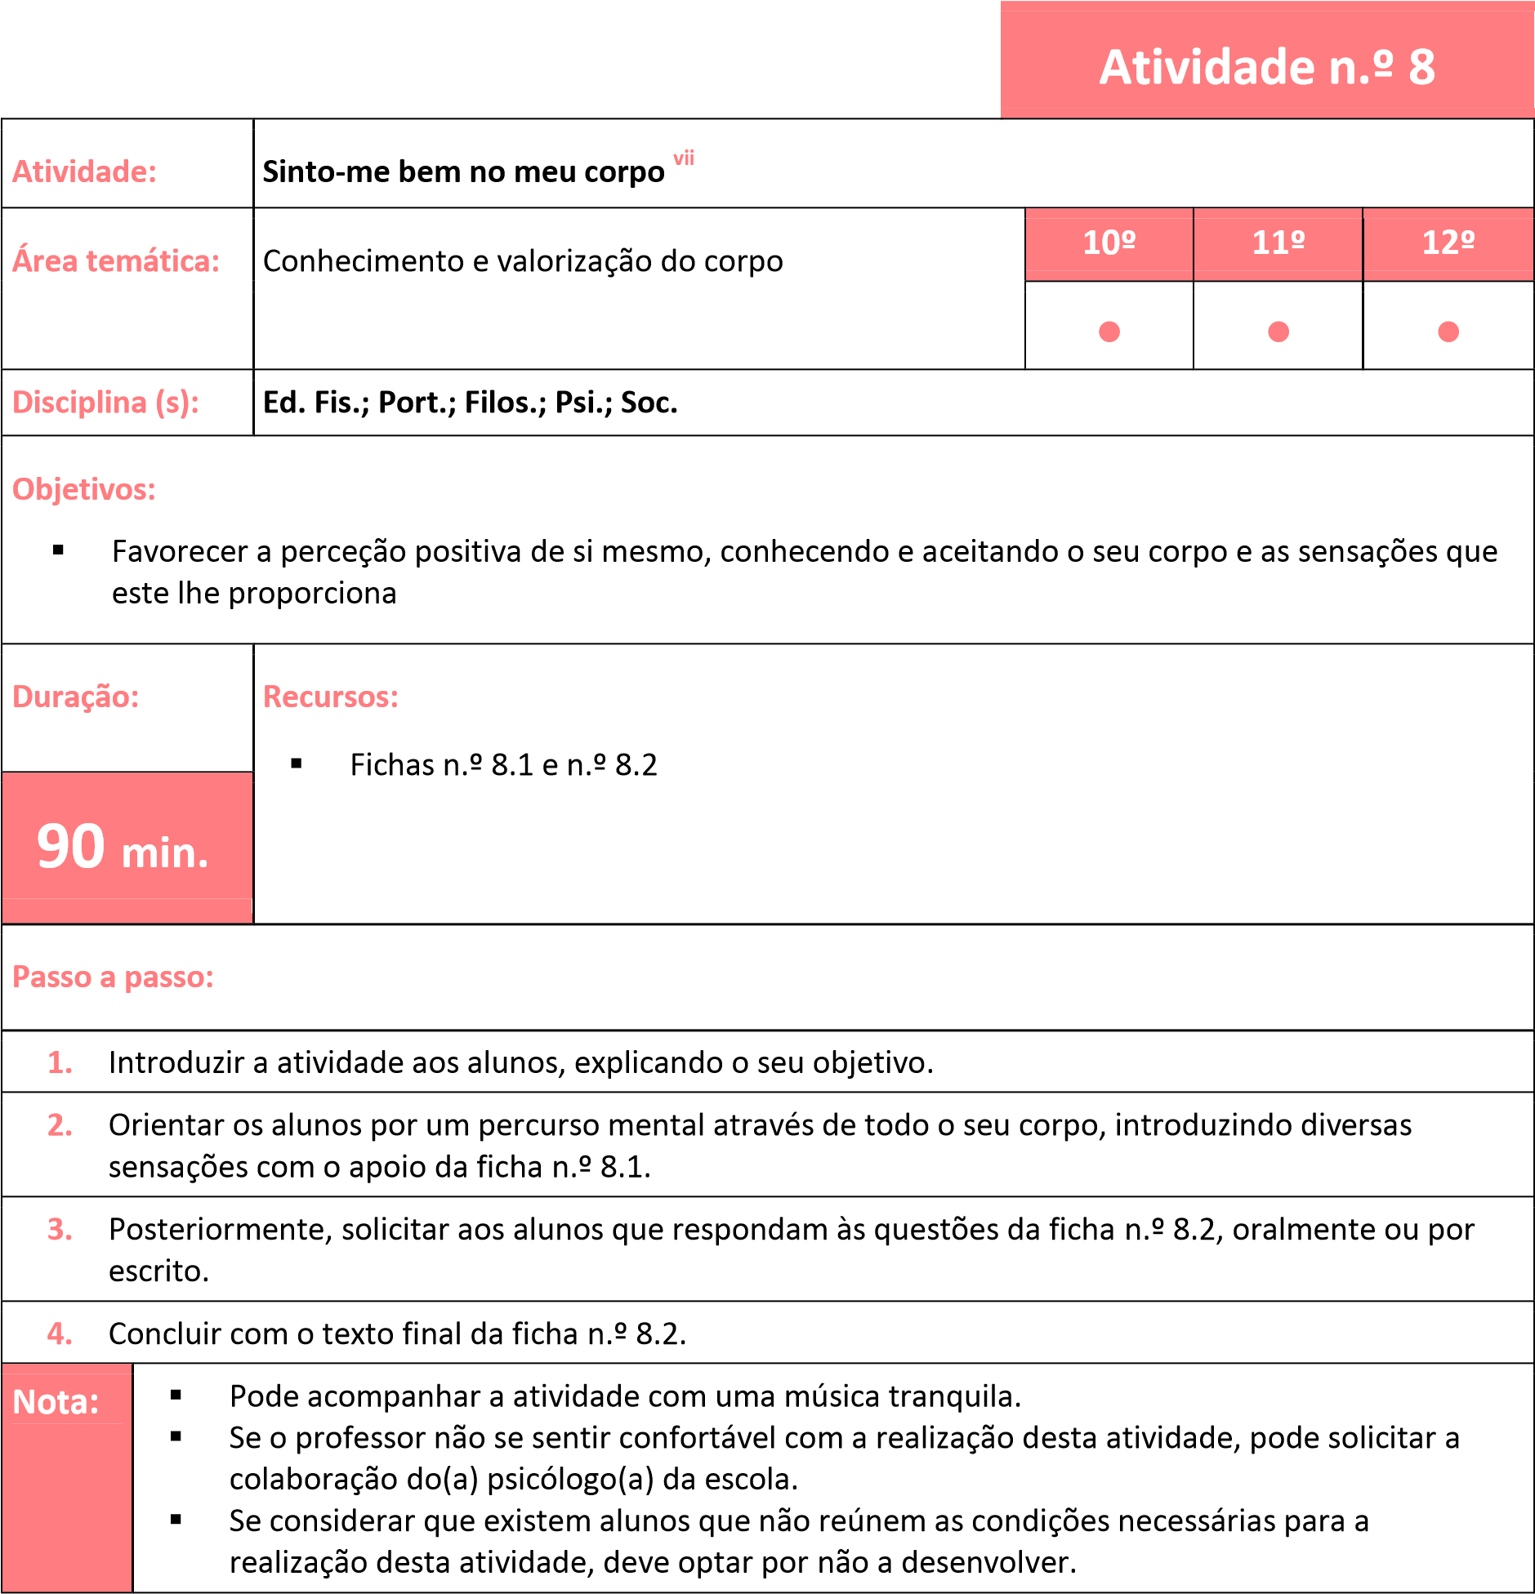

Sinto-me bem no meu corpo | Ficha n.º 8.1
Oriente os alunos num percurso pelo seu corpo, permitindo-lhe vivenciar diversas sensações. Fale com voz suave, lentamente, faça pausas. Solicite aos alunos que se coloquem numa posição confortável, que fechem os olhos e comece a orientação:

«Pensa na tua cabeça, cara e pescoço… o teu cabelo, a testa, sobrancelhas, os teus
olhos e imagina que estás rodeado por um cenário muito agradável… sente as tuas orelhas, concentra-te nos sons do espaço que te envolve, sente o teu rosto, o teu nariz, os teus lábios, respira fundo….»

………………………………………….
«Pensa nos teus braços, cotovelos, as tuas mãos, as palmas e os dedos…»
«Agora percorre o teu tronco e abdómen. Começa pelos ombros, encolhe-os para a frente e para trás, notando a tensão ou o relaxamento dos músculos…»
«Percorre a tua coluna vertebral de cima a baixo e sente as sensações. Agora concentra-te no teu tórax, no teu peito, na cintura, pélvis…»
……………………………………………
«Continua pelas tuas pernas, concentra-te nos joelhos, tornozelos, sente como estão pesados. Contrai os músculos e relaxa-os, sente-os. Concentra-te nos teus pés, na planta e em cada um dos seus dedos.»
«Agora sente o teu corpo inteiro, e como ele te faz sentir bem.»
…………………………………………….
«Pensa em sensações diferentes: imagina que se abre uma janela e entra ar, que sentes na tua pele… tens frio. Estás na praia…. Sente os raios de sol. Estás no campo e está a chover… molhas-te.»
«Já reparaste nas sensações que o teu corpo te pode proporcionar?
«Agora, abre os olhos.»

Sinto-me bem no meu corpo | Ficha n.º 8.2
- Como te sentiste?
_________________________________________________________________________________
_________________________________________________________________________________ _________________________________________________________________________________

- Com que parte do teu corpo te sentiste melhor?
_________________________________________________________________________________
_________________________________________________________________________________
_________________________________________________________________________________
_________________________________________________________________________________

- Quais as partes do teu corpo que percorreste mais depressa?
_________________________________________________________________________________
_________________________________________________________________________________
_________________________________________________________________________________ _________________________________________________________________________________

- Há alguma parte do teu corpo que te faça sentir pior? Porquê?
_________________________________________________________________________________
_________________________________________________________________________________
_________________________________________________________________________________
_________________________________________________________________________________ _________________________________________________________________________________

O teu corpo emite e recebe sensações. Cultivar essas sensações e as potencialidades de cada uma das partes do teu corpo e dos teus sentidos, faz com que te sintas melhor contigo e em relação com os outros. Aceitar o teu corpo tal como é, cuidá-lo e gostar dele, é fundamental para desfrutar de uma sexualidade aprazível.

Atividade n.º 9
Atividade: Roda dos elogios ^{viii}
10º 11º 12º
Área temática: Conhecimento e valorização do corpo
• • •
Disciplina (s): Port.; Filos.; Ed. Fis.; Soc.; Psic.
Objetivos:
- Trabalhar a autoestima através do reforço do grupo de pares
- Promover uma autoestima positiva
- Reforçar a coesão do grupo de pares
Duração: Recursos:
- Ficha n.º 9

min.
Passo a passo:
- Introduzir a atividade definindo o elogio como um comportamento verbal que salienta as características positivas de uma pessoa e que tem o poder de fortalecer e aprofundar as relações entre as pessoas.
- Dispor os alunos sentados em forma de círculo e distribuir a ficha n.º 9 por cada um.
- Solicitar aos alunos que identifiquem a ficha com o seu nome no campo destinado a esse efeito.
- Recolher as fichas e reparti-las aleatoriamente: cada aluno fica com uma ficha com o nome de um(a) colega.
- Em seguida, solicitar aos alunos que escrevam um elogio à pessoa que está identificada na sua ficha. Insistir que devem escrever, unicamente, aspetos positivos sobre a pessoa.
- Uma vez escrito o primeiro elogio, solicitar aos alunos que dobrem a parte superior da ficha, ocultando assim o elogio que escreveram, e que entreguem a ficha ao colega que está sentado à sua direita.
- Quando receberem uma nova ficha, solicitar aos alunos que escrevam um elogio à pessoa identificada e entreguem ao colega da direita sem se esquecerem de dobrar a parte superior da folha.
- Repetir a mesma ação sucessivamente ficando o percurso das fichas concluído quando cada aluno receber a ficha onde escreveu o primeiro elogio.
- O professor recolhe as fichas, confere se de facto constam apenas elogios, e se assim for, entrega a cada aluno a ficha com a sua identificação.
- Cada aluno lê a sua ficha e comenta com a turma que efeitos tiveram em si os elogios dos colegas.
- Finalizar a atividade incentivando os alunos a elogiar com mais frequência os seus pares.
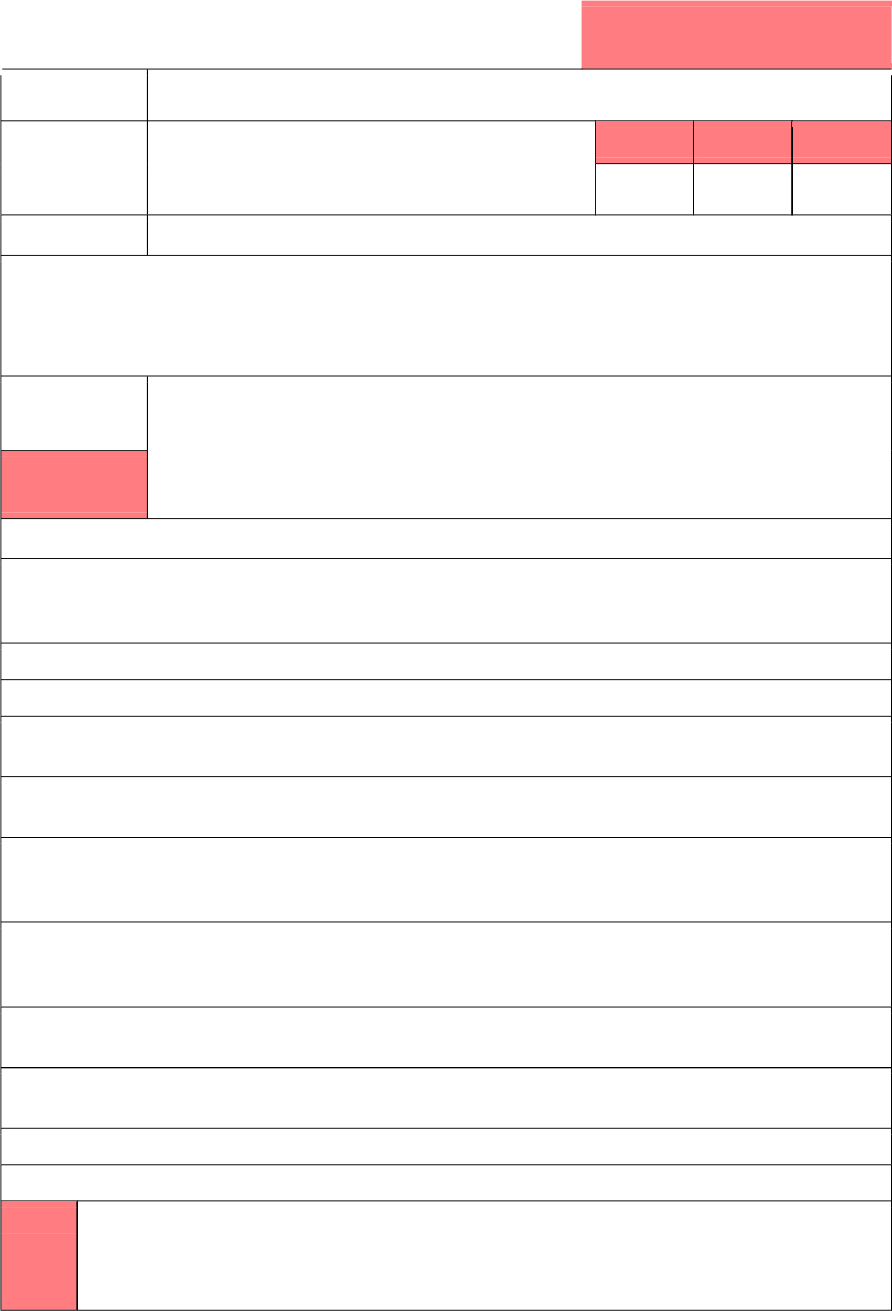
Nota: Se verificar que existe, pelo menos, uma ficha com informação desadequada sobre um(a) aluno(a), opte por ocultar essa informação e devolver as fichas na sessão PRESSE seguinte. Pode digitar em computador a informação que está nas fichas escrevendo exclusivamente os elogios e eliminando a informação desadequada.

Roda dos elogios | Ficha n.º 9
Nome: _______________________________________________________________________________

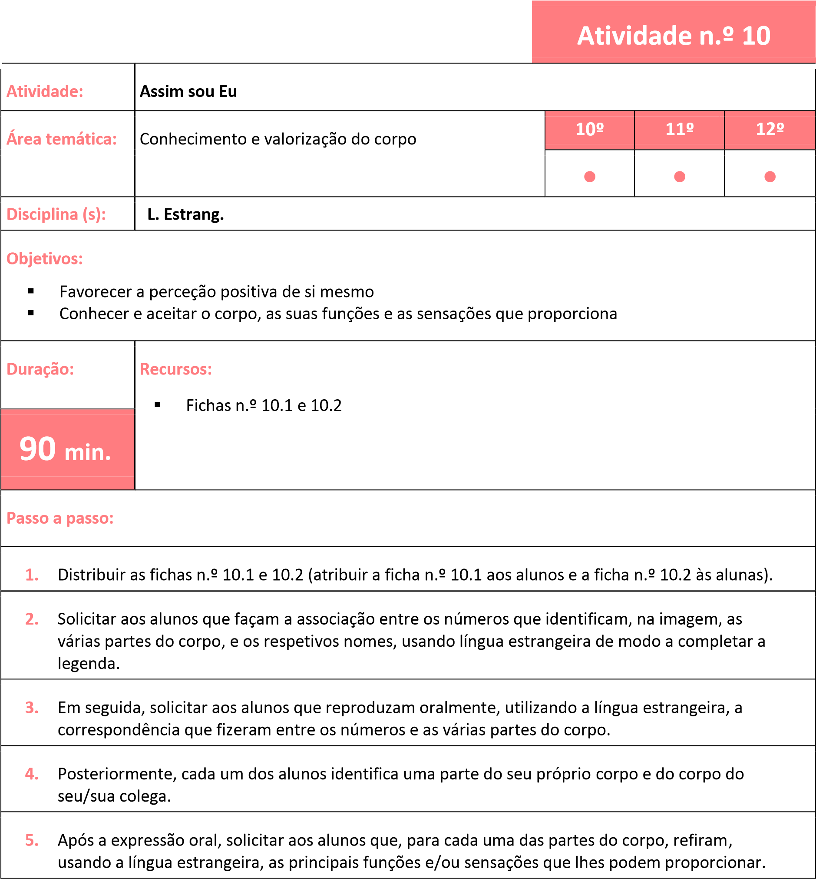

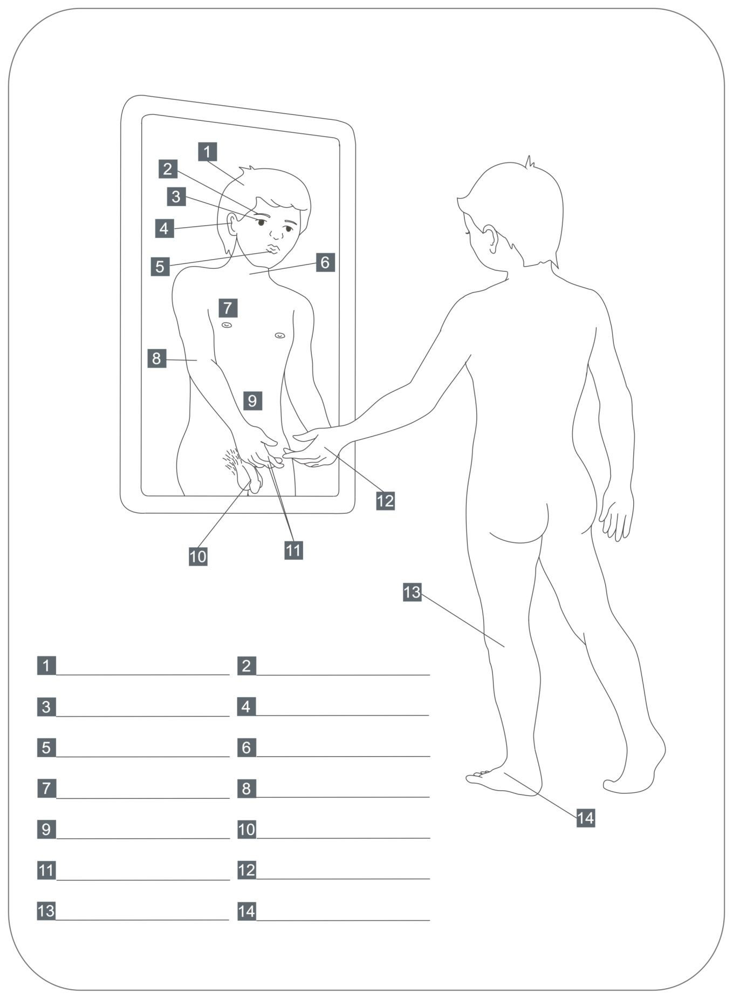
Assim sou Eu

Ficha n.
º 10
.1

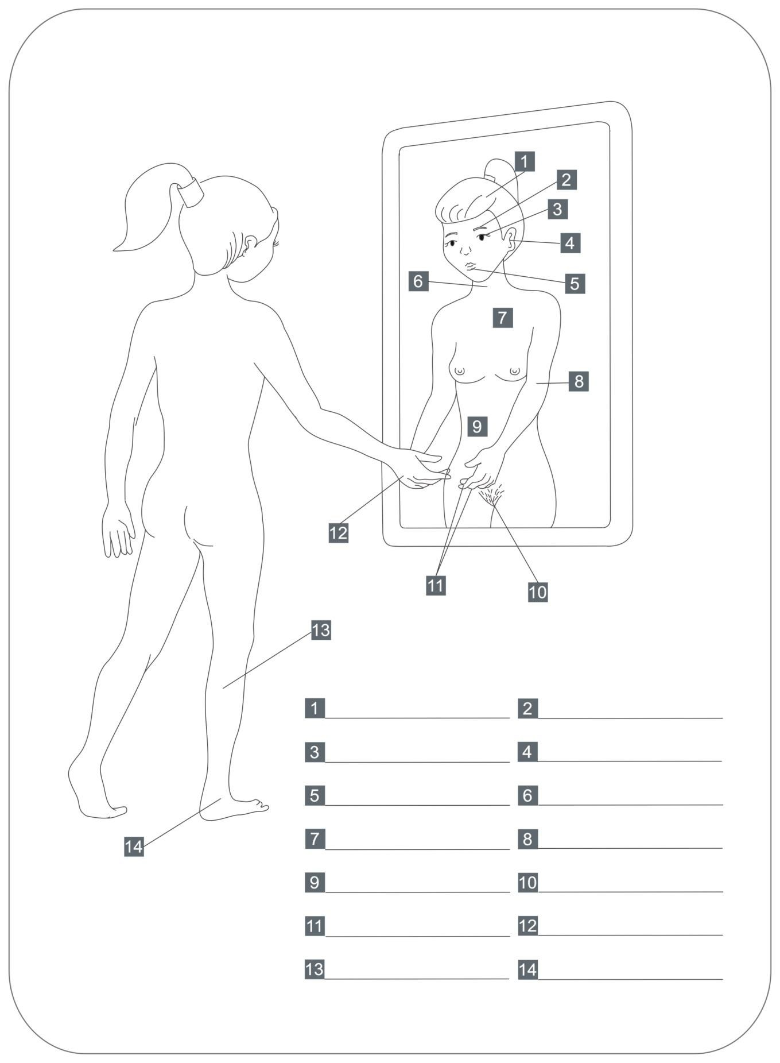
Assim sou Eu

Ficha n.º
10
.2

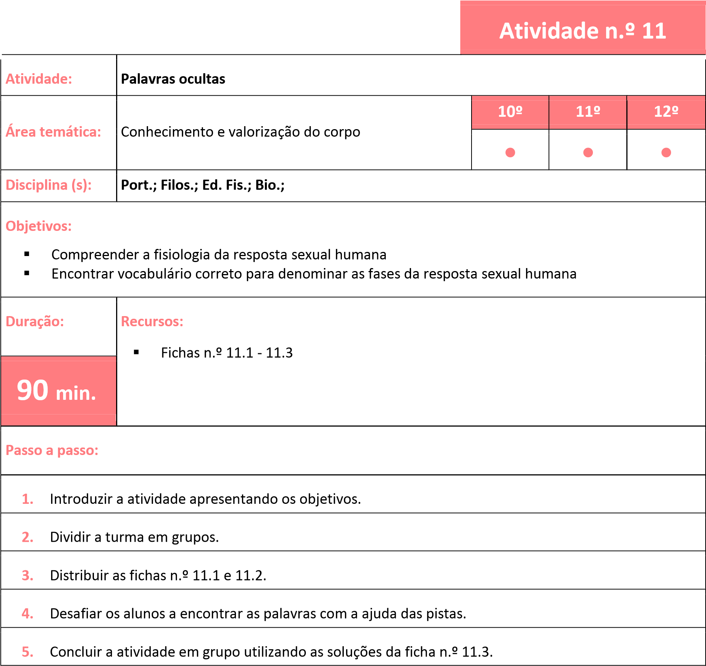

Palavras ocultas | Ficha n.º 11.1
1. Procura palavras ocultas relacionadas com a resposta sexual humana. Usa as dicas que estão na folha seguinte. Podes procurar no sentido vertical ou horizontal.
S | A | T | U | W | A | G | E | A | R | T | E | F | E
E | D | D | Y | E | S | L | U | E | Y | F | D | E | J
R | L | E | O | R | G | A | S | M | O | U | T | X | A
A | O | S | O | E | L | N | I | O | Q | I | I | C | C
D | I | E | P | Ç | U | D | L | I | U | T | O | I | U
T | E | J | O | Ã | H | E | J | A | A | P | P | T | L
I | A | O | I | O | P | R | A | Z | E | R | S | A | A
L | U | B | R | I | F | I | C | A | Ç | Ã | O | Ç | Ç
O | R | C | L | Í | T | O | R | I | S | S | A | Ã | Ã
L | A | R | E | S | O | L | U | Ç | Ã | O | E | O | O
Vertical Horizontal
- ___________________________ 1. ___________________________
- ___________________________ 2. ___________________________
- ___________________________ 3. ___________________________
- ___________________________ 4. ___________________________
- ___________________________ 5. ___________________________

Palavras ocultas | Ficha n.º 11.2
Pistas para encontrar palavras ocultas
Vertical
- Primeira fase da resposta sexual humana
- Afluxo de sangue ao pénis.
- Extremidade do pénis.
- Fase da resposta sexual em que ocorre lubrificação vaginal na mulher e ereção do pénis no homem.
- Expulsão do sémen através do pénis.
Horizontal
- Contrações reflexas musculares rítmicas acompanhadas de sensação de prazer.
- Sensação de satisfação, bem-estar.
- Produção natural de um líquido na vulva e no canal vaginal.
- Pequeno órgão situado na junção dos pequenos lábios.
- Fase de relaxamento e regressão das alterações fisiológicas.

Palavras ocultas | Ficha n.º 11.3
Soluções:
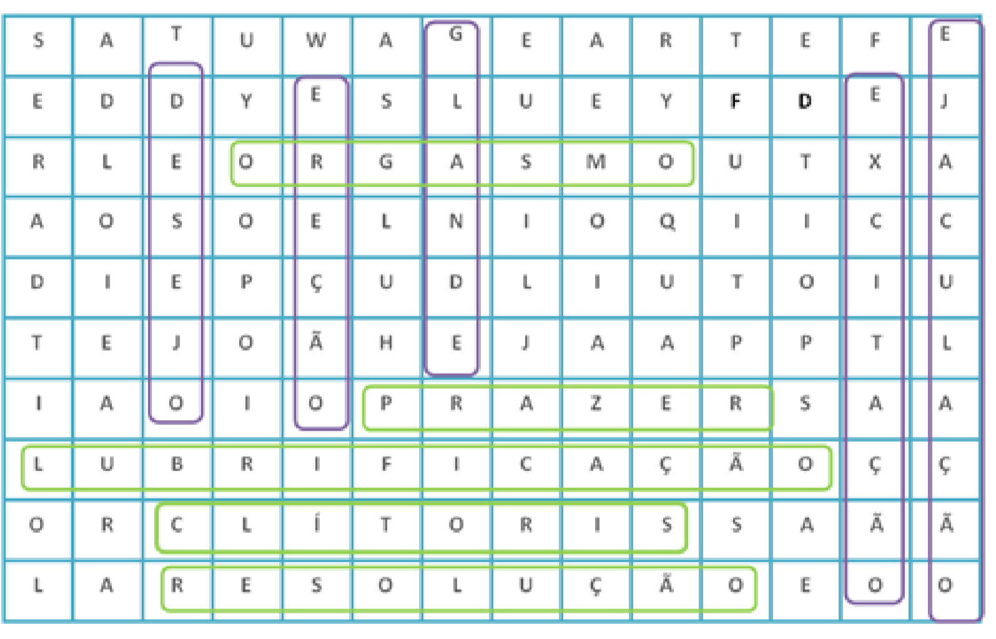

Vertical Horizontal
- Desejo 1. Orgasmo
- Ereção 2. Prazer
- Glande 3. Lubrificação
- Excitação 4. Clítoris
- Ejaculação 5. Resolução

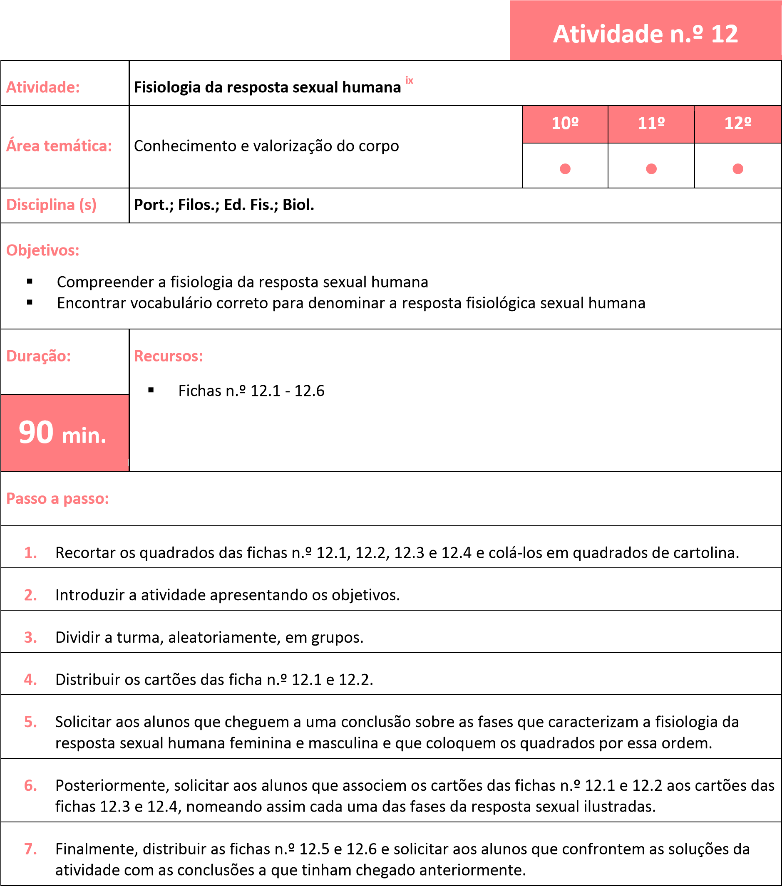

Fisiologia da resposta sexual humana | Ficha n.º 12.1
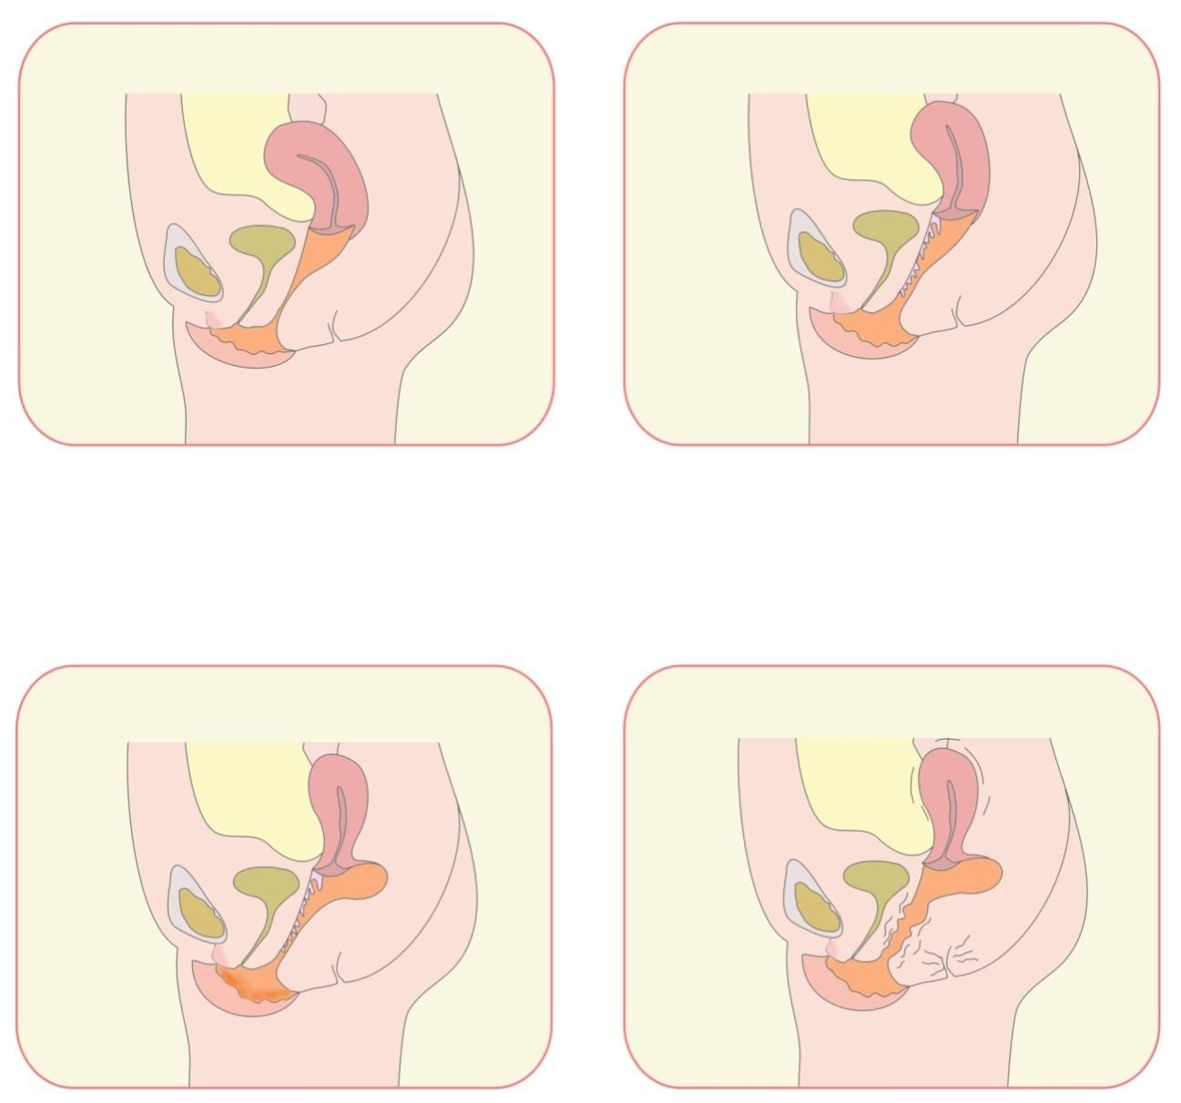

Fisiologia da
re
s
posta sexual

feminina

Fisiologia da resposta sexual humana | Ficha n.º 12.2
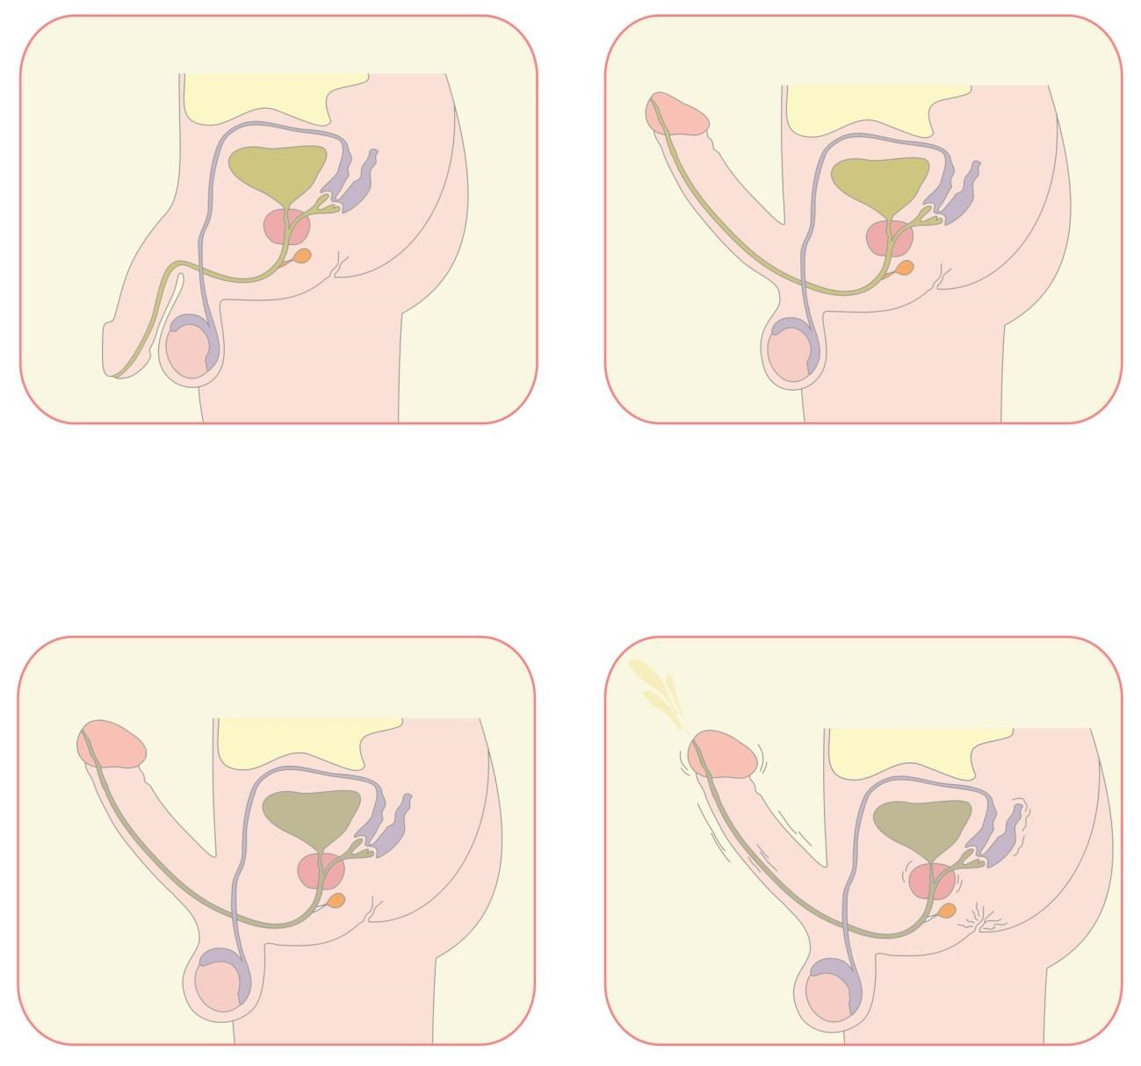

Fisiologia da
re
s
posta sexual

masculina

Fisiologia da resposta sexual humana | Ficha n.º 12.3
Fisiologia da resposta sexual feminina

d
esejo

▪

Impulso que leva

uma pessoa

a
procurar uma experiência sexual ou
a sentir
-
se recetiva a ela.

excitação

▪

Ligeira elevação do útero.

▪

Lubrificação e expansão do canal
vaginal.

▪

Aumento do clítoris.

▪

Separação dos grandes lábios.

▪

Dilatação dos pequenos lábios.

planalto

orgasmo

▪

Maior elevação do útero.

▪

Aumento da amplitude e
profundidade da vagina.

▪

Retração do clítoris em relação à
parte anterior da púbis.

▪

Alteração da cor dos pequenos
lábios.

▪

Contrações do útero.

▪

Contrações da vagina.

▪

Contrações da região anal.

▪

Contrações de outros grupos
musculares.

Fisiologia da resposta sexual humana | Ficha n.º 12.4
Fisiologia da
re
s
posta sexual
masculina

d
esejo

excitação

▪

Afluxo de sangue ao pénis:
ereção.

▪

Elevação das bolsas escrotais.

▪

Ligeira elevação dos testículos.

▪

Impulso que leva
uma pessoa

a
procurar uma experiência sexual ou
a sentir
-
se recetiva a ela.

planalto

▪

Emissão de líquido pré
-
jaculatório
pelas gandulas de
cowper.

▪

Aumento do tamanho da glande.

▪

Elevação e aumento dos testículos.

orgasmo

▪

Ejaculação de esperma.

▪

Encerramento da bexiga.

▪

Contrações da uretra.

▪

Contrações da próstata.

▪

Contrações das vesículas seminais.

▪

Contrações da região
anal.

▪

Contrações de outros grupos
musculares

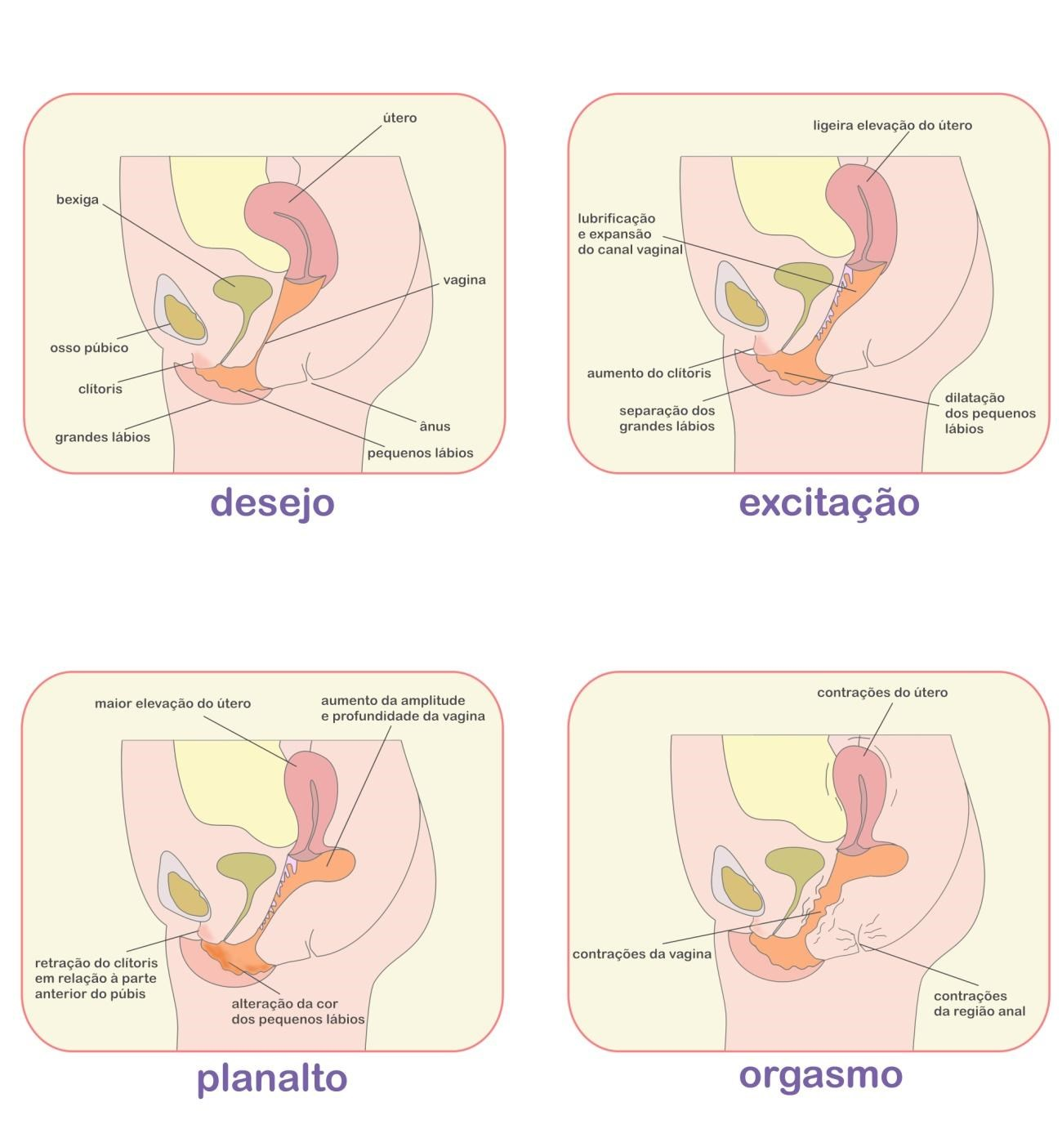
Fisiologia da resposta sexual humana

Ficha n.º
12
.
5

Soluções: fisiologia da
re
s
posta sexual feminina

Fisiologia da resposta sexual humana | Ficha n.º 12.6
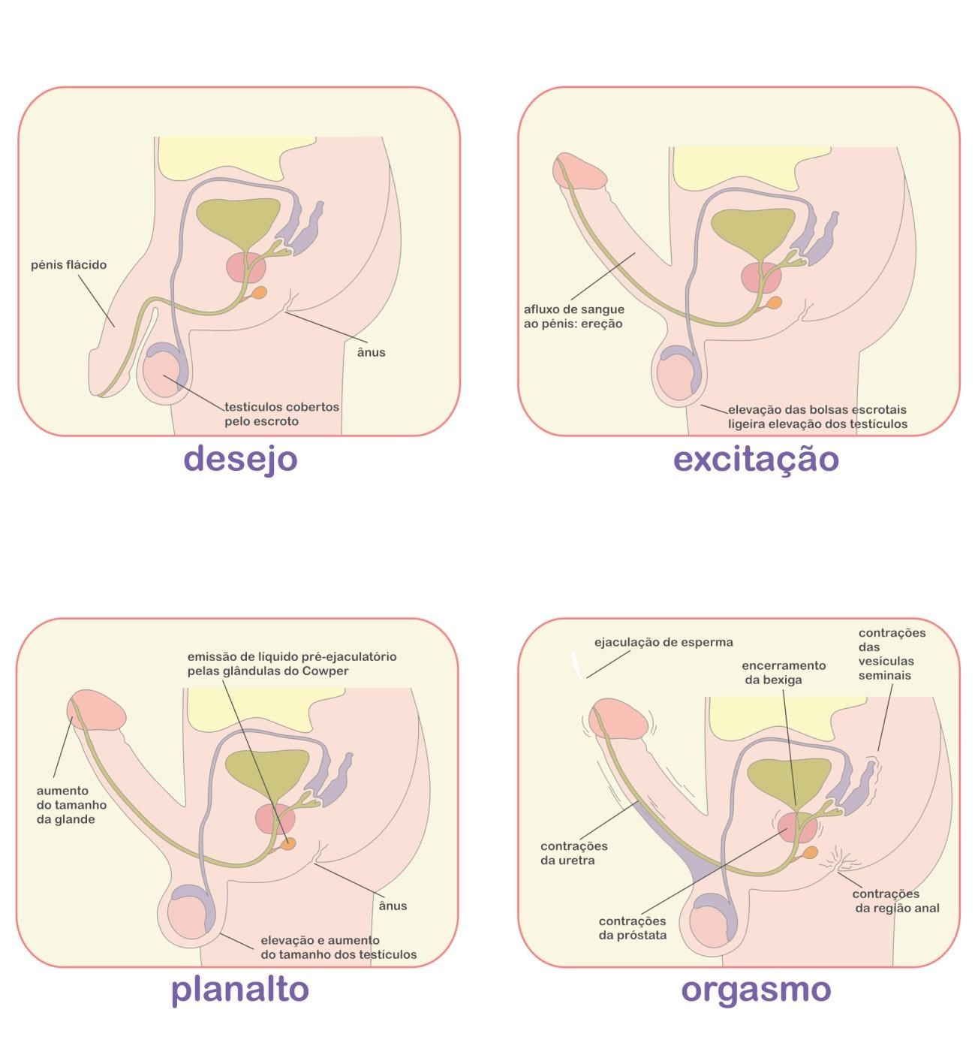

Soluções:
fisiologia da
re
s
posta sexual masculina

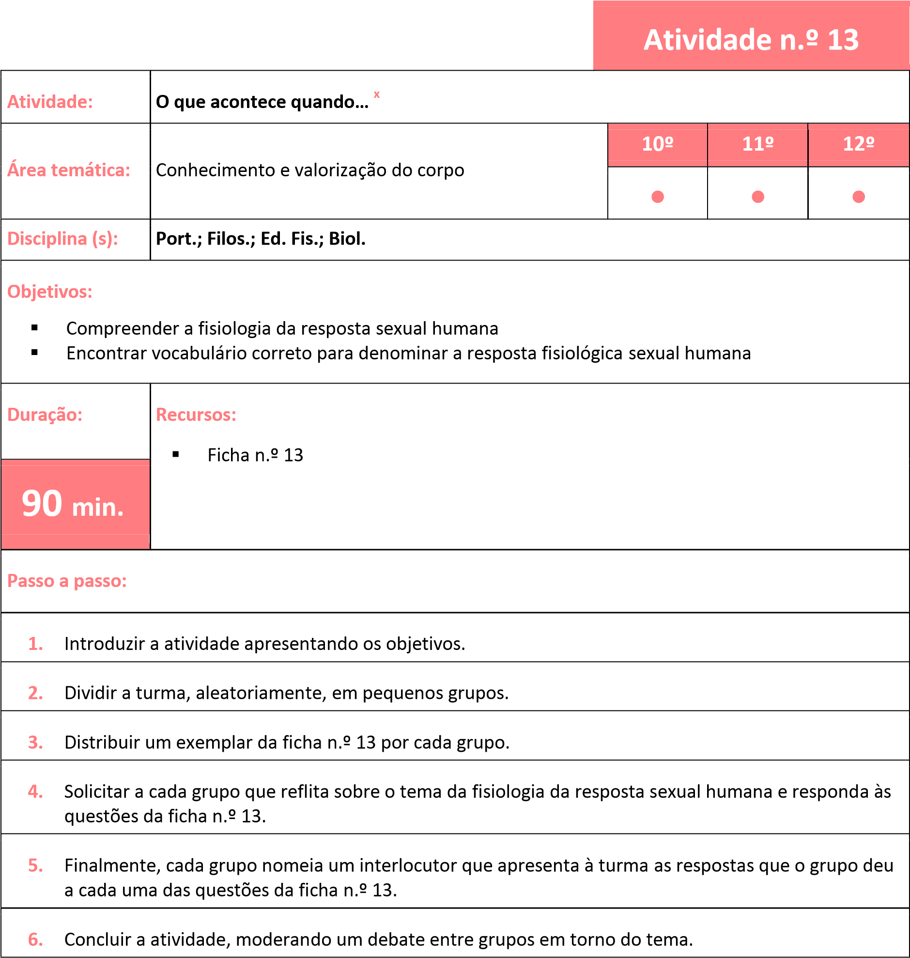

O que acontece quando… | Ficha n.º 13
Reflete no teu grupo o tema da fisiologia da resposta sexual humana e responde às seguintes questões:

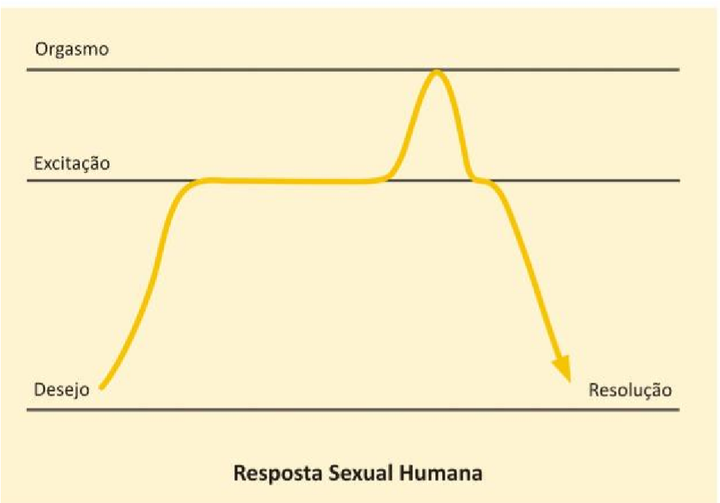

A resposta sexual humana é uma sucessão ordenada de ocorrências fisiológicas e psicológicas que acontecem na pessoa quando esta se sente motivada, logo ativada, sexualmente.

(López & Fuertes, 1999)

- Existem diferenças entre a resposta sexual da mulher e do homem?
_________________________________________________________________________________
_________________________________________________________________________________
_________________________________________________________________________________
_________________________________________________________________________________

- O que acontece ao corpo de um homem quando ele se excita sexualmente?
_________________________________________________________________________________
_________________________________________________________________________________ _________________________________________________________________________________

- E em relação ao corpo de uma mulher, o que acontece quando ela se excita sexualmente?
_________________________________________________________________________________
_________________________________________________________________________________ _________________________________________________________________________________

- Como se caracteriza fisiologicamente um orgasmo na mulher e no homem?
_________________________________________________________________________________
_________________________________________________________________________________
_________________________________________________________________________________ _________________________________________________________________________________

10º Ano | 11º Ano 12º Ano
Ficha de avaliação
Nome: ____________________________________________________________________

Turma: ___________________ Data: _______________ Classificação: _________________
Coloca uma cruz (x) na resposta correta:

- Aceitar o corpo tal como ele é, cuidá-lo e gostar dele, é fundamental para desfrutar duma sexualidade aprazível.
__ Verdadeiro
__ Falso

- O conceito de beleza é variável de acordo com a história, sociedades e culturas.

__ Verdadeiro
__ Falso

- O orgasmo é a última fase da resposta sexual humana.

__ Verdadeiro
__ Falso

- Em que fase da resposta sexual ocorre o relaxamento e regressão das alterações fisiológicas?
__ Desejo
__ Excitação
__ Planalto
__ Orgasmo
__ Resolução

- Em que fase da resposta sexual ocorre o afluxo de sangue ao pénis (ereção)?
__ Desejo
__ Excitação
__ Planalto
__ Orgasmo
__ Resolução

10º Ano | 11º Ano | 12º Ano
Ficha de avaliação
Nome: ____________________________________________________________________

Turma: ___________________ Data: _______________ Classificação: _________________
Comenta as seguintes afirmações:
- A sexualidade é uma dimensão muito ampla no ser humano. A nossa sociedade costuma ter uma visão muito reduzida da sexualidade… (Gómez Zapiain, 2004).

_________________________________________________________________________________
_________________________________________________________________________________
_________________________________________________________________________________
_________________________________________________________________________________
_________________________________________________________________________________
_________________________________________________________________________________
_________________________________________________________________________________
_________________________________________________________________________________ _________________________________________________________________________________

- As pessoas utilizam termos populares relacionados com a sexualidade porque estão habituadas a ouvir falar a “linguagem de rua” por vezes inadequada, sexista e associada à violência. É importante conhecer os termos corretos para falar sobre sexualidade.
(Guião PRESSE, 2012).

_________________________________________________________________________________
_________________________________________________________________________________
_________________________________________________________________________________
_________________________________________________________________________________
_________________________________________________________________________________
_________________________________________________________________________________
_________________________________________________________________________________
_________________________________________________________________________________ _________________________________________________________________________________

10º Ano | 11º Ano | 12º Ano
Ficha de avaliação
Nome: ____________________________________________________________________

Turma: ___________________ Data: _______________ Classificação: _________________
Comenta a seguinte afirmação:
- A preocupação com a imagem corporal e a insatisfação com o próprio corpo podem influenciar a sexualidade dos adolescentes.
_________________________________________________________________________________
_________________________________________________________________________________
_________________________________________________________________________________
_________________________________________________________________________________
_________________________________________________________________________________ _________________________________________________________________________________
Completa a frase:
- Conhecer o nosso corpo e compreender a forma como “funciona” é importante porque …

_________________________________________________________________________________
_________________________________________________________________________________
_________________________________________________________________________________
_________________________________________________________________________________
_________________________________________________________________________________ _________________________________________________________________________________
Fundamenta a seguinte afirmação:
- Um mito sobre sexualidade traduz-se numa opinião, não fundamentada, sobre algo relacionado com a sexualidade que pode trazer consequências graves para a vivência saudável da sexualidade.
_________________________________________________________________________________
_________________________________________________________________________________
_________________________________________________________________________________
_________________________________________________________________________________
_________________________________________________________________________________ _________________________________________________________________________________

10º Ano 11º Ano | 12º Ano
Ficha de avaliação
Nome: ____________________________________________________________________

Turma: ___________________ Data: _______________ Classificação: _________________
Coloca uma cruz (x) na resposta correta:
- O elogio é um comportamento verbal que salienta as características positivas de uma pessoa e que tem o poder de fortalecer e aprofundar as relações entre as pessoas.

__ Verdadeiro
__ Falso

- O desejo sexual é um impulso que leva uma pessoa a procurar uma experiência sexual ou a sentir-se recetiva a ela.

__ Verdadeiro
__ Falso

- Chama-se clítoris ao pequeno órgão situado na junção dos pequenos lábios.

__ Verdadeiro
__ Falso

- Na fase de orgasmo, é eliminado, pelo pénis, um líquido esbranquiçado que contém espermatozoides, chamado esperma.

__ Verdadeiro
__ Falso

- A masturbação é uma atividade que ajuda a pessoa a conhecer o corpo e a própria resposta sexual.

__ Verdadeiro
__ Falso

Referências bibliográficas:

Gabinete do Alto Comissário para o Projeto VIDA (1994) Dossier Prevenir a Brincar. Lisboa: Projeto Vida. García, M. L.B. coord. (2006). Sexualidad humana. Guía para profesionales de educación y de salud. Junta de Andalucía: Forma Joven.
Gómez Zapiain, J. (2004). Programa de Educación Afectivo Sexual para Asturias. "Ente Mocedá". Manual para el profesorado y cuaderno de actividades. Asturias: Consejería de Salud y Servicios Sanitarios.
PRESSE (2010). Guião PRESSE Formação para Professores. ARS Norte I.P.: Departamento de Saúde Pública Sánchez, F.L. (1995) Educación Sexual de Adolescentes y Jóvenes. Madrid: Siglo XXI.
Sanders, P. & Swiden, L. (1995). Para me conhecer para te conhecer… estratégias de educação sexual para o 1º e 2º ciclos do ensino básico. Lisboa: Associação para o Planeamento da Família.
Gobierno de España Ministerio de Assuntos Exteriores y de Cooperación (s.d.) Manual de Formação de Facilitadores. Educação e Aconselhamento em Sexualidade, Saúde e Direitos: Escuela Abierta de Feminismo Reprodutivos de Adolescentes e Jovens.
Barragán, F.M. (1999). “Programa de Educación Afectivo Sexual. Educación Secundaria”. Junta de Andalucía: Consejería de Educación y Ciencia.

[Atividades adaptadas]

i
Gobierno de España Ministerio de Assuntos Exteriores y de Cooperación (s.d.) Manual de Formação de Facilitadores. Educação e Aconselhamento em Sexualidade, Saúde e Direitos: Escuela Abierta de Feminismo Reprodutivos de Adolescentes e Jovens.
ii
Gómez Zapiain, J. (2004). Programa de Educación Afectivo Sexual para Asturias. Ente Mocedá. Manual para el profesorado y cuaderno de actividades. Asturias: Consejería de Salud y Servicios Sanitarios.
iii
Gómez Zapiain, J. (2004). Programa de Educación Afectivo Sexual para Asturias. Ente Mocedá. Manual para el profesorado y cuaderno de actividades. Asturias: Consejería de Salud y Servicios Sanitarios.
iv
Gómez Zapiain, J. (2004). Programa de Educación Afectivo Sexual para Asturias. Ente Mocedá. Manual para el profesorado y cuaderno de actividades. Asturias: Consejería de Salud y Servicios Sanitarios.
v
Gómez Zapiain, J. (2004). Programa de Educación Afectivo Sexual para Asturias. Ente Mocedá. Manual para el profesorado y cuaderno de actividades. Asturias: Consejería de Salud y Servicios Sanitarios.
vi
Gómez Zapiain, J. (2004). Programa de Educación Afectivo Sexual para Asturias. Ente Mocedá. Manual para el profesorado y cuaderno de actividades. Asturias: Consejería de Salud y Servicios Sanitarios.
vii
García, M. L.B. coord. (2006). Sexualidad humana. Guía para profesionales de educación y de salud. Junta de Andalucía: Forma Joven. viii
Gómez Zapiain, J. (2004). Programa de Educación Afectivo Sexual para Asturias. "Ente Mocedá". Manual para el profesorado y cuaderno de actividades. Asturias: Consejería de Salud y Servicios Sanitarios.
ix
Barragán, F.M. (1999). Programa de Educación Afectivo Sexual. Educación Secundaria. Junta de Andalucía: Consejería de Educación y Ciencia.
x
Barragán, F.M. (1999). Programa de Educación Afectivo Sexual. Educación Secundaria. Junta de Andalucía: Consejería de Educación y Ciencia.

2. SAÚDE SEXUAL E REPRODUTIVA

Conteúdos
- Compreensão da fisiologia geral da reprodução humana.
- Compreensão do ciclo menstrual e ovulatório.
- Compreensão do uso e acessibilidade dos métodos contracetivos.
- Compreensão da epidemiologia das principais IST em Portugal e no mundo (VIH/sida e HPV2), suas consequências e métodos de prevenção.
- Conhecimento das consequências físicas, psicológicas e sociais da maternidade e paternidade, da gravidez na adolescência e do aborto.
- Informação estatística sobre:
- Idade de início das relações sexuais, em Portugal e na UE.
- Taxas de gravidez e aborto em Portugal.
- Prevenção dos maus-tratos e das aproximações abusivas.

Pressupostos essenciais
- Conhecer a importância de uma vivência da sexualidade saudável, responsável e isenta de riscos.
- Adotar comportamentos informados em matérias como a contraceção e a prevenção das IST.
- Reconhecer a importância da assertividade nas relações amorosas como estratégia de prevenção das relações abusivas e violentas.
- Saber como se protege o seu próprio corpo, prevenindo a violência e o abuso físico e sexual e comportamentos sexuais de risco, dizendo não a pressões emocionais e sexuais.
N.º | Actividade | Ano de Escolaridade Recomendado
 |  | 10º | 11º | 12º
1. | Fisiologia da reprodução humana | •
2. | Puzzle Onde está o óvulo? |  | • | •
3. | T.P.M. | • | • | •
4. | PRESSE News |  | • | •
5. | Linha de informação sobre sida | • | • | •
6. | O meu nome é Alexandra | • | • | •
7. | Vantagens? Inconvenientes? | • | • | •
8. | Obter preservativos | • | • | •
9. | Com ou sem preservativo? |  | • | •
10. | Sei usar o preservativo | • | • | •
11. | Métodos contracetivos | • | • | •
12. | Parentalidade responsável | • | • | •
13. | Cuidar de um bebé | • | • | •
14. | Gravidez indesejada, situação complicada | • | • | •
15. | Estatística das relações sexuais, gravidez e aborto |  | • | •
16. | Comportamentos abusivos e violentos | • | • | •
17. | O que farias se… | • | • | •

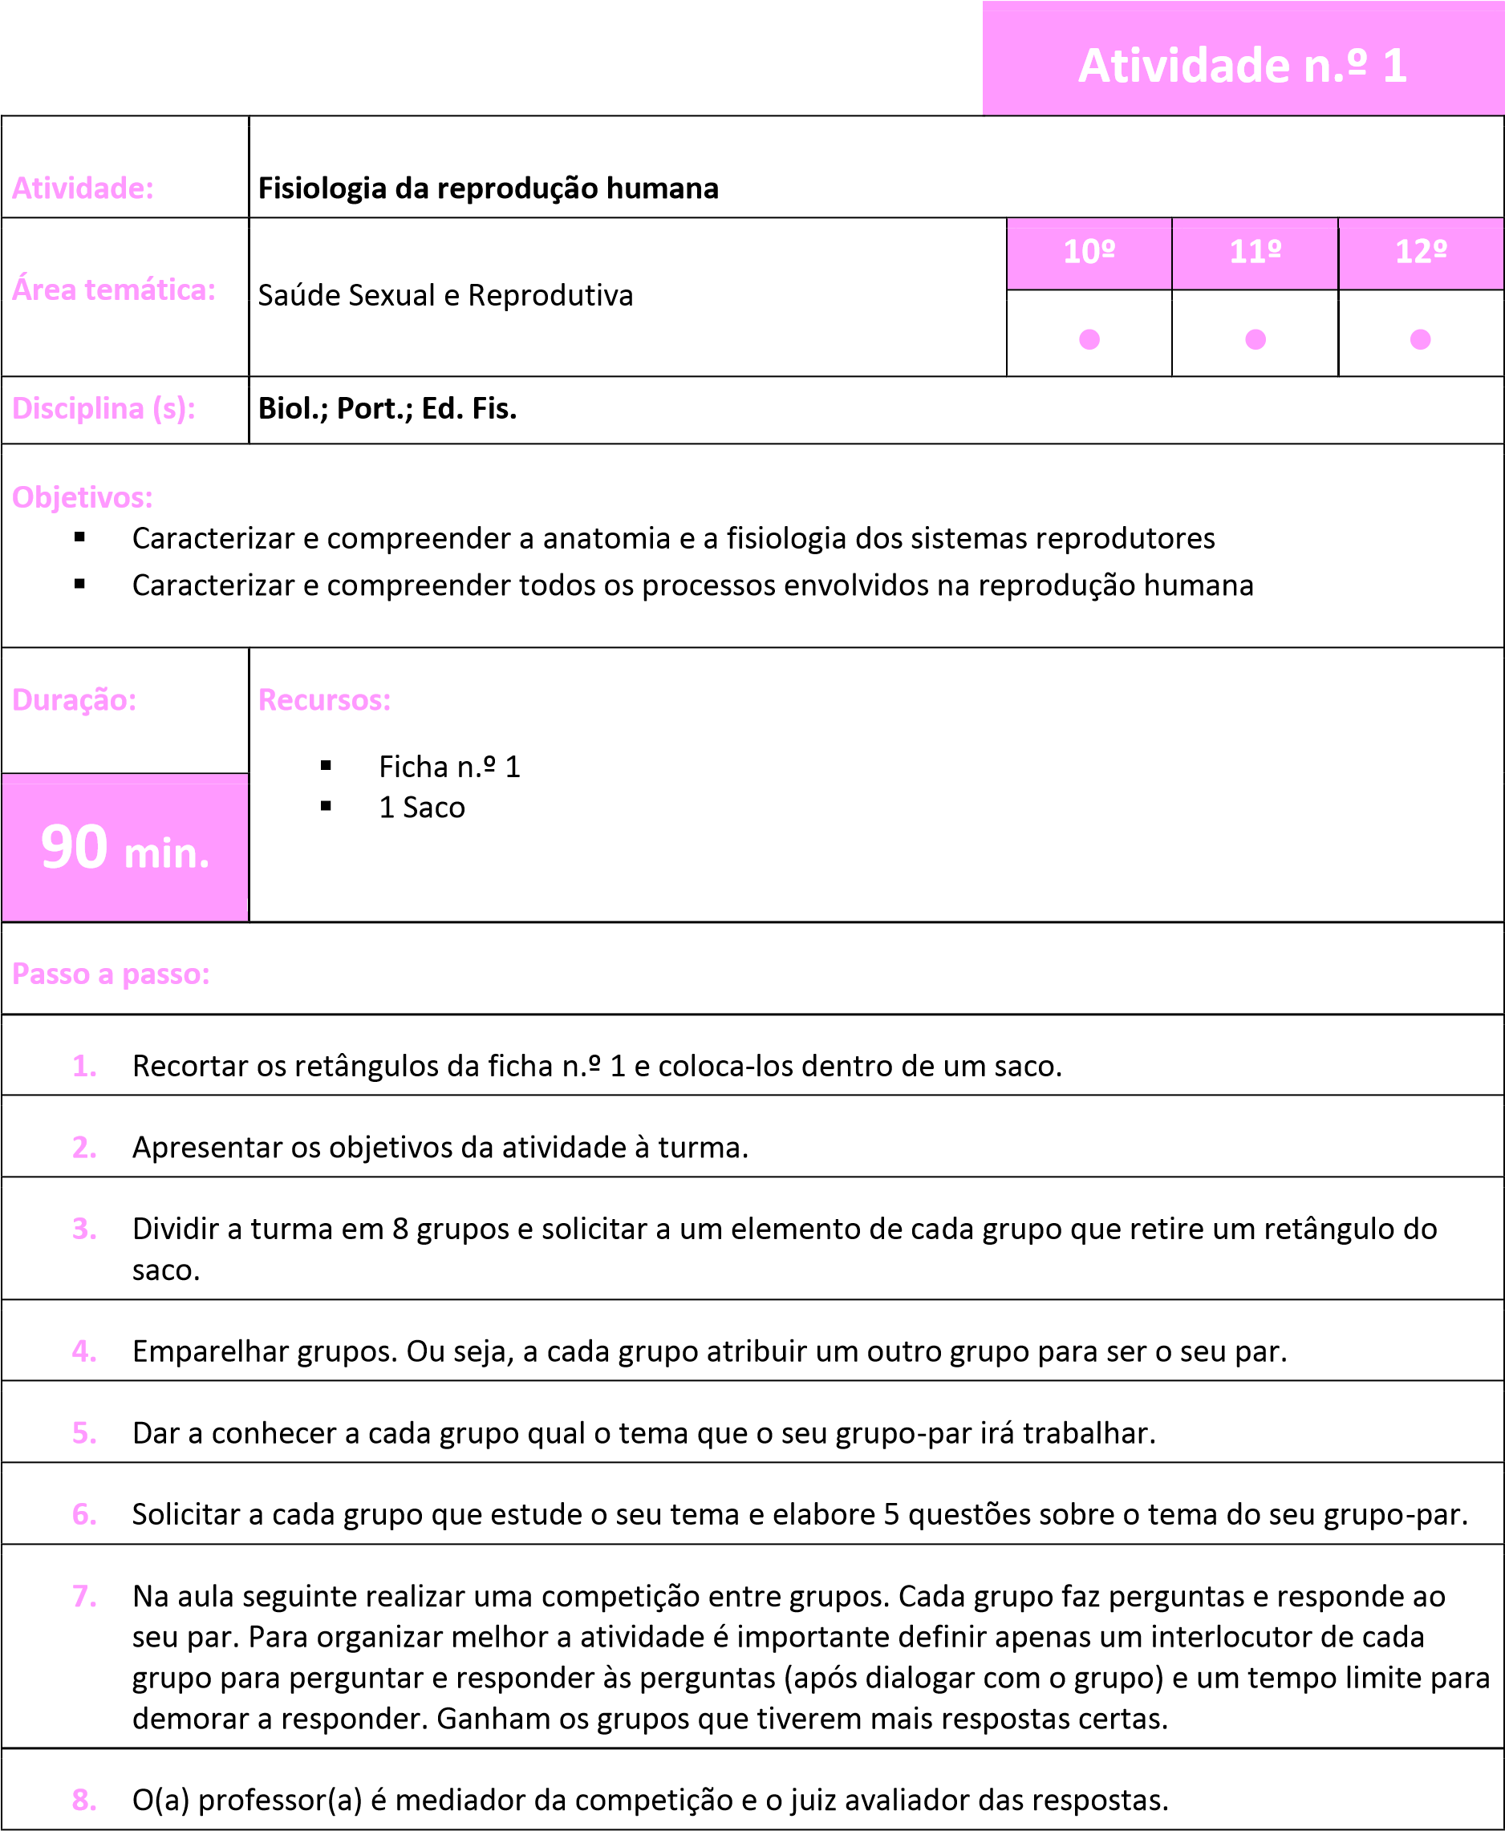

Fisiologia da reprodução humana | Ficha n.º 1
Reprodução sexuada  Processo de espermatogénese  Sistema reprodutor feminino  Sis  D  esenvolvimento embrionário  ao longo da gravidez | Processo de ovogénese  tema reprodutor masculino  Fecundação  Parto

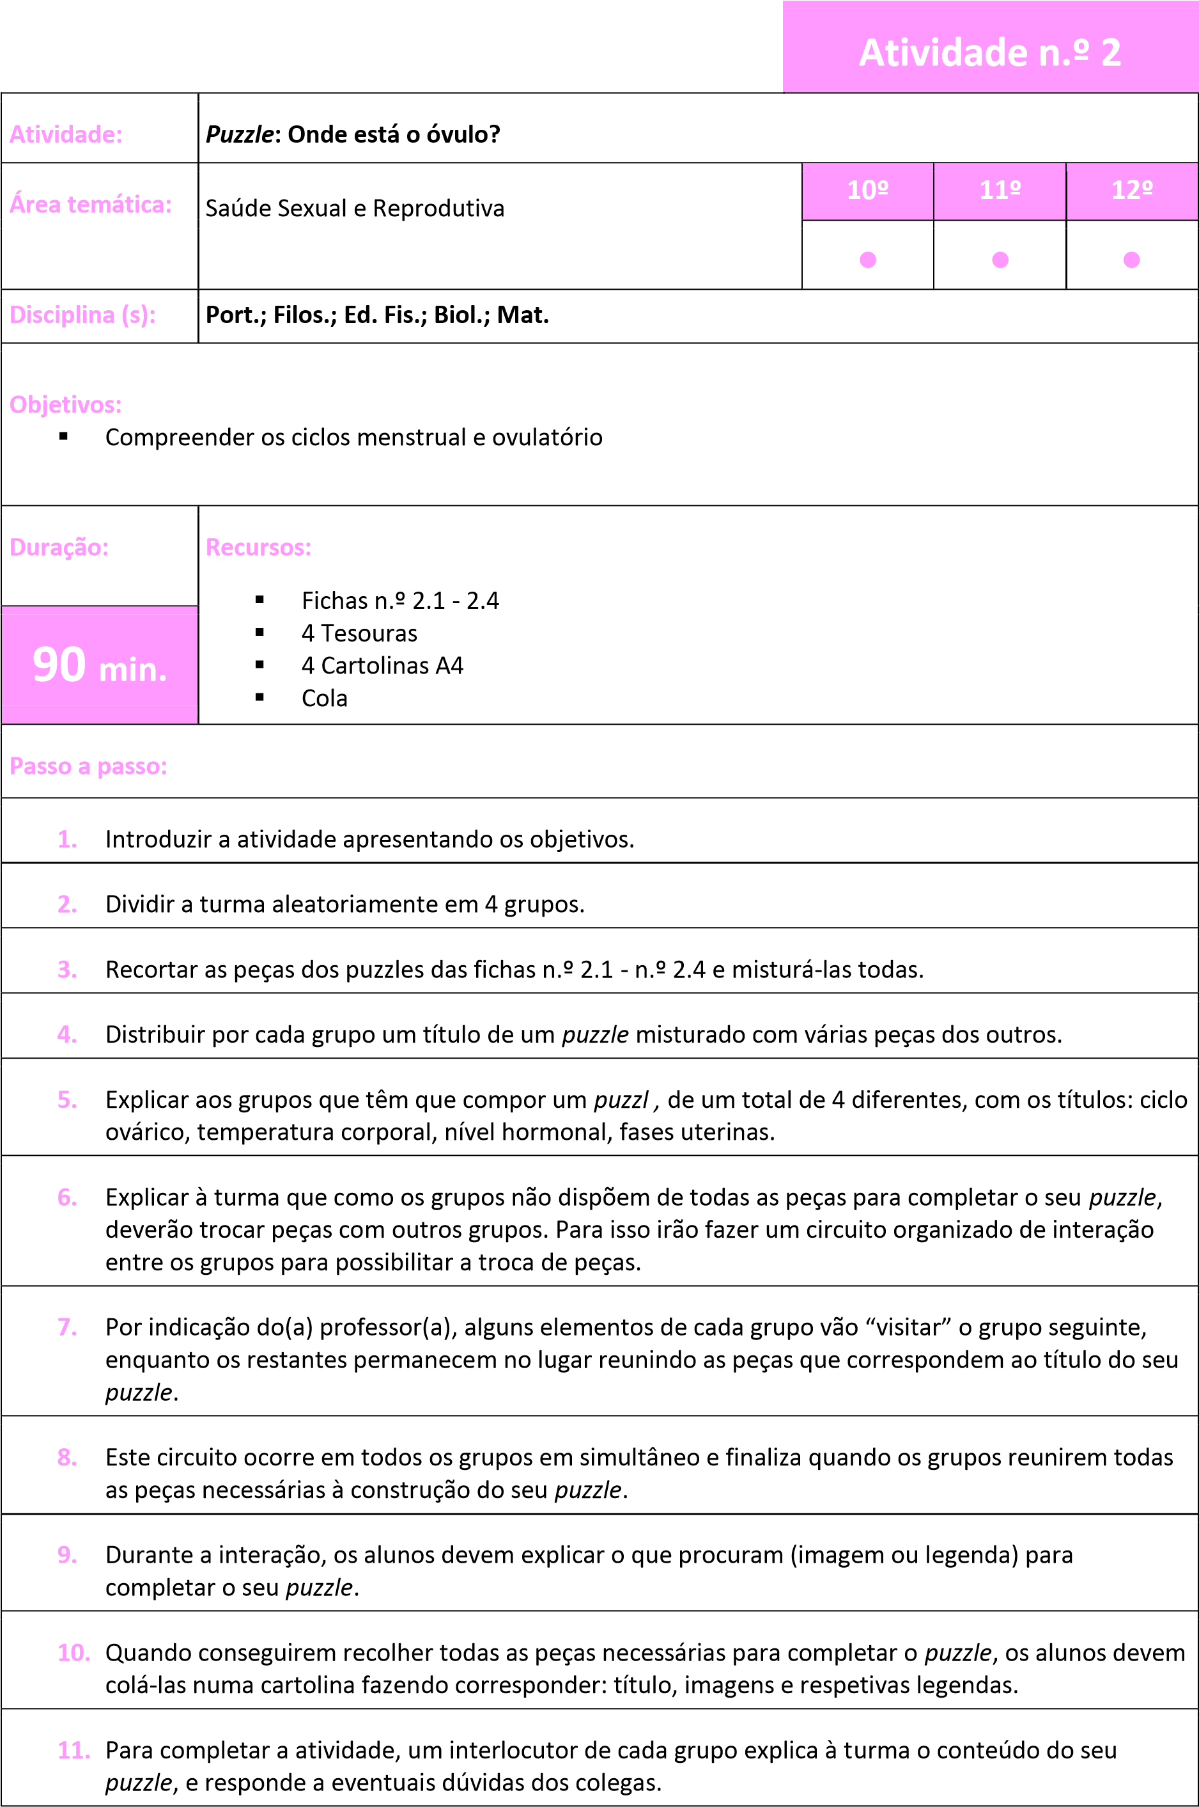

Puzzle: Onde está o óvulo? | Ficha n.º 2.1
Ciclo Ovárico

Fase folicular |  | Ovulação |  | Fase lútea
Caracteriza-se pela evolução e crescimento de alguns folículos ováricos dos quais, geralmente, apenas um atinge a maturidade, sendo os restantes degenerados. |  | Ocorre com a libertação do oócito II por rutura do folículo de Graaf. |  | Inicia-se com o desenvolvimento e formação do corpo lúteo ou corpo amarelo.  Se não ocorrer a fecundação, o corpo amarelo regride e transforma-se numa massa fibrosa que desaparece, deixando uma pequena cicatriz na superfície ovárica. Inicia-se um novo ciclo.
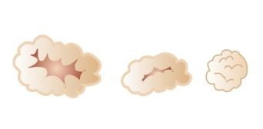
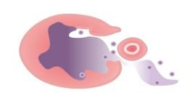
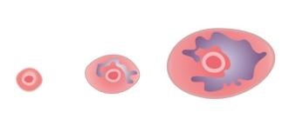
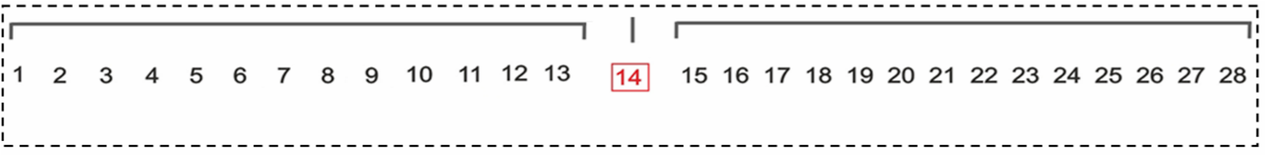

Puzzle: Onde está o óvulo? | Ficha n.º 2.2
Temperatura Corporal

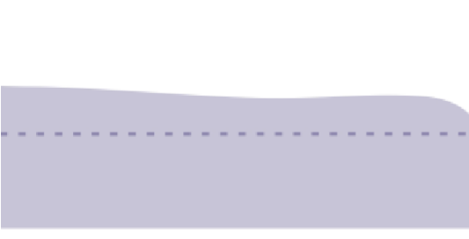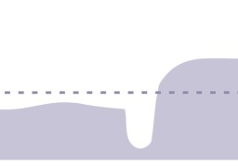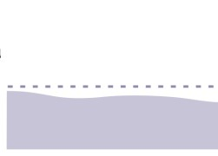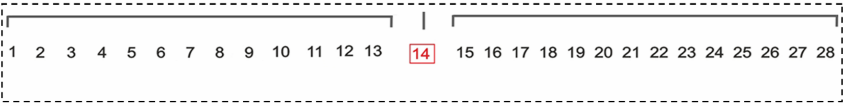

37
⁰

36
⁰

A temperatura basal é mais baixa durante as 2 primeiras semanas do ciclo menstrual. |  | O aumento da temperatura do corpo determina que a ovulação acabou de ocorrer. |  | Verifica-se um aumento de 0.5 a 0.8ºC até à altura do próximo período menstrual.

Puzzle: Onde está o óvulo? | Ficha n.º 2.3
Nível Hormonal
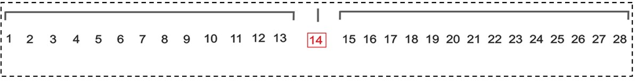
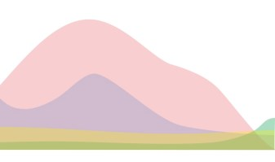
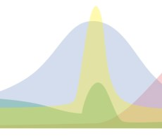
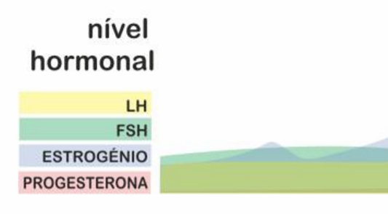

No início de cada ciclo, a hipófise liberta pequenas quantidades de FSH e LH, que provocam o crescimento e amadurecimento dos folículos ováricos. O crescimento destes folículos induz o aumento da produção de estrogénio, que é libertado a uma taxa crescente estimulando a proliferação do endométrio. |  | Atinge-se uma elevada concentração de estrogénio que, inicialmente reduz as concentrações de LH e FSH, seguido de um aumento súbito, pico responsável pela ovulação. |  | Após a ovulação, os elementos residuais do folículo rompido originam o corpo lúteo que liberta elevadas concentrações de estrogénio e progesterona.

Puzzle: Onde está o óvulo? | Ficha n.º 2.4
Fases Uterinas

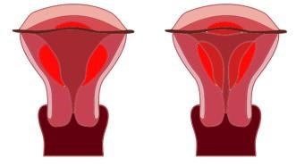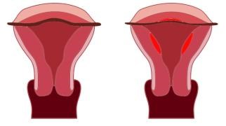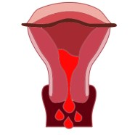

 | Fase menstrual |  |  |  | Fase proliferativa |  |  |  | Fase secretora
Tem a duração aproximada de 5 dias e consiste no fluxo menstrual, que resulta da rutura dos vasos sanguíneos e descamação do endométrio. |  |  |  | Período de cerca de 9 dias em que ocorre a reconstituição do endométrio e dos vasos sanguíneos. |  |  |  | Preparação do útero para a receção do embrião através da produção de secreções pelas glândulas do endométrio durante cerca de 14 dias.

Puzzle: Onde está o óvulo? | Ficha n.º 2.5
Puzzle completo

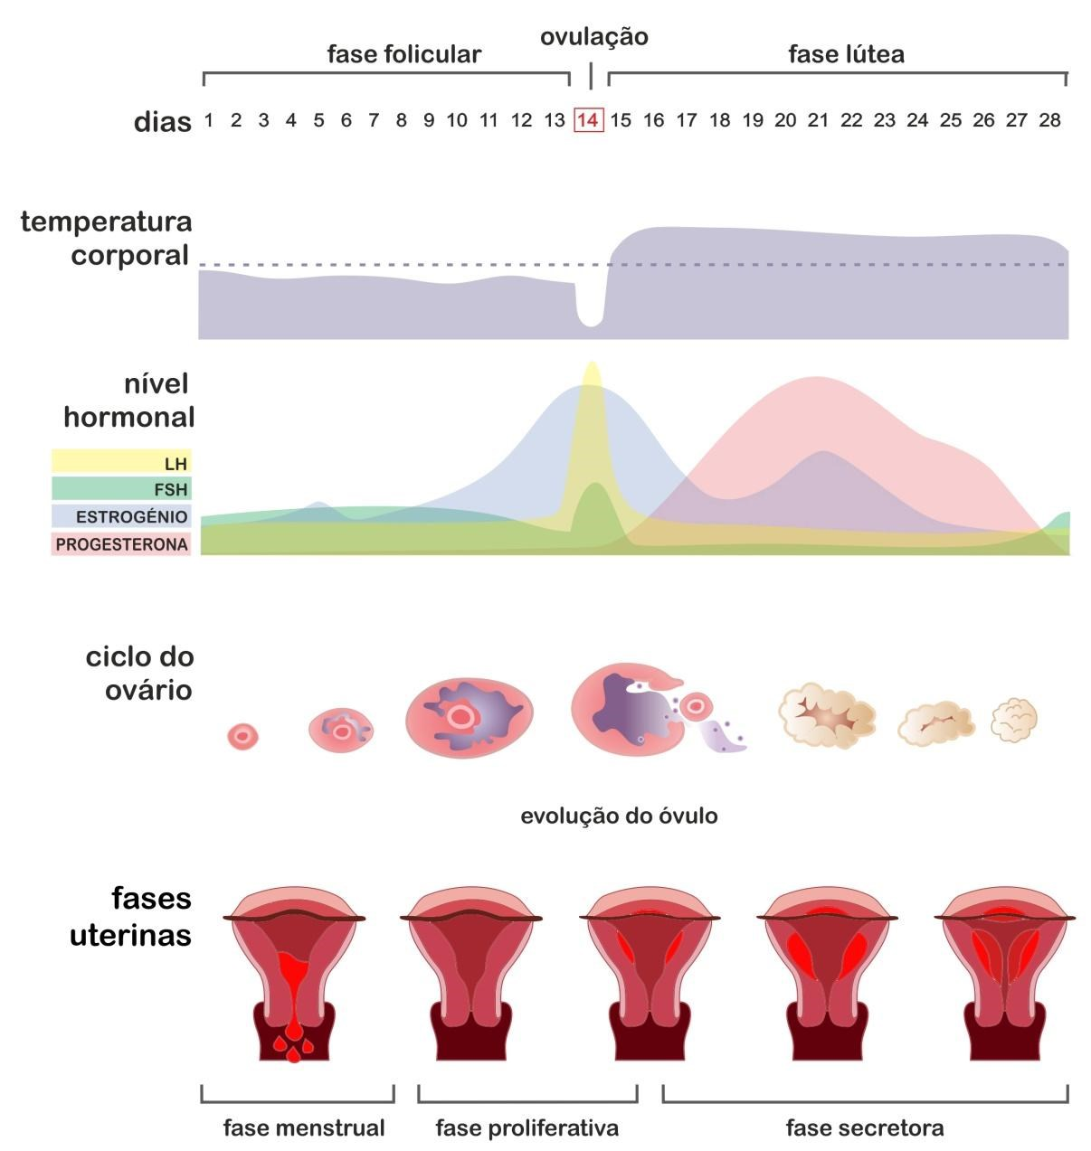

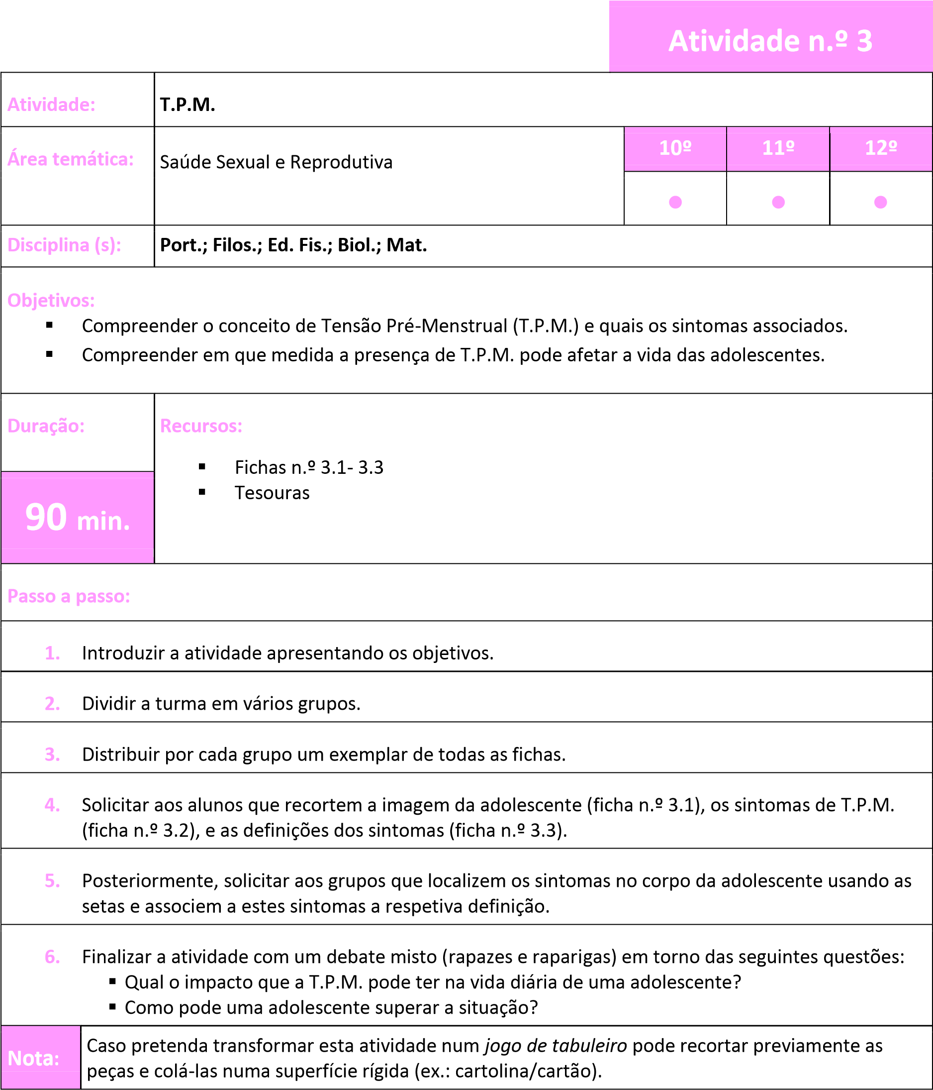

T.P.M. | Ficha n.º 3.1
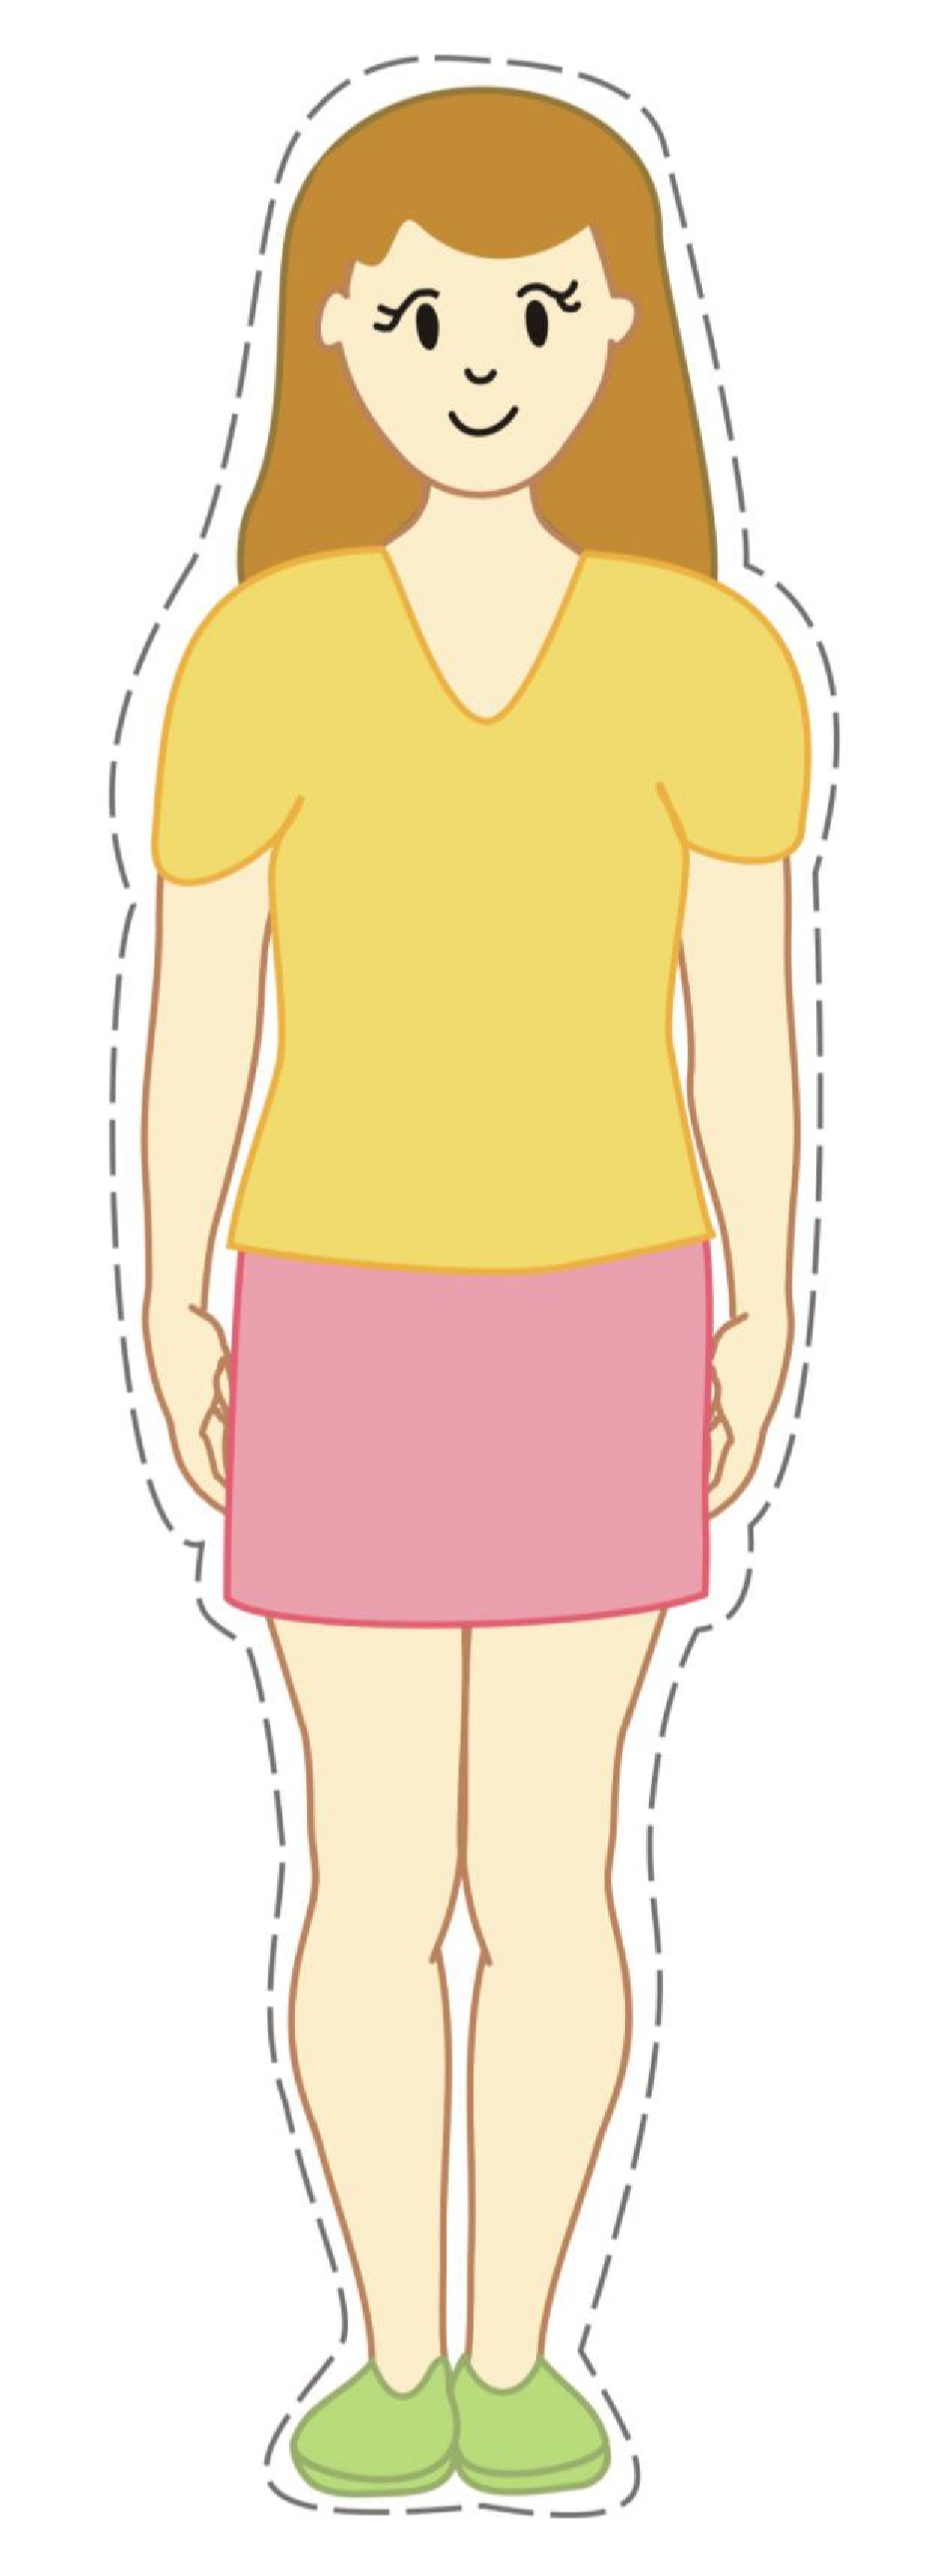

T.P.M.

Ficha n.º
3.2

Irritabilidade

Dores

bdominais
A

Tensão
mamária

Dores
m
usculares

Fadiga

Acne

Cefaleias

Menstruais

Alterações

de humor

Alt
erações de
apetite

Distúrbios
intestinais

T.P.M. | Ficha n.º 3.3
Dores localizadas na região inferior do abdómen, que ocorrem com a contração da parede muscular do útero.  Caracterizam-se por cãibras musculares. |  | Obstrução dos poros cutâneos devida ao aumento da atividade das glândulas sebáceas e aparecimento de pequenas lesões inflamatórias na pele.

 | Alterações na atividade intestinal, caraterizadas por alterações na frequência e regularidade do trânsito intestinal, e por alteração na consistência das fezes. |  |  |  |  |  | Mudança repentina e transitória de estados emocionais.
Dor de cabeça que ocorre entre uma semana antes e após da menstruação. |  |  |  |  |  | Consequência da variação dos níveis de serotonina.  Podem gerar compulsões alimentares e consequente aumento de peso.
Dores agudas ao nível de alguns músculos. |  |  |  |  |  | Maior suscetibilidade para o cansaço entre uma semana antes e após da menstruação.
 |  | Mamas inchadas, doridas ou sensíveis.  Pode ocorrer um ligeiro aumento de volume. |  |  |  |  |  | Consequência de alterações na função dos neurotransmissores cerebrais. Resposta emocional excessiva perante estímulos.

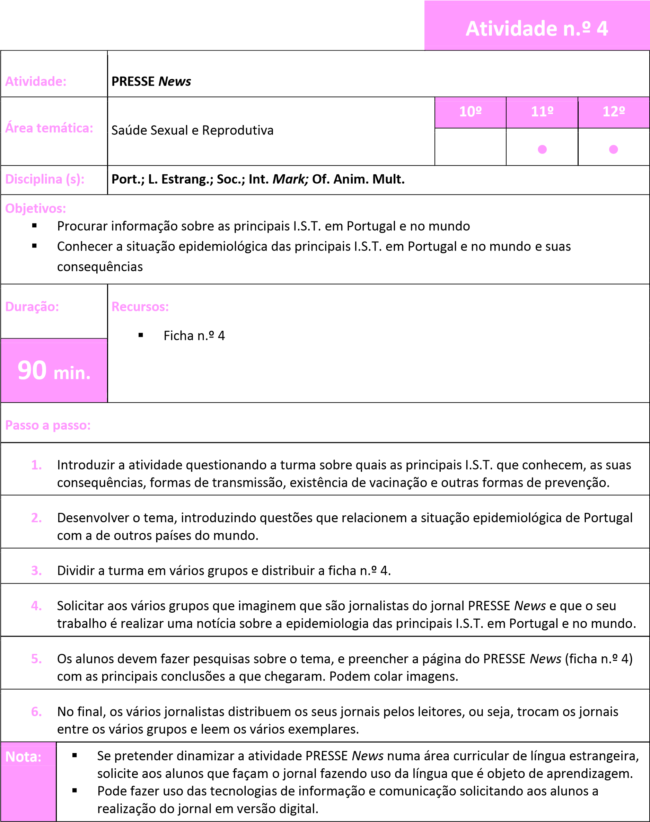

PRESSE News | Ficha n.º 4


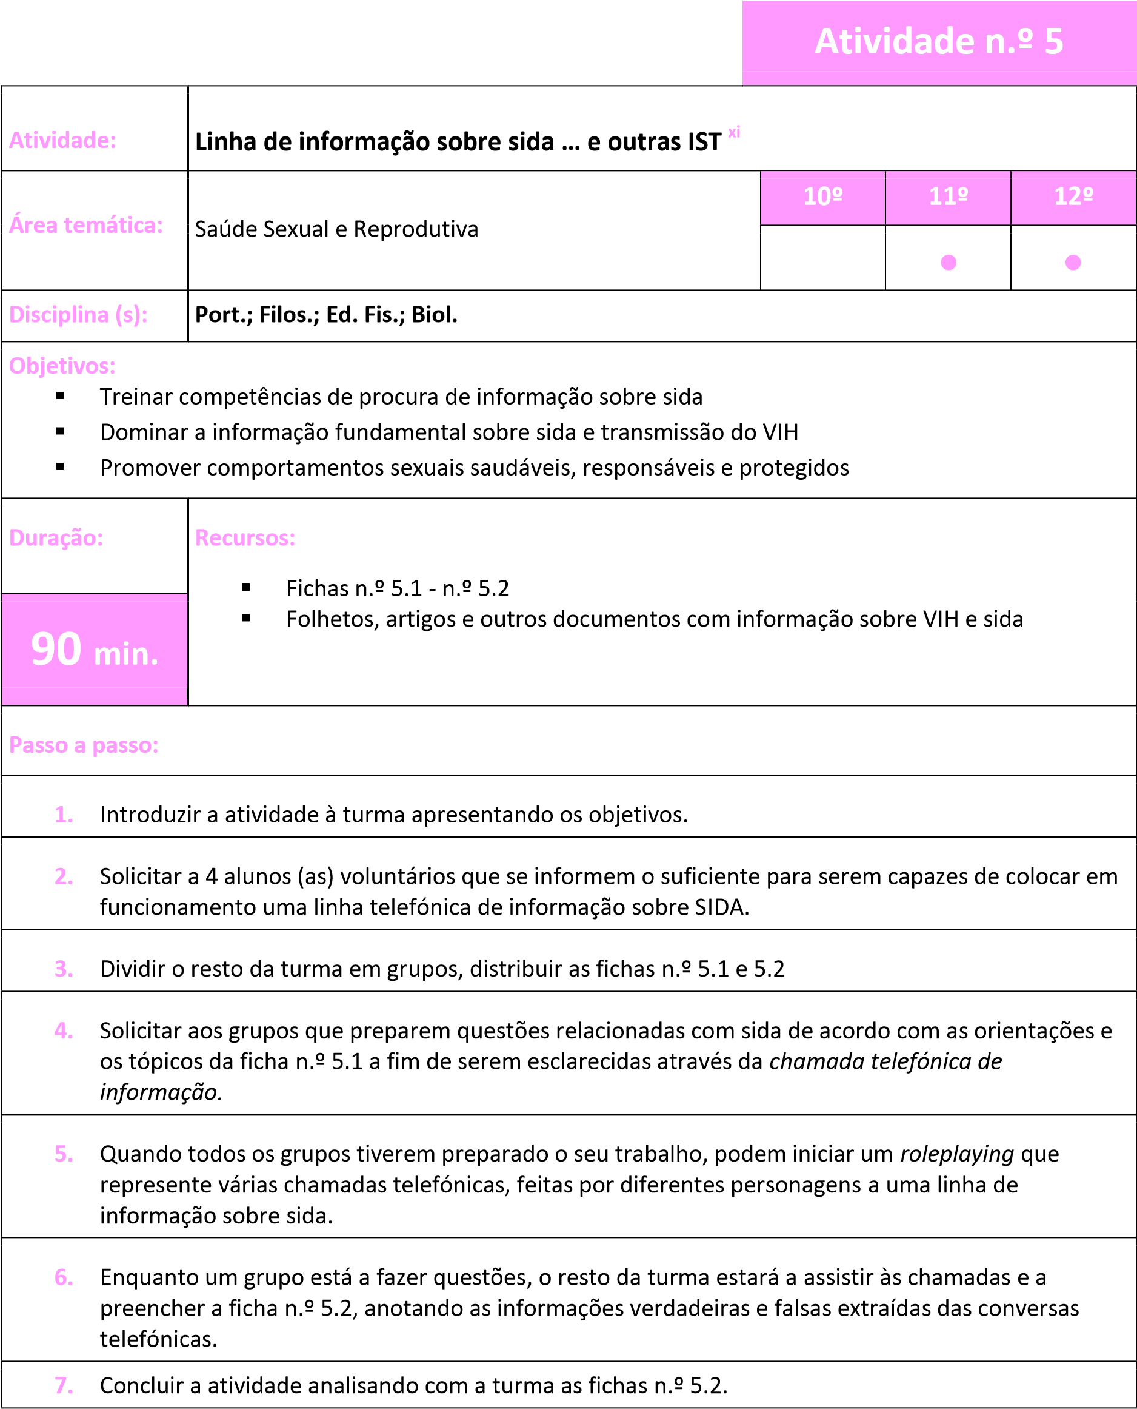

Linha de informação sobre sida … e outras IST | Ficha n.º 5.1
Vais contactar uma linha telefónica de informação sobre SIDA. Elabora questões que envolvam dúvidas e preocupações reais ou fictícias. Podes apoiar-te nos tópicos para o questionário.


Tópicos para o questionário:
Registo de questões:▪ Definição de sida.
- Causas da sida.
- Efeitos sobre o organismo.
- Significado do termo seropositivo.
- Como se sabe se uma pessoa é seropositiva.
- Portador assintomático, sintomas menores e evolução da doença.
- Vias de transmissão do VIH e IST.
- Formas de prevenção das IST.
- IST para as quais existe vacinação.
- Comportamentos sexuais de risco e saudáveis.

Linha de informação sobre sida … e outras IST | Ficha n.º 5.2
Assiste às chamadas telefónicas e anota as informações verdadeiras e falsas extraídas das chamadas telefónicas.

Verdadeiro |  | Falso

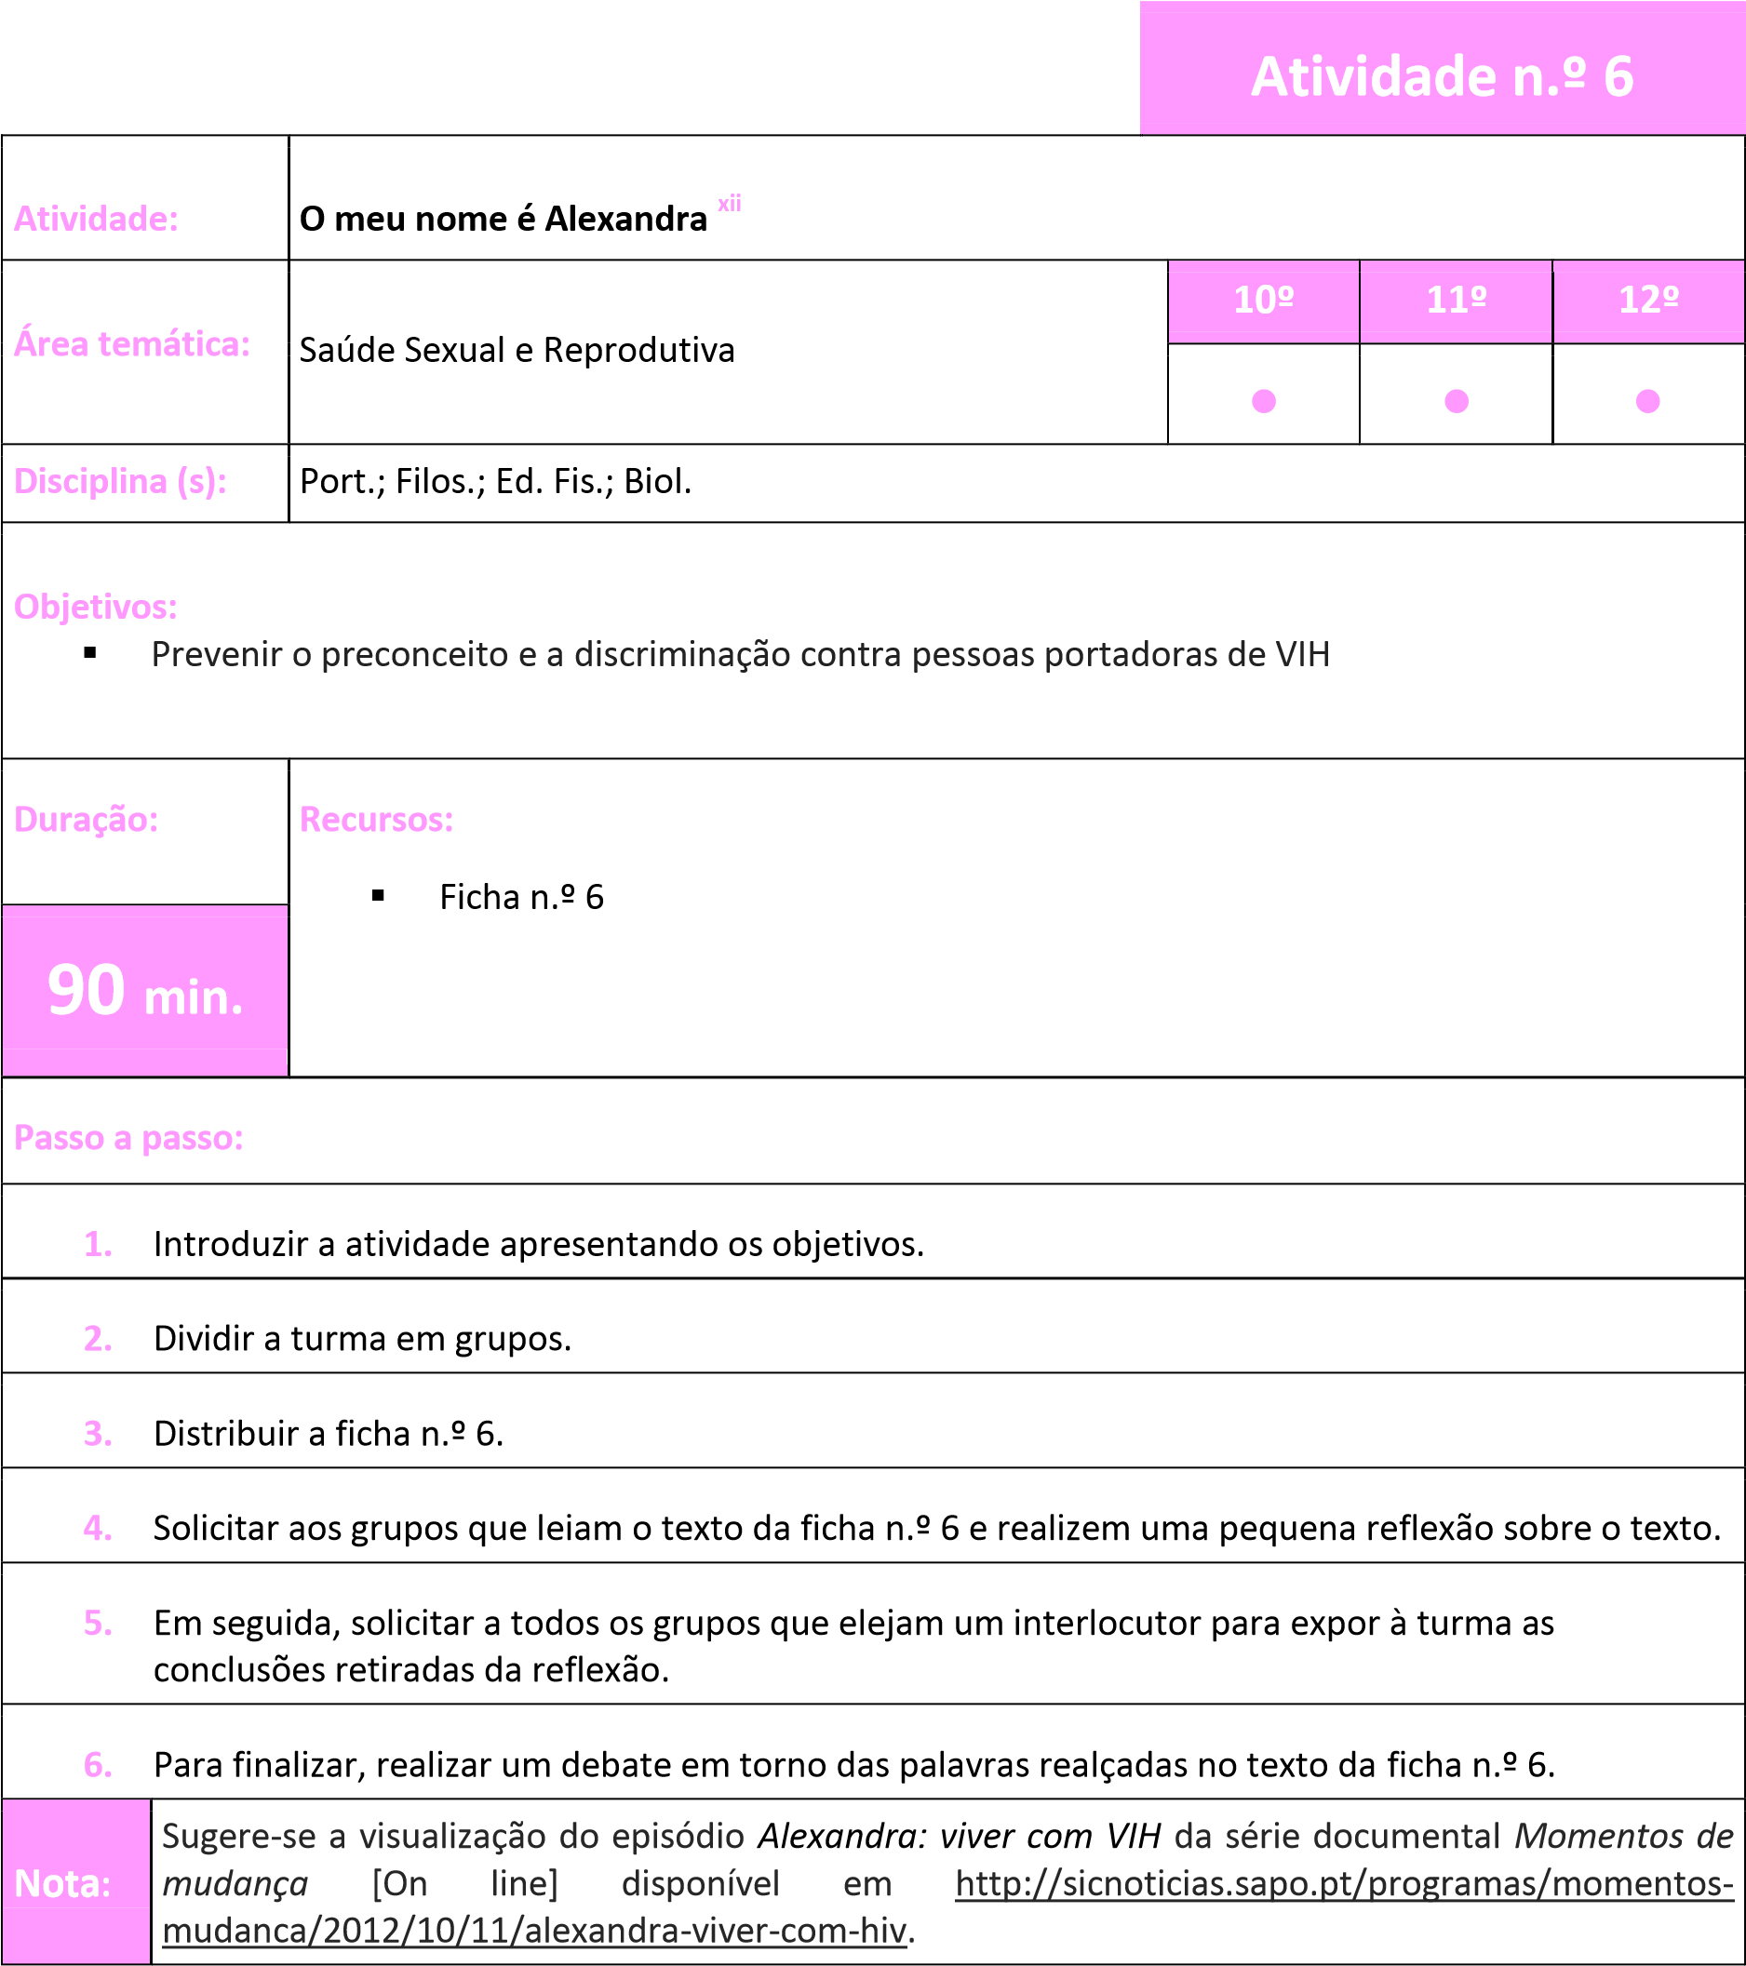

O meu nome é Alexandra | Ficha n.º 6
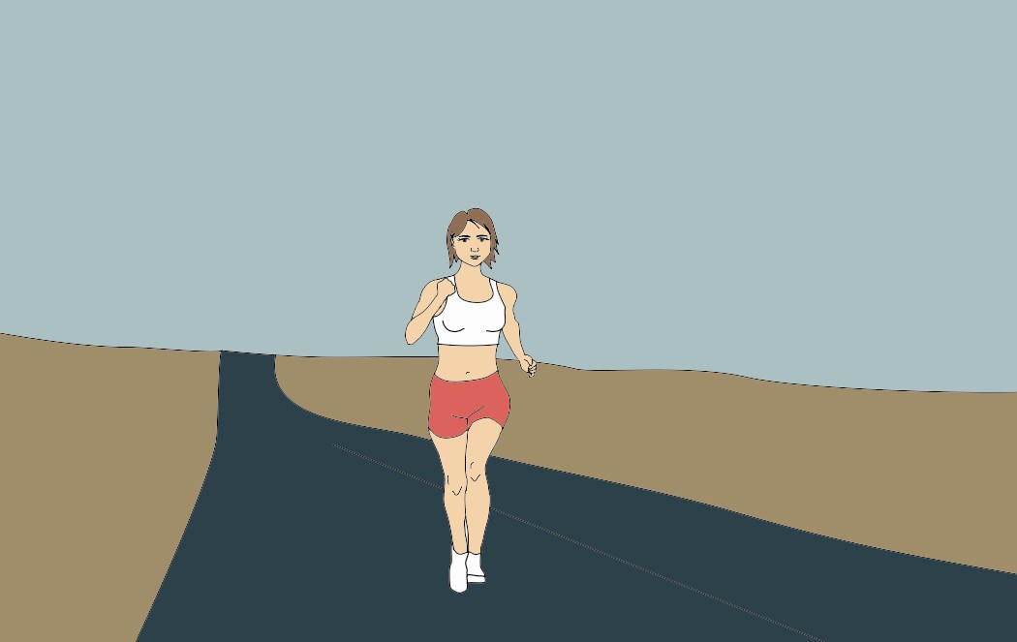

Há 20 anos os meus pais estavam convencidos que aguardavam a chegada de um menino. Só quando nasci, a 1 de Abril de 1993, é que perceberam que eu seria a Alexandra.
Nasci saudável mas através da amamentação fui infetada com o vírus VIH. A minha mãe não sabia que era portadora de VIH, tal como o meu pai. Foi um tremendo choque, o pânico e o desconhecimento em como lidar com uma doença para a qual existiam poucas respostas. Na altura era uma sida fatal, um vírus monstruoso que entrava na nossa casa em Selmes, no Alentejo.
Cresci com a doença e com o preconceito, vivi quase tudo o que uma criança não deve viver. Na escola fui impedida de brincar com os outros meninos. Chamaram-me “sidosa”. Fui uma adolescente insuportável porque para além de todas as dúvidas que surgem nessa altura eu tinha ainda a revolta de ser portadora de VIH.
Hoje faço uma vida igual à das jovens da minha idade. Tenho um pequeno acréscimo que é o VIH, mas tomo a indispensável medicação diária e vou às consultas regulares. De resto não sou diferente. Faço uma vida exatamente igual a todas as outras raparigas de 19 anos.
E agora estou num momento decisivo da minha vida: quero realizar o meu sonho, quero muito ir para a faculdade, estudar psicologia, porque é uma coisa que me fascina e que eu não consigo explicar. Faço-me entender?
Momentos de Mudança: A Vida Como um Filme

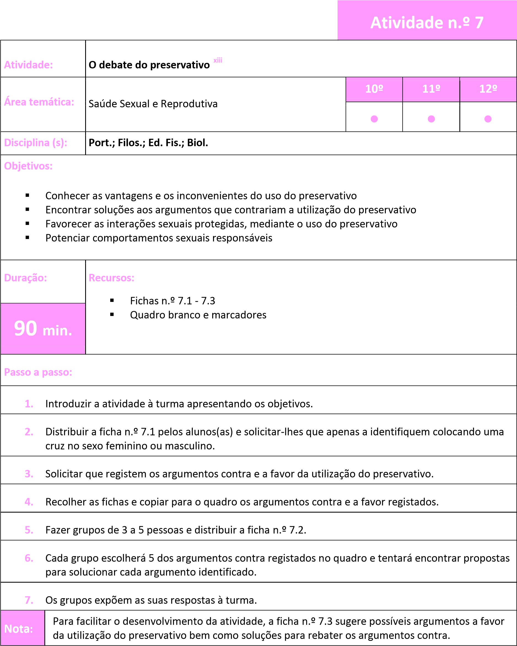

O debate do preservativo | Ficha n.º 7.1
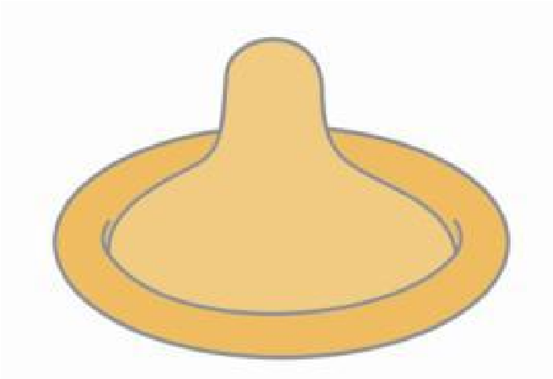

Argumentos

contra

a favor

Sexo feminino
Sexo masculino

O debate do preservativo | Ficha n.º 7.2
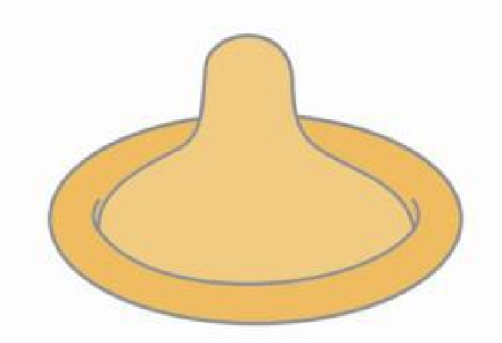

Argumentos contra

Propostas de soluções

O debate do preservativo | Ficha n.º 7.3
Argumentos a favor
- Previne a gravidez indesejada e as I.S.T.
- Caracteriza um comportamento responsável
- Proporciona segurança
- Não representa riscos para a saúde
- Não provoca efeitos secundários
- A sua utilização reduz-se à atividade sexual ▪ Não necessita de receita médica

Argumentos contra Propostas mais comuns de soluções
- “Amamo-nos muito”

- “Não é natural”

- “«Corta» a espontaneidade”

- “Reduz o prazer”

- “Tomo a pílula”

- “Tenho relações sexuais com pouca frequência”

- “Confio no(a) meu (minha) parceiro(a)”

- “Só me relaciono com pessoas que conheço”

- “O preservativo é pouco romântico”

- Usar o preservativo demonstra que se preocupam com a saúde um do outro, isso também demonstra o vosso amor

- As IST são naturais…?!
É natural proteger a saúde.
A relação faz com que se torne mais natural!

- Pode guardar-se perto para não cortar durante
muito tempo …
Pode ser divertido colocar-se um preservativo…

- Há preservativos mais finos do que outros…
É mais importante a segurança do que uma ligeira diminuição da sensibilidade…
Colocado a dois pode dar muito prazer…

- A pílula apenas protege da gravidez indesejada…

- Só é necessária uma interação sexual para o contágio de uma I.S.T.

- Assim podem confiar que não vão contagiar-se um ao outro…

- A maioria das pessoas só se relaciona com pessoas que conhece… mas as I.S.T. continuam a existir…

- E as I.S.T? São?

 |  |  |  | Atividade n.º 8
Atividade: |  |  | Obter preservativos ^{xiv}
Área temática: |  |  | Saúde Sexual e Reprodutiva |  | 10º | 11º | 12º
 |  |  |  |  | • | • | •
Disciplina (s): |  |  | Port.; Filos.; Ed. Fis.; Biol.
Objetivos:
▪ Analisar e ultrapassar resistências ou conflitos associados à aquisição e uso do preservativo
Duração: |  | Recursos:  ▪ Ficha n.º 8
90 min.
Passo a passo:
1. Introduzir a atividade apresentando os objetivos.
2. Dividir a turma em grupos (de preferência mistos).
3. Distribuir tarefas a todos os elementos dos grupos: dois alunos representarão as personagens e os restantes serão observadores.
4. Atribuir a cada “ator” ou “atriz” o guião para representar a sua personagem.
5. Convidar os alunos a atribuir um nome à personagem que representam.
6. Dinamizar o role playing, solicitando a cada elemento do grupo que represente a sua personagem.
7. Finalizar a atividade atribuindo aos alunos a missão de se deslocarem a uma farmácia para comprar preservativos e, posteriormente, relatarem a experiência.
Nota: | Pode completar a atividade, acrescentando personagens que esperam para serem atendidas na farmácia e que assistem à compra dos preservativos.

Obter preservativos | Ficha n.º 8
Narrador(a)

▪ A personagem A precisava de preservativos. Foi a uma farmácia onde nunca tinha entrado
para comprar. Encontrou um(a) farmacêutico(a) que se ofereceu para o(a) ajudar.
Personagem A (rapaz ou rapariga):
- Decides usar preservativos como método contracetivo e de prevenção das I.S.T.
- Vais a uma farmácia comprá-los. É a primeira vez que compras preservativos.
- Olhas em teu redor e reparas que não se encontram preservativos em nenhum expositor.
Por isso, decides solicitar à (ao) farmacêutica(o). Dirige-te a ela (ele).
Personagem B - Farmacêutico(a) (sexo diferente do personagem A):

- Nesta farmácia não existem preservativos acessíveis aos clientes nos expositores. Os clientes que desejam adquiri-los devem solicitá-los. És uma pessoa muito curiosa. Tens perante ti um(a) novo(a) cliente. Fazes-lhe imensas perguntas como por exemplo:

- Que tipo de preservativos?
- Masculino/feminino?
- Lubrificados ou não?
- De alguma cor específica?
- Com preferência em relação à marca?
- Caixa com quantas unidades?
- Certifica-te que o cliente sai da farmácia sabendo utilizar o preservativo nomeadamente sabendo responder às questões:
- Quando se coloca? Como se coloca? Que cuidados se deve ter ao abrir? Como retirar...?

Observador(a):

▪ O teu papel é registar todas as respostas que a personagem A não foi capaz de dar ao personagem B.
Tópicos para reflexão
- Como se sentiram os atores e as atrizes ao representar estes papéis?
- A personagem A foi capaz de explicar o que pretendia?
- Que sugestões poderiam apresentar ao personagem A para facilitar a sua situação?

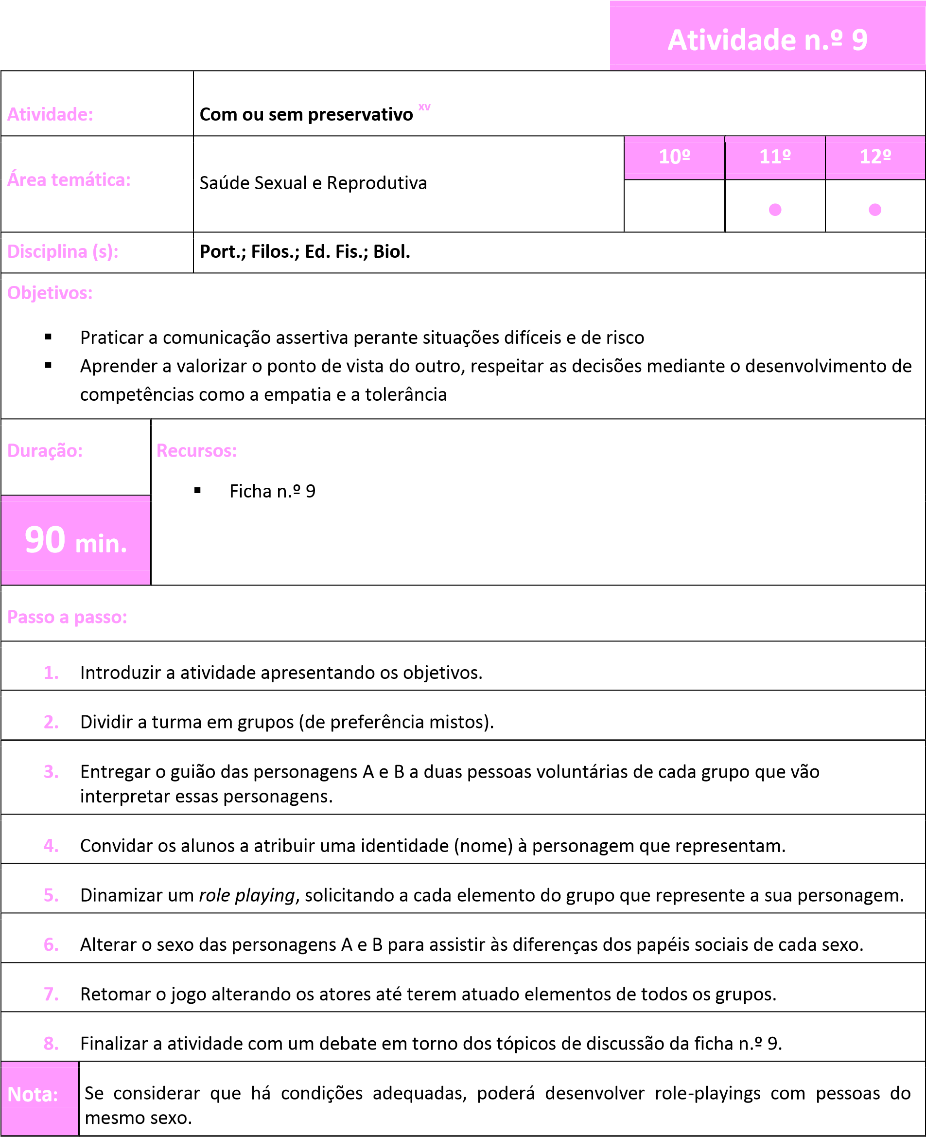

Com ou sem preservativo | Ficha n.º 9
Narrador(a)
As personagens A e B namoram há algum tempo. Ambos desejam fazer amor. Conversaram sobre isso e decidiram. No entanto, não estão de acordo sobre o uso de preservativo.
Personagem A (rapaz ou rapariga):
Não queres usar preservativo. Não usaste com outro(a)s parceiro(a)s que já tiveste. Na tua opinião, a Personagem B deveria aceitar a tua vontade:

- Para provar que confia em ti;
- Porque nunca tiveste nenhuma IST;
- Porque achas que o preservativo diminui o prazer sexual;
- Porque achas que utilizar o preservativo é pouco natural;
- Porque rompe a espontaneidade;
- Porque achas que a “marcha atrás” é suficiente e nunca se passou nada.
▪
Tentas convencer o(a) personagem B.

Personagem B (rapaz ou rapariga):
Queres decididamente usar preservativo. Tiveste relações sexuais com outras pessoas e usaste sempre preservativo. Decides usá-lo porque:
- Previne as IST, incluindo a infeção VIH/sida;
- Proteges-te e proteges o(a) teu (tua) parceiro(a);
- É um contracetivo seguro;
- Sentes-te mais seguro(a);
- Sentes-te responsável pela tua vida;
- Entendes que é uma forma de respeitar e de que te respeitem; ▪ Tentas convencer o(a) personagem A. Falas em primeiro lugar.

Observador(a):
Regista quais dos argumentos (A ou B) parecem ter mais peso na situação.
Tópicos para reflexão
- Como se sentiram os atores e as atrizes ao representar estes papéis?
- A personagem B foi capaz de explicar o que pretendia?
- Que sugestões poderiam apresentar à personagem B para facilitar a sua situação?

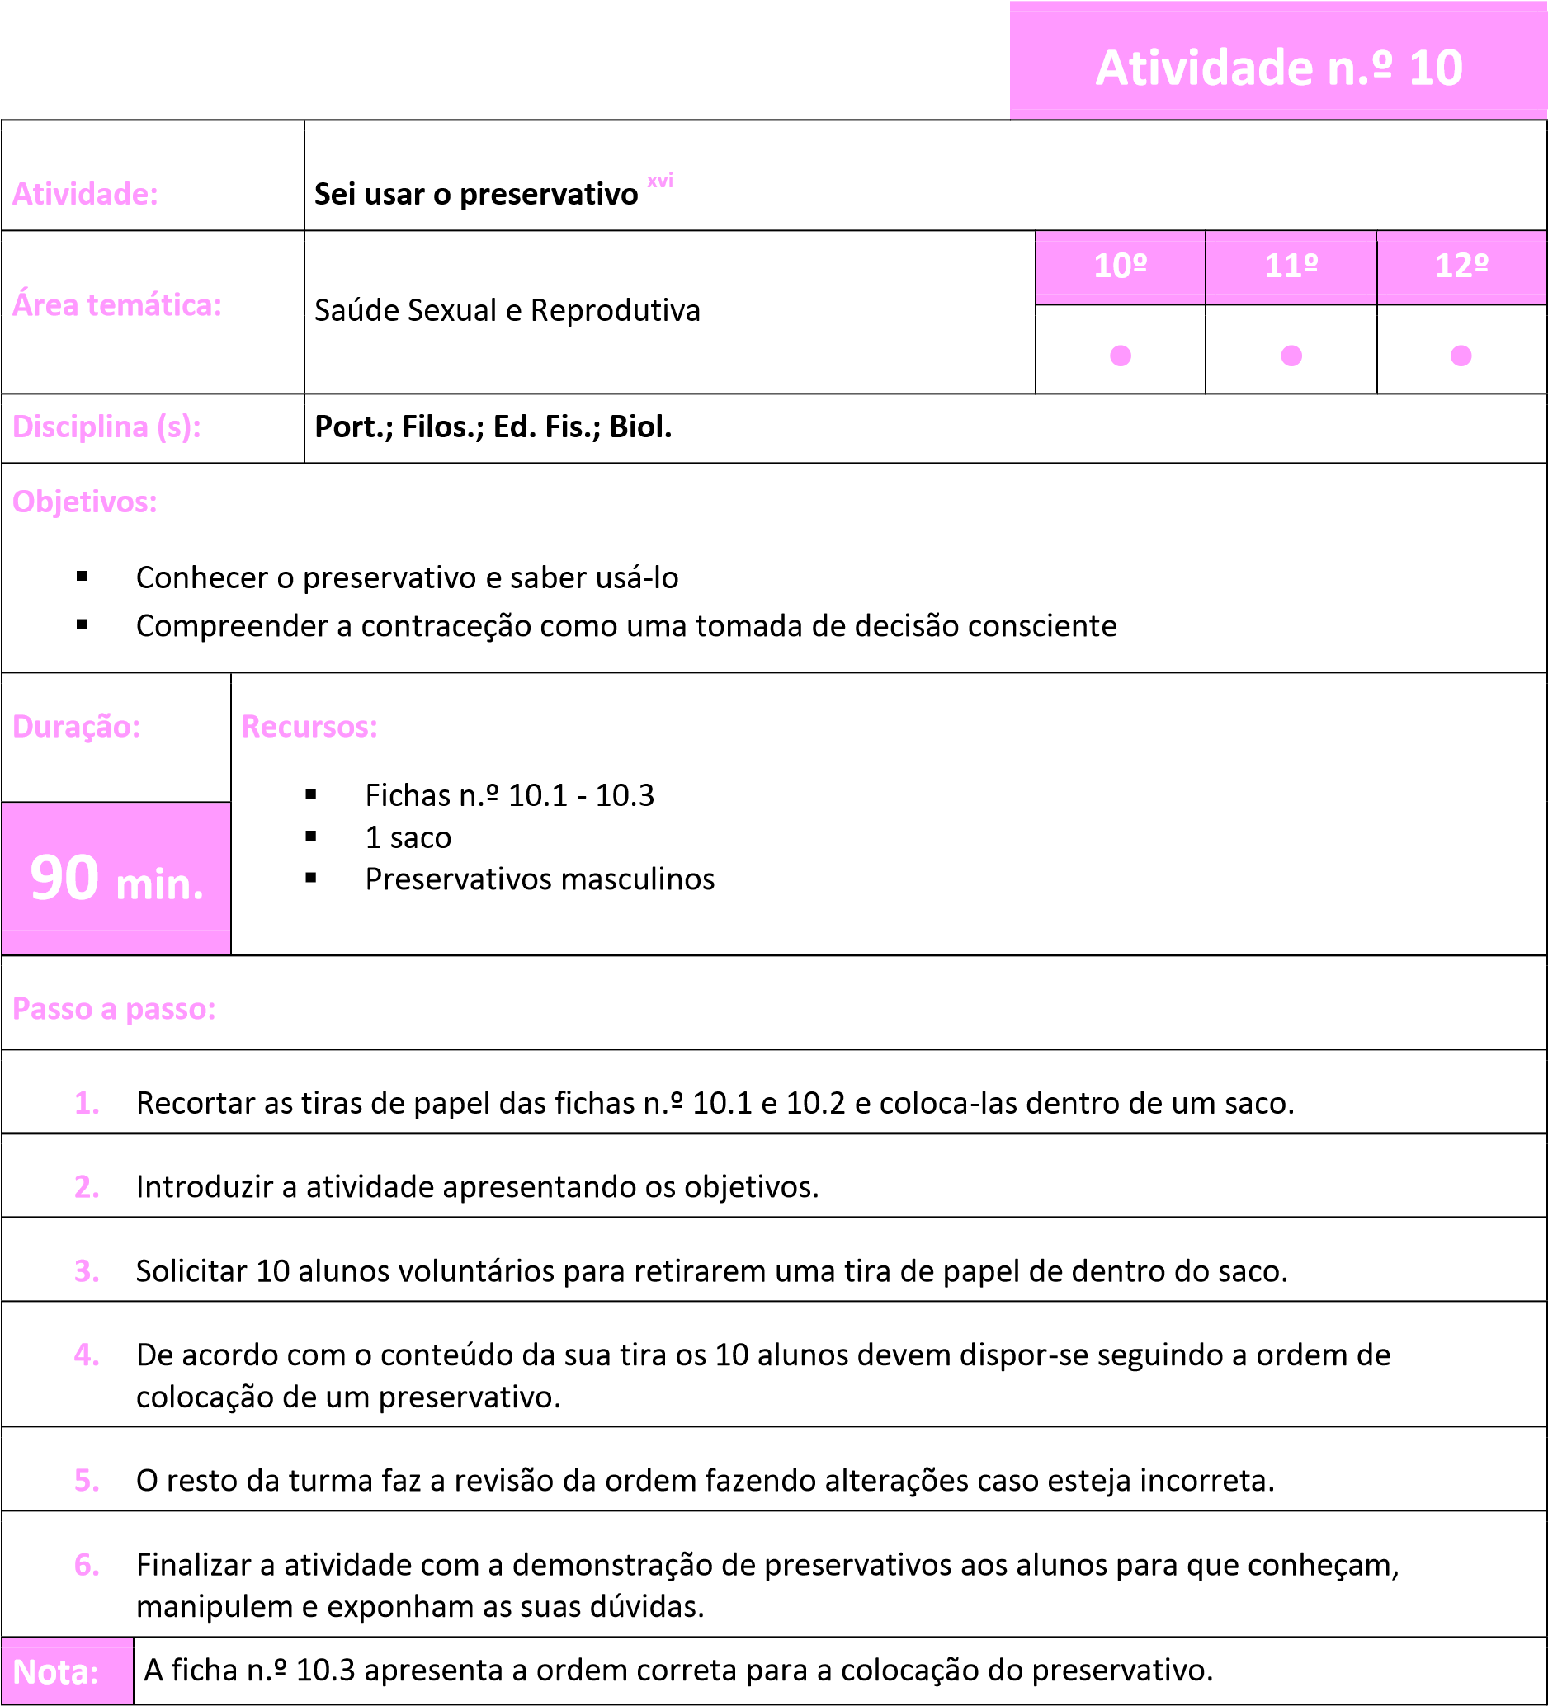

Sei usar o preservativo | Ficha n.º 10.1
Segurar na extremidade (reservatório) para evitar acumulação de ar

Ejaculação

Ereção
Desenrolar o preservativo até à base do pénis

Dar um nó ao preservativo e rejeitar em lugar apropriado

Sei usar o preservativo | Ficha n.º 10.2
Verificar o estado de conservação da embalagem, a certificação de qualidade e o prazo de validade do preservativo

Abrir a embalagem,

evitando utilizar as unhas ou os dentes

Verificar o lado correto do

preservativo para desenrolar

Segurar o preservativo na base enquanto se retira do pénis
Penetração

Sei usar o preservativo | Ficha n.º 10.3
Ordem correta para colocação de um preservativo

- Verificar o estado de conservação da embalagem, a certificação de qualidade e o prazo de validade do preservativo.
- Ereção.
- Abrir a embalagem, evitando utilizar as unhas ou os dentes.
- Verificar o lado correto do preservativo para desenrolar.
- Segurar na extremidade (reservatório) para evitar acumulação de ar.
- Desenrolar o preservativo até à base do pénis.
- Penetração.
- Ejaculação.
- Segurar o preservativo na base enquanto se retira do pénis.
- Dar um nó ao preservativo e rejeitar em lugar apropriado.

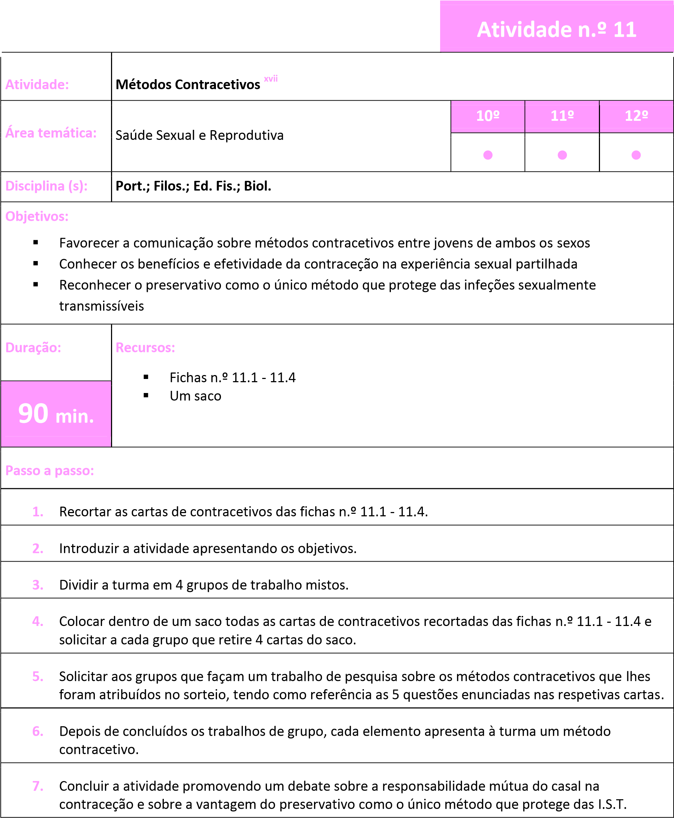

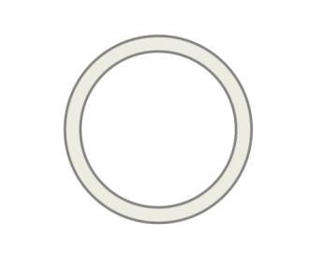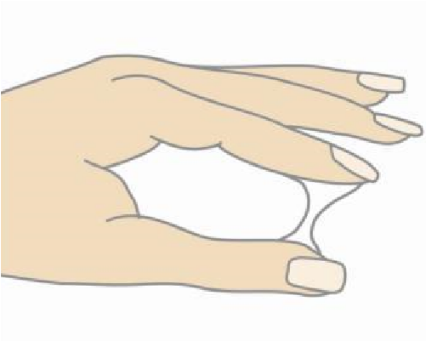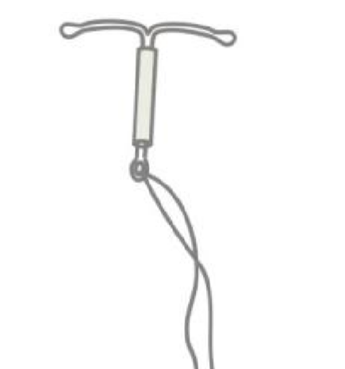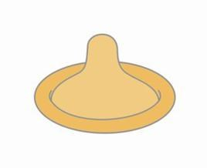

1.

Como se chama?

2.

Como funciona?

3.

Quais as vantagens e eficácia?

4.

Como se usa?

5.

Onde se pode obter?

1.

Como se chama?

2.

Como funciona?

3.

Quais as vantagens e eficácia?

4.

Como se usa?

5.

Onde se pode obter?

1.

Como se chama?

2.

Como funciona?

3.

Quais as vantagens e eficácia?

4.

Como se usa?

5.

Onde se pode obter?

1.

Como se chama?

2.

Como funciona?

3.

Quais as vantagens e eficácia?

4.

Como se usa?

5.

Onde se pode obter?

1

2

3

4

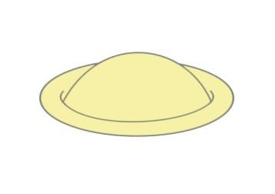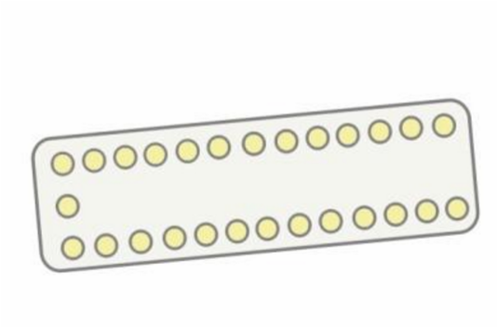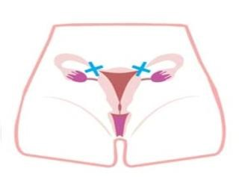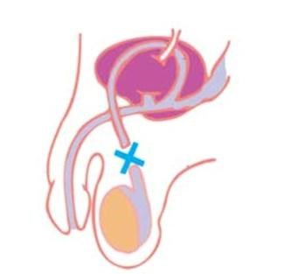

1.

Como se chama?

2.

Como funciona?

3.

Quais as vantagens e eficácia?

4.

Como se usa?

5.

Onde se pode obter?

5

1.

Como se chama?

2.

Como funciona?

3.

Quais as vantagens e eficácia?

4.

Como se usa?

5.

Onde se pode obter?

1.

Como se chama?

2.

Como funciona?

3.

Quais as vantagens e eficácia?

4.

Como se usa?

5.

Onde se pode
obter?

8

1.

Como se chama?

2.

Como funciona?

3.

Quais as vantagens e eficácia?

4.

Como se usa?

5.

Onde se pode obter?

7

6

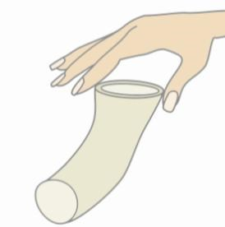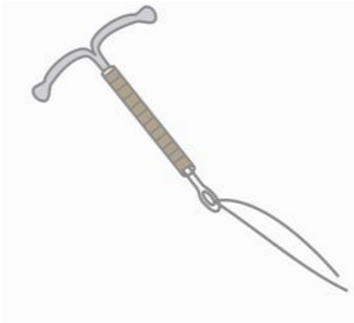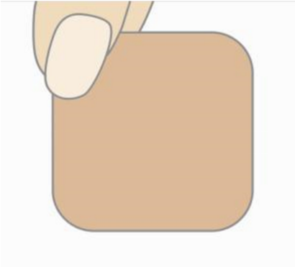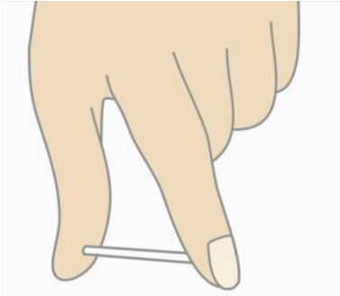

1.

Como se chama?

2.

Como funciona?

3.

Quais as vantagens e eficácia
?

4.

Como se usa?

5.

Onde se pode obter?

1.

Como se chama?

2.

Como funciona?

3.

Quais as vantagens e eficácia
?

4.

Como se usa?

5.

Onde se pode obter?

1.

Como se chama?

2.

Como funciona?

3.

Quais as vantagens e
eicácia?

4.

Como se usa?

5.

Onde se pode obter?

9

1.

Como se chama?

2.

Como funciona?

3.

Quais as vantagens e eficácia
?

4.

Como se usa?

5.

Onde se pode obter?

1

0

1
2

11

1. 2. 3. 4. 5.  6. | Anel vaginal  Preservativo masculino  Auto observação  DIU  Diafragma  Pilula | - Vasectomia  - Laqueação  - Adesivo contracetivo  - Implante  - Preservativo feminino  - DIU com progestativo | - Contraceção de emergência  - Espermicida  - DIU cobre
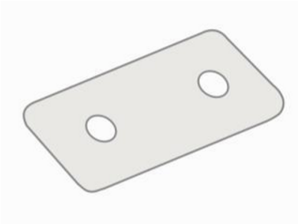
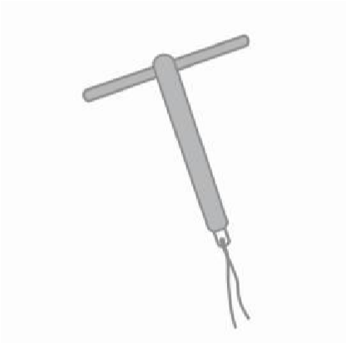
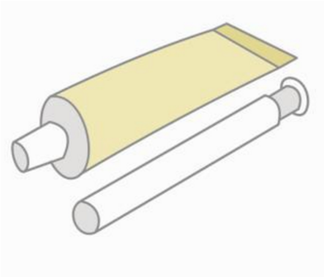

1.

Como se chama?

2.

Como funciona?

3.

Quais as vantagens e eficácia?

4.

Como se usa?

5.

Onde se pode
obter?

1
3

1.

Como se chama?

2.

Como funciona?

3.

Quais as vantagens e eficácia?

4.

Como se usa?

5.

Onde se pode obter?

1
5

1
6

1.

Como se chama?

2.

Como funciona?

3.

Quais as vantagens e eficácia?

4.

Como se usa?

5.

Onde se pode obter?

1
4

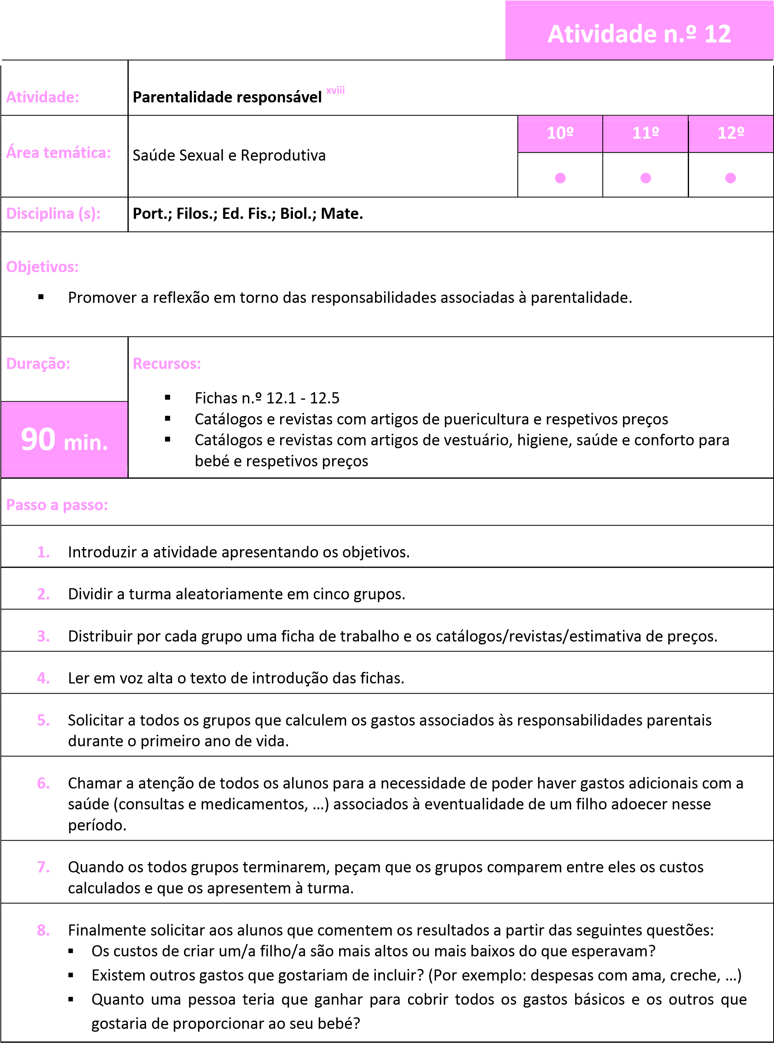

Parentalidade responsável | Ficha n.º 12.1
A responsabilidade parental configura uma situação jurídica complexa na qual compete aos pais, no interesse dos filhos, até à maioridade (18 anos) ou emancipação destes, velar pela segurança e saúde destes, prover ao seu sustento, dirigir a sua educação, representá-los, ainda que nascituros, e administrar os seus bens.

In Recomendação R (84) 4 do Conselho da Europa sobre as responsabilidades parentais

 | Alim | entação
 | Designação do artigo | Função/utilidade | Preço
1.
2.
3.
4.
5.
6.
7.
8.
9.
10.
11.
12.
13.
14.
15.
16.
17.
18.
19.
20.

Parentalidade responsável | Ficha n.º 12.2
A responsabilidade parental configura uma situação jurídica complexa na qual compete aos pais, no

interesse dos filhos, até à maioridade (18 anos) ou emancipação destes, velar pela segurança e saúde destes, prover ao seu sustento, dirigir a sua educação, representá-los, ainda que nascituros, e administrar os seus bens.

In Recomendação R (84) 4 do Conselho da Europa sobre as responsabilidades parentais

 | S | aúde
 | Designação do artigo | Função/utilidade | Preço
1.
2.
3.
4.
5.
6.
7.
8.
9.
10.
11.
12.
13.
14.
15.
16.
17.
18.
19.
20.

Parentalidade responsável | Ficha n.º 12.3
A responsabilidade parental configura uma situação jurídica complexa na qual compete aos pais, no interesse dos filhos, até à maioridade (18 anos) ou emancipação destes, velar pela segurança e saúde destes, prover ao seu sustento, dirigir a sua educação, representá-los, ainda que nascituros, e administrar os seus bens.

In Recomendação R (84) 4 do Conselho da Europa sobre as responsabilidades parentais

 | Seg | urança
 | Designação do artigo | Função/utilidade | Preço
1.
2.
3.
4.
5.
6.
7.
8.
9.
10.
11.
12.
13.
14.
15.
16.
17.
18.
19.
20.

Parentalidade responsável | Ficha n.º 12.4
A responsabilidade parental configura uma situação jurídica complexa na qual compete aos pais, no interesse dos filhos, até à maioridade (18 anos) ou emancipação destes, velar pela segurança e saúde destes, prover ao seu sustento, dirigir a sua educação, representá-los, ainda que nascituros, e administrar os seus bens.

In Recomendação R (84) 4 do Conselho da Europa sobre as responsabilidades parentais

 | Hi | giene
 | Designação do artigo | Função/utilidade | Preço
1.
2.
3.
4.
5.
6.
7.
8.
9.
10.
11.
12.
13.
14.
15.
16.
17.
18.
19.
20.

Parentalidade responsável | Ficha n.º 12.5
A responsabilidade parental configura uma situação jurídica complexa na qual compete aos pais, no interesse dos filhos, até à maioridade (18 anos) ou emancipação destes, velar pela segurança e saúde destes, prover ao seu sustento, dirigir a sua educação, representá-los, ainda que nascituros, e administrar os seus bens.
In Recomendação R (84) 4 do Conselho da Europa sobre as responsabilidades parentais

 | Ve | stuário
 | Designação do artigo | Função/utilidade | Preço
1.
2.
3.
4.
5.
6.
7.
8.
9.
10.
11.
12.
13.
14.
15.
16.
17.
18.
19.
20.

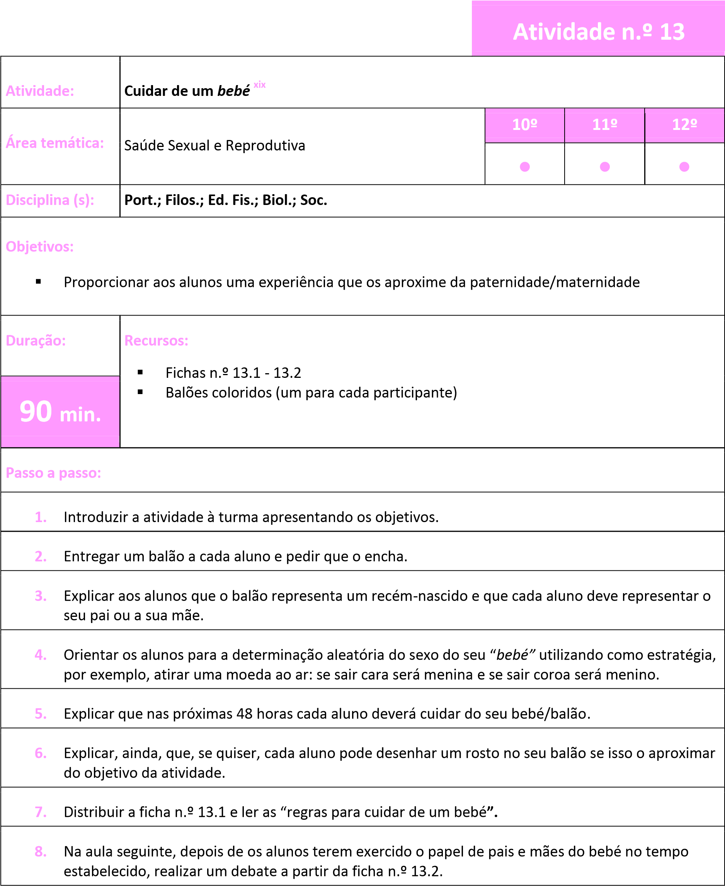

Cuidar de um bebé | Ficha n.º 13.1
Regras para cuidar do teu bebé

- Durante os próximos dois dias, serás responsável pelo bebé que acabas de receber.
- Apesar de ser apenas um balão, deves tratá-lo como se, de facto, fosse um bebé.
- Terás de mantê-lo bem agasalhado, seco e protegido de situações de risco.
- Terás de ter conhecimento de onde é que ele se encontra.
- Podes solicitar ajuda para cuidar do bebé, mas tens de te certificar que alguém de confiança “cuida” dele seguindo estas regras.
- Não podes deixá-lo dentro do carro nem em casa sozinho.

… será muito mais fácil do que um bebé de verdade, porque não terás de trocar as suas fraldas, acordar durante a noite para o alimentar, etc.

Cuidar de um bebé | Ficha n.º 13.2
- O bebé interferiu nas tuas rotinas? Relata a tua experiência.

_________________________________________________________________________________ _________________________________________________________________________________

- Estavas preparado/a para abandonar a tua vida social e passar mais tempo em casa, se tivesses, realmente, um bebé?

_________________________________________________________________________________ _________________________________________________________________________________

- Os teus sentimentos em relação à experiência foram positivos ou negativos?

_________________________________________________________________________________ _________________________________________________________________________________

- Consegues imaginar-te pai/mãe, neste momento? E daqui a cinco anos? Quando?

_________________________________________________________________________________ _________________________________________________________________________________

- Foi fácil encontrar alguém para te ajudar a cuidar do bebé?

_________________________________________________________________________________ _________________________________________________________________________________

- Houve alguma reação quanto à chegada do bebé por parte dos teus/tuas amigos/as e familiares? Foi fácil lidar com essas reações?

_________________________________________________________________________________ _________________________________________________________________________________

- Um/a filho/a mudaria a tua perspetiva de vida? Alterava os teus planos escolares? Terias energia suficiente para ir à escola e criar o teu filho/a, ao mesmo tempo?

_________________________________________________________________________________
_________________________________________________________________________________

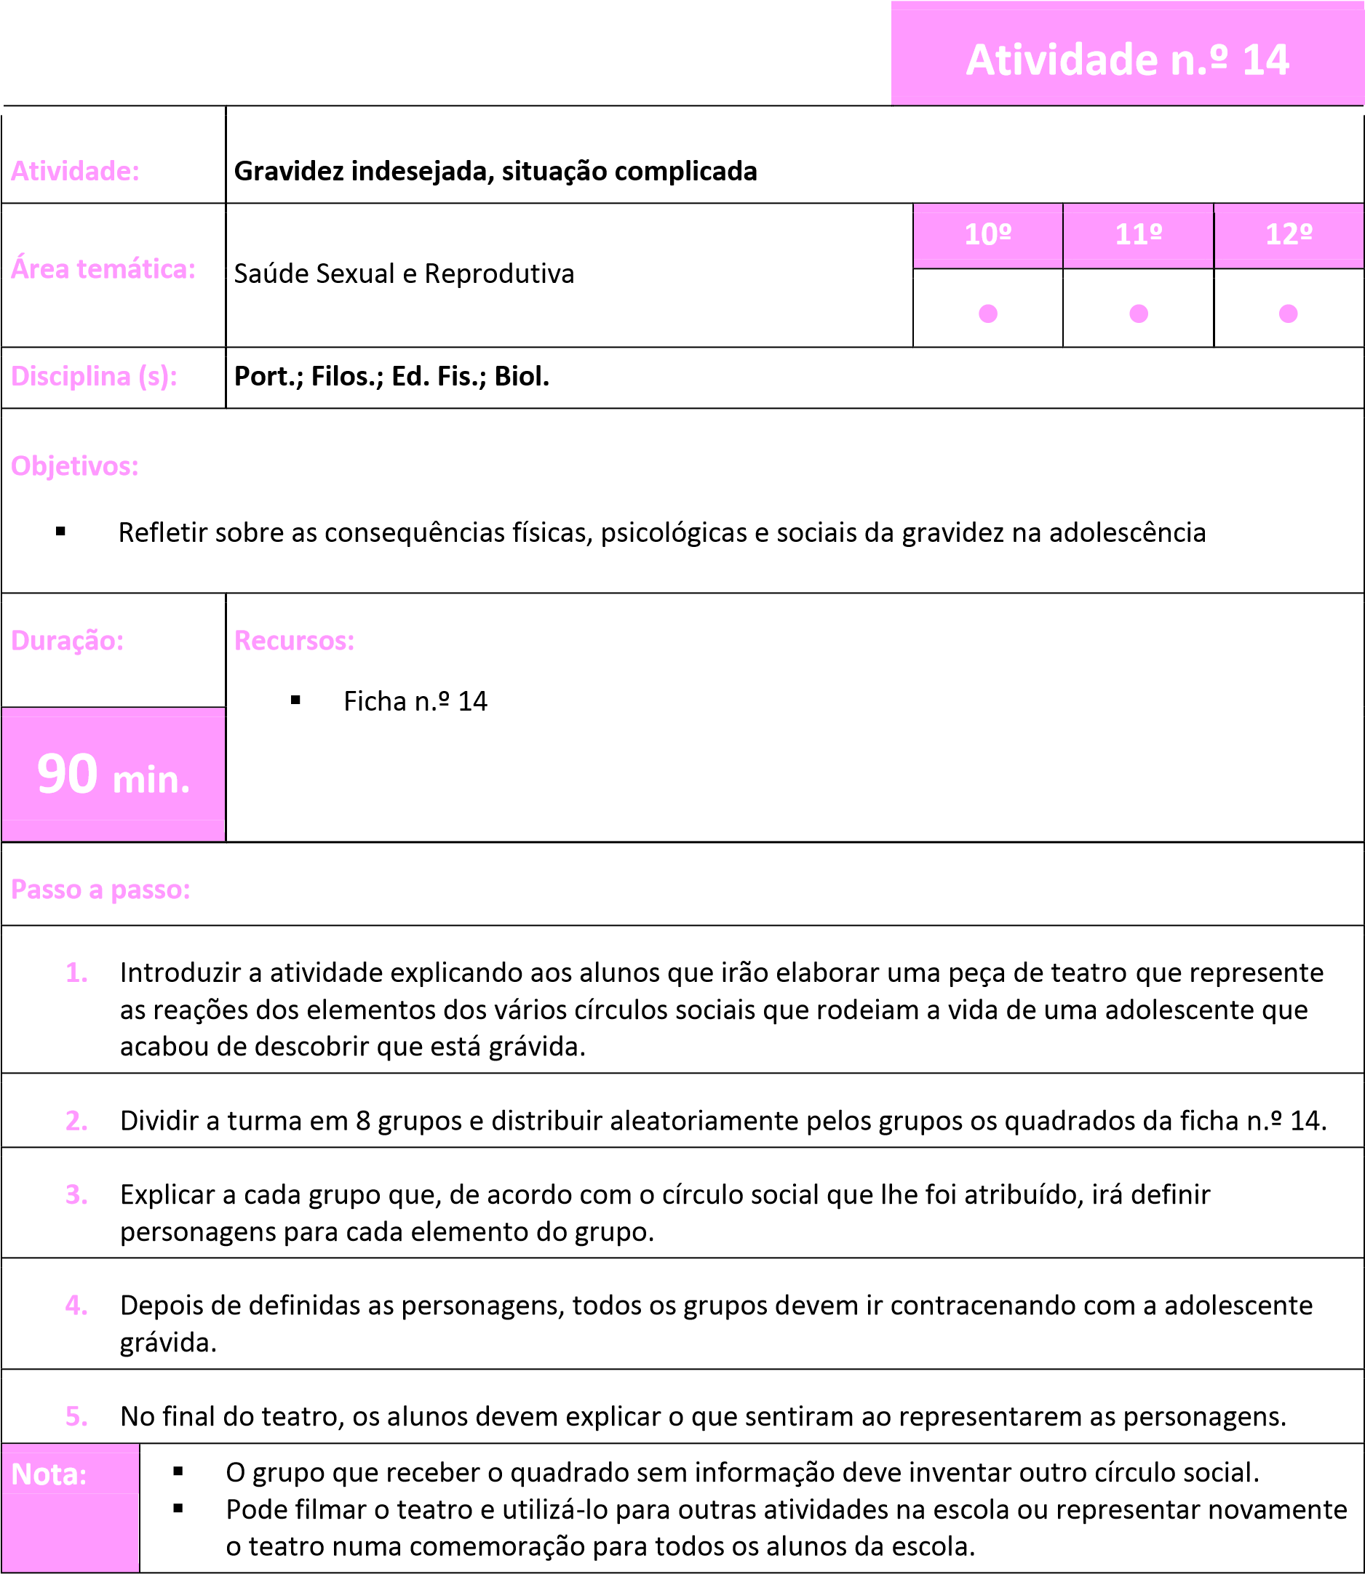

Gravidez indesejada, situação complicada

Ficha n.º
14

Adolescente grávida

e família

(
Pais, irmã(o), avós…
)

Amigas que a convidam

para sair à noite

Namorado e família

)
Pais, irmã(o), avós…
(

Professores e

colegas da escola

Professor

e colega(s)

d
o

atletismo

Médico(a)

e Enfermeiro(a)

Funcionário(a) e clientes
do supermercado quando
vai fazer compras

………

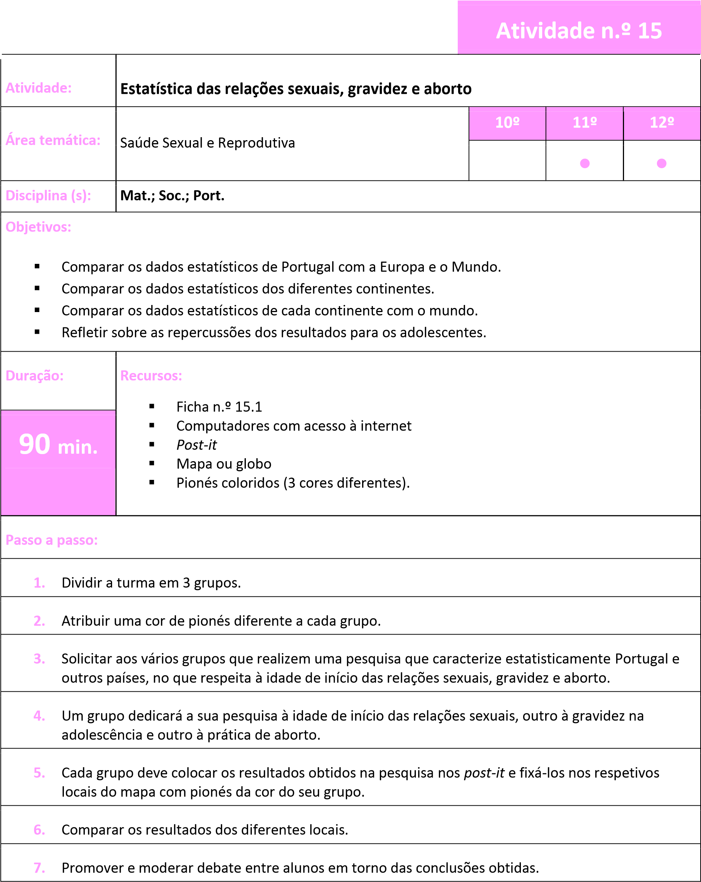

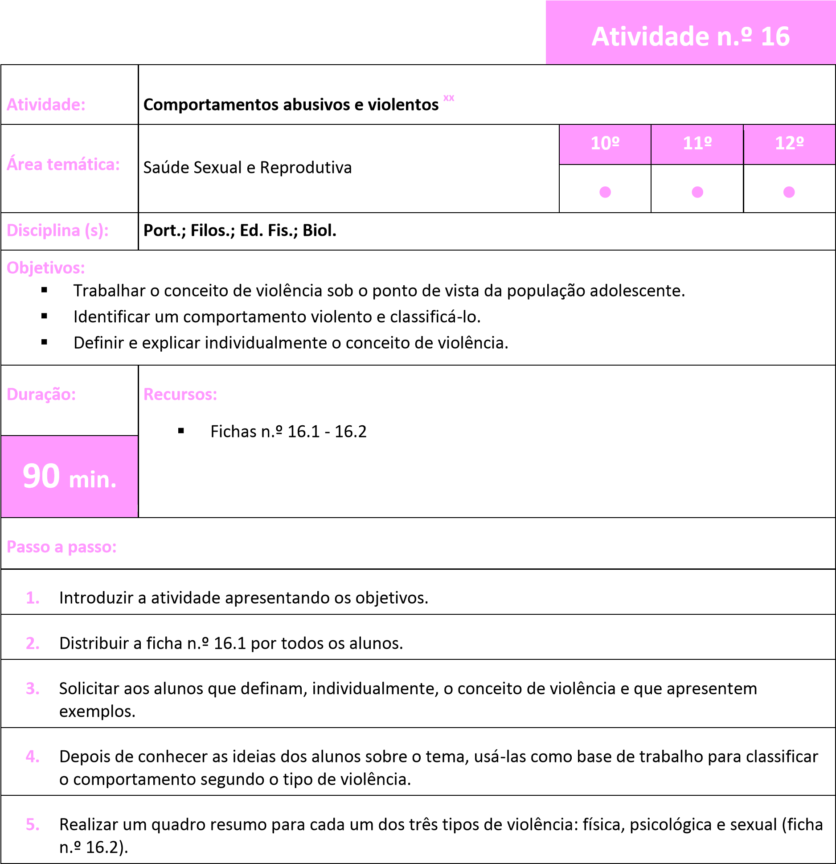

Comportamentos abusivos e violentos | Ficha n.º 16.1
Apresenta cinco exemplos de comportamentos violentos e abusivos. Descreve quem a exerce, porque achas que o faz e quais as consequências para a pessoa que a recebe.

Comportamento Pessoa que a exerce Causa Consequência

Comportamentos abusivos e violentos | Ficha n.º 16.2
(homem/mulher) e motivo pessoa que a exerce

Tipo de violência

Exemplos quotidianos

Pessoa que a exerce
Como se sente a

Realizar um quadro resumo para cada um dos três tipos de violência: física, psicológica e
sexual.

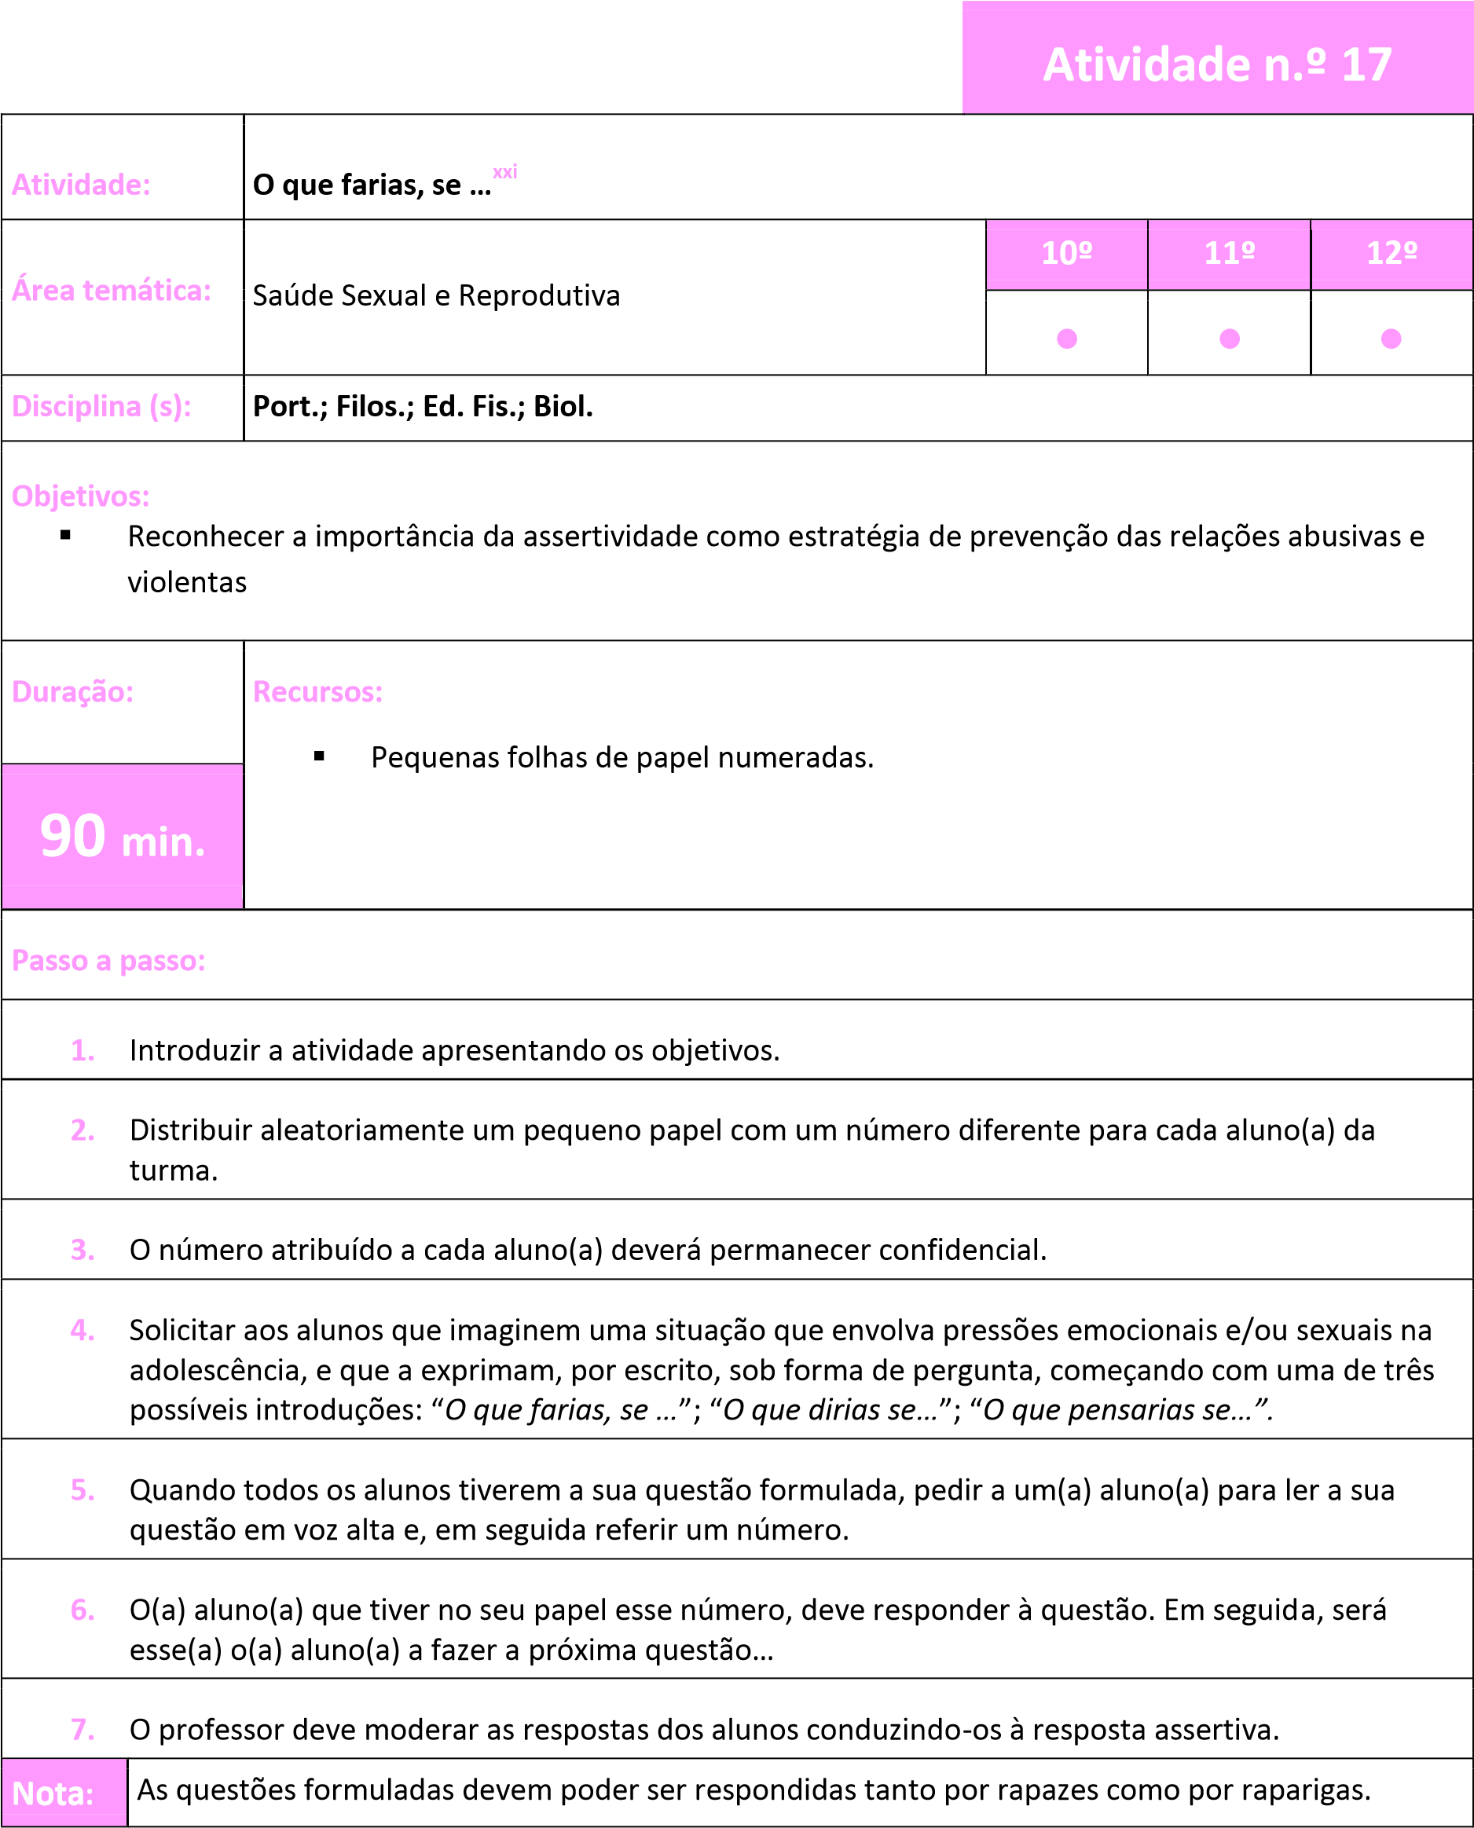

10º Ano | 11º Ano 12º Ano
Ficha de avaliação
Nome: ____________________________________________________________________

Turma: ___________________ Data: _______________ Classificação: _________________
Coloca uma cruz (x) na resposta correta:
- Os métodos naturais de contraceção são:

__Os mais difíceis de utilizar
__Os mais inseguros
__Os que têm mais efeitos secundários

- O dispositivo intrauterino (DIU) é:

__Um dispositivo que se coloca no pénis
__Um método contracetivo irreversível
__Um dispositivo que se coloca no útero

- A sigla TPM refere-se a:

__Tensão Pós Menstrual
__Tensão Pré Menstrual
__Testosterona, Progesterona e Menstruação

- O preservativo é:

__ Método contracetivo natural
__ Método contracetivo de barreira
__ Método pouco seguro

- A fase folicular é:

__A fase em que se dá a ovulação
__A primeira fase do ciclo menstrual
__A fase em que há produção de progesterona

10º Ano | 11º Ano | 12º Ano
Ficha de avaliação
Nome: ____________________________________________________________________

Turma: ___________________ Data: _______________ Classificação: _________________
Coloca uma cruz (x) na resposta mais correta:
- O preservativo feminino:

__Pode ser colocado até 8 horas antes da relação sexual
__Pode ser colocado até 3 horas antes da relação sexual
__ Tem que ser colocado durante a relação sexual

- As IST para as quais existe vacinação são:

__Hepatite B e Papiloma vírus
__Papiloma vírus e HIV
__Hepatite B e herpes

- O ciclo menstrual desenvolve-se em 3 fases pela seguinte ordem:

__Fase secretora - menstruação - fase proliferativa
__Fase proliferativa - menstruação - fase secretora
__Menstruação - fase proliferativa - fase secretora

- O dispositivo intrauterino (DIU):

__Impede a ovulação
__Impede a nidação
__Requer a realização de intervenção cirúrgica

- O VIH transmite-se:

__Pelos contactos sexuais
__Pelos contactos sociais
__Por via sexual, sanguínea e de uma mãe seropositiva

10º Ano 11º Ano | 12º Ano
Ficha de avaliação
Nome: ____________________________________________________________________

Turma: ___________________ Data: _______________ Classificação: _________________
Coloca uma cruz (x) na resposta mais correta:

- Para utilizar o preservativo:

__Deve cortar-se a embalagem com uma tesoura
__Deve colocar-se até à base do pénis sem permitir a entrada de ar
__Não é preciso conferir a validade, o prazo é sempre bastante alargado

- A decisão de usar um preservativo:

__É responsabilidade de um elemento do casal
__É responsabilidade de ambos os elementos do casal __Não é responsabilidade de ninguém

- A contraceção de emergência:

__Deve ser tomada logo após a relação sexual
__Deve ser tomada até às 72 horas após a relação sexual
__Deve ser tomada até às 24 horas após a relação sexual

- A África subsariana é uma região do mundo:

__Pouco atingida pela infeção VIH/Sida
__Muito atingida pela infeção VIH/Sida
__Sem predominância de infeção VIH/Sida

- A hepatite B:

__Não é uma doença de transmissão sexual
__Pode prevenir-se com vacina
__É provocada por um fungo

Referências bibliográficas:

Gabinete do Alto Comissário para o Projeto VIDA (1994) Dossier Prevenir a Brincar. Lisboa: Projeto Vida. García, M. L.B. coord. (2006). Sexualidad humana. Guía para profesionales de educación y de salud. Junta de Andalucía: Forma Joven.
Gómez Zapiain, J. (2004). Programa de Educación Afectivo Sexual para Asturias. "Ente Mocedá". Manual para el profesorado y cuaderno de actividades. Asturias: Consejería de Salud y Servicios Sanitarios.
PRESSE (2010). Guião PRESSE Formação para Professores. ARS Norte I.P.: Departamento de Saúde Pública Sánchez, F.L. (1995) Educación Sexual de Adolescentes y Jóvenes. Madrid: Siglo XXI.
Sanders, P. & Swiden, L. (1995). Para me conhecer para te conhecer… estratégias de educação sexual para o 1º e 2º ciclos do ensino básico. Lisboa: Associação para o Planeamento da Família.
Gobierno de España. Ministerio de Assuntos Exteriores y de Cooperación (s.d.) Manual de Formação de Facilitadores. Educação e Aconselhamento em Sexualidade, Saúde e Direitos: Escuela Abierta de Feminismo Reprodutivos de Adolescentes e Jovens.
Barragán, F.M. (1999). “Programa de Educación Afectivo Sexual. Educación Secundaria”. Junta de Andalucía: Consejería de Educación y Ciencia.

[Atividades adaptadas

xi
Gómez Zapiain, J. (2004). Programa de Educación Afectivo Sexual para Asturias. Ente Mocedá. Manual para el profesorado y cuaderno de actividades. Asturias: Consejería de Salud y Servicios Sanitarios.
xii
Série documental “Momentos de Mudança” [On line] disponível a 23.10.2012 em http://sicnoticias.sapo.pt/programas/momentosmudanca/2012/10/11/alexandra-viver-com-hiv
xiii
Gómez Zapiain, J. (2004). Programa de Educación Afectivo Sexual para Asturias. Ente Mocedá. Manual para el profesorado y cuaderno de actividades. Asturias: Consejería de Salud y Servicios Sanitarios.
xiv
Gómez Zapiain, J. (2004). Programa de Educación Afectivo Sexual para Asturias. Ente Mocedá. Manual para el profesorado y cuaderno de actividades. Asturias: Consejería de Salud y Servicios Sanitarios.
xv
Gómez Zapiain, J. (2004). Programa de Educación Afectivo Sexual para Asturias. Ente Mocedá. Manual para el profesorado y cuaderno de actividades. Asturias: Consejería de Salud y Servicios Sanitarios.
xvi
Gómez Zapiain, J. (2004). Programa de Educación Afectivo Sexual para Asturias. Ente Mocedá. Manual para el profesorado y cuaderno de actividades. Asturias: Consejería de Salud y Servicios Sanitarios.
xvii
Gobierno de España. Ministerio de Assuntos Exteriores y de Cooperación (s.d.) Manual de Formação de Facilitadores. Educação e Aconselhamento em Sexualidade, Saúde e Direitos: Escuela Abierta de Feminismo Reprodutivos de Adolescentes e Jovens.
xviii
Gobierno de España. Ministerio de Assuntos Exteriores y de Cooperación (s.d.) Manual de Formação de Facilitadores. Educação e Aconselhamento em Sexualidade, Saúde e Direitos: Escuela Abierta de Feminismo Reprodutivos de Adolescentes e Jovens.
xix
Gobierno de España. Ministerio de Assuntos Exteriores y de Cooperación (s.d.) Manual de Formação de Facilitadores. Educação e Aconselhamento em Sexualidade, Saúde e Direitos: Escuela Abierta de Feminismo Reprodutivos de Adolescentes e Jovens.
xx
Barragán, F.M. (1999). “Programa de Educación Afectivo Sexual. Educación Secundaria”. Junta de Andalucía: Consejería de Educación y Ciencia.
xxi
Barragán, F.M. (1999). “Programa de Educación Afectivo Sexual. Educación Secundaria”. Junta de Andalucía: Consejería de Educación y Ciencia.

3. EXPRESSÕES DA SEXUALIDADE E DIVERSIDADE

Conteúdos
- Dimensão ética da sexualidade humana:
Compreensão da sexualidade como uma das componentes mais sensíveis da pessoa, no contexto de um projeto de vida que integre valores e uma dimensão ética; ▪ Sexualidade e género.

Pressupostos essenciais
- Aceitação das mudanças fisiológicas e emocionais próprias da sua idade ▪ Aceitação da diversidade dos comportamentos sexuais ao longo da vida
- Reconhecimento da importância dos sentimentos e da afetividade na vivência da sexualidade
- Aceitação dos diferentes comportamentos e orientações sexuais
- Aceitação do direito de cada pessoa decidir sobre o seu próprio corpo
- Expressar sentimentos e opiniões
- Tomar e aceitar as decisões dos outros
- Comunicar acerca do tema da sexualidade
- Aceitar os tipos de sentimentos que podem estar presentes nas diferentes relações entre as pessoas

N.º | Atividade | Ano de Escolaridade Recomendado
 |  | 10º | 11º | 12º
1. | Emoções fortes | • | • | •
2. | Voar em equipa | • | • | •
3. | Rede social | • | • | •
4. | Uma carta de amor | • | • | •
5. | Amor, ciúme e traição | • | • | •
6. | Fado do ciúme | • | • | •
7. | Histórias de amor e corações partidos | • | • | •
8. | Receita do amor | • | • | •
9. | Uma questão de género | • | • | •
10. | Mafalda e Luís | • | • | •
11. | Mãos | • | • | •
12. | Diversidade sexual | • | • | •
13. | Se o mundo acabar amanhã | • | • | •
14. | Concurso PRESSE contra pressões | • | • | •
15. | Dizer Não! | • | • | •
16. | Aconteceu-me, contaram-me, vi | • | • | •
17. | Uma imagem vale mais… | • | • | •
18. | Abuso sexual de menores | • | • | •

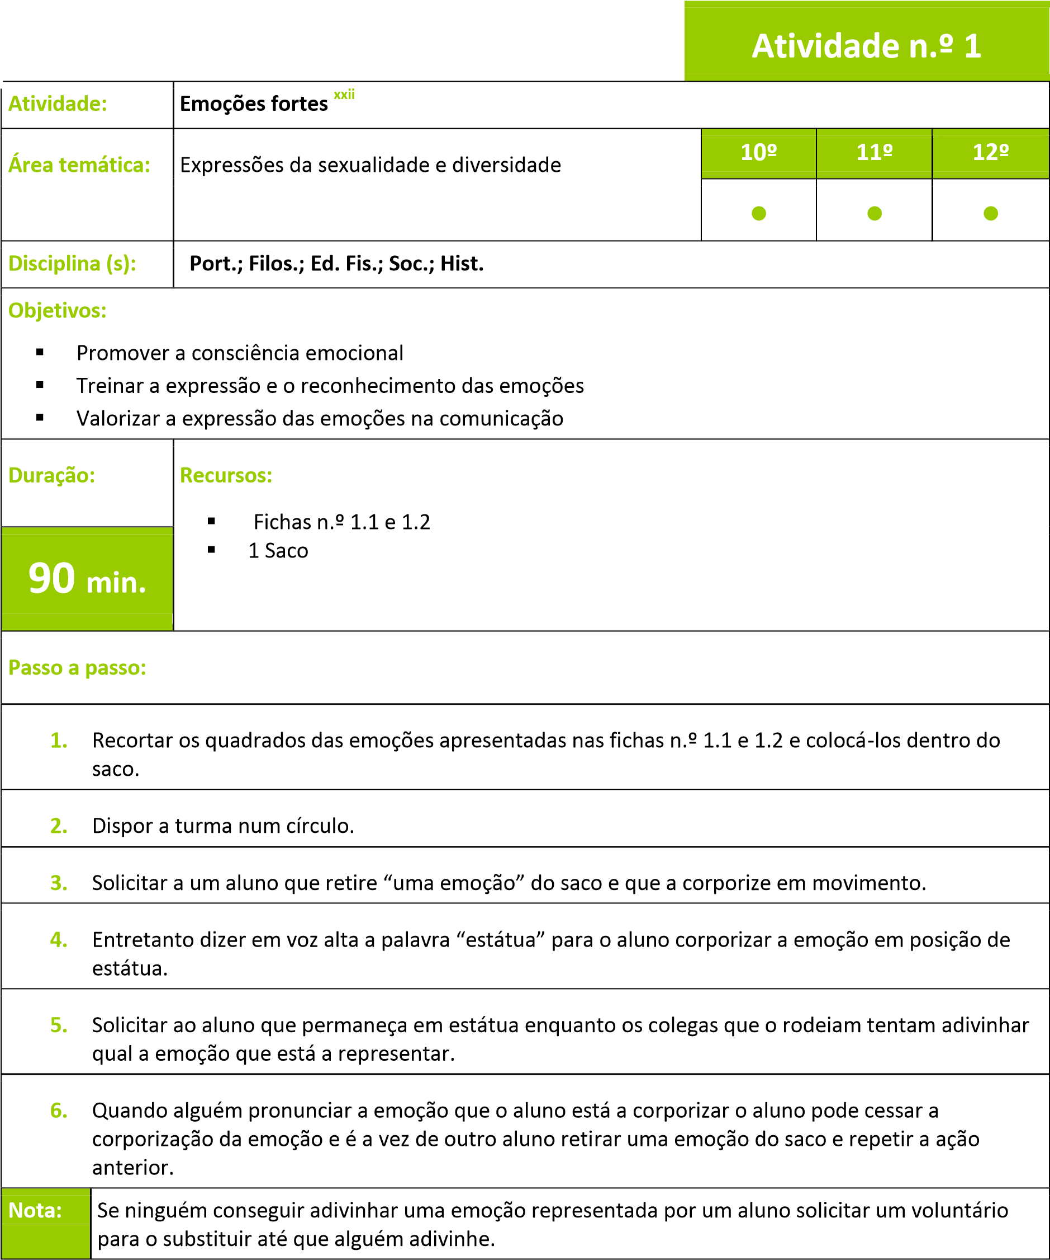

 | Emoções fortes |  | Ficha n.º 1
 | Dor | Prazer | Diversão
 | Susto  Indiferença | Ódio  Medo | Admiração  Alívio
 | Cansaço | Perda | Terror
 | V  I  mpaciência | ergonha | Alarme

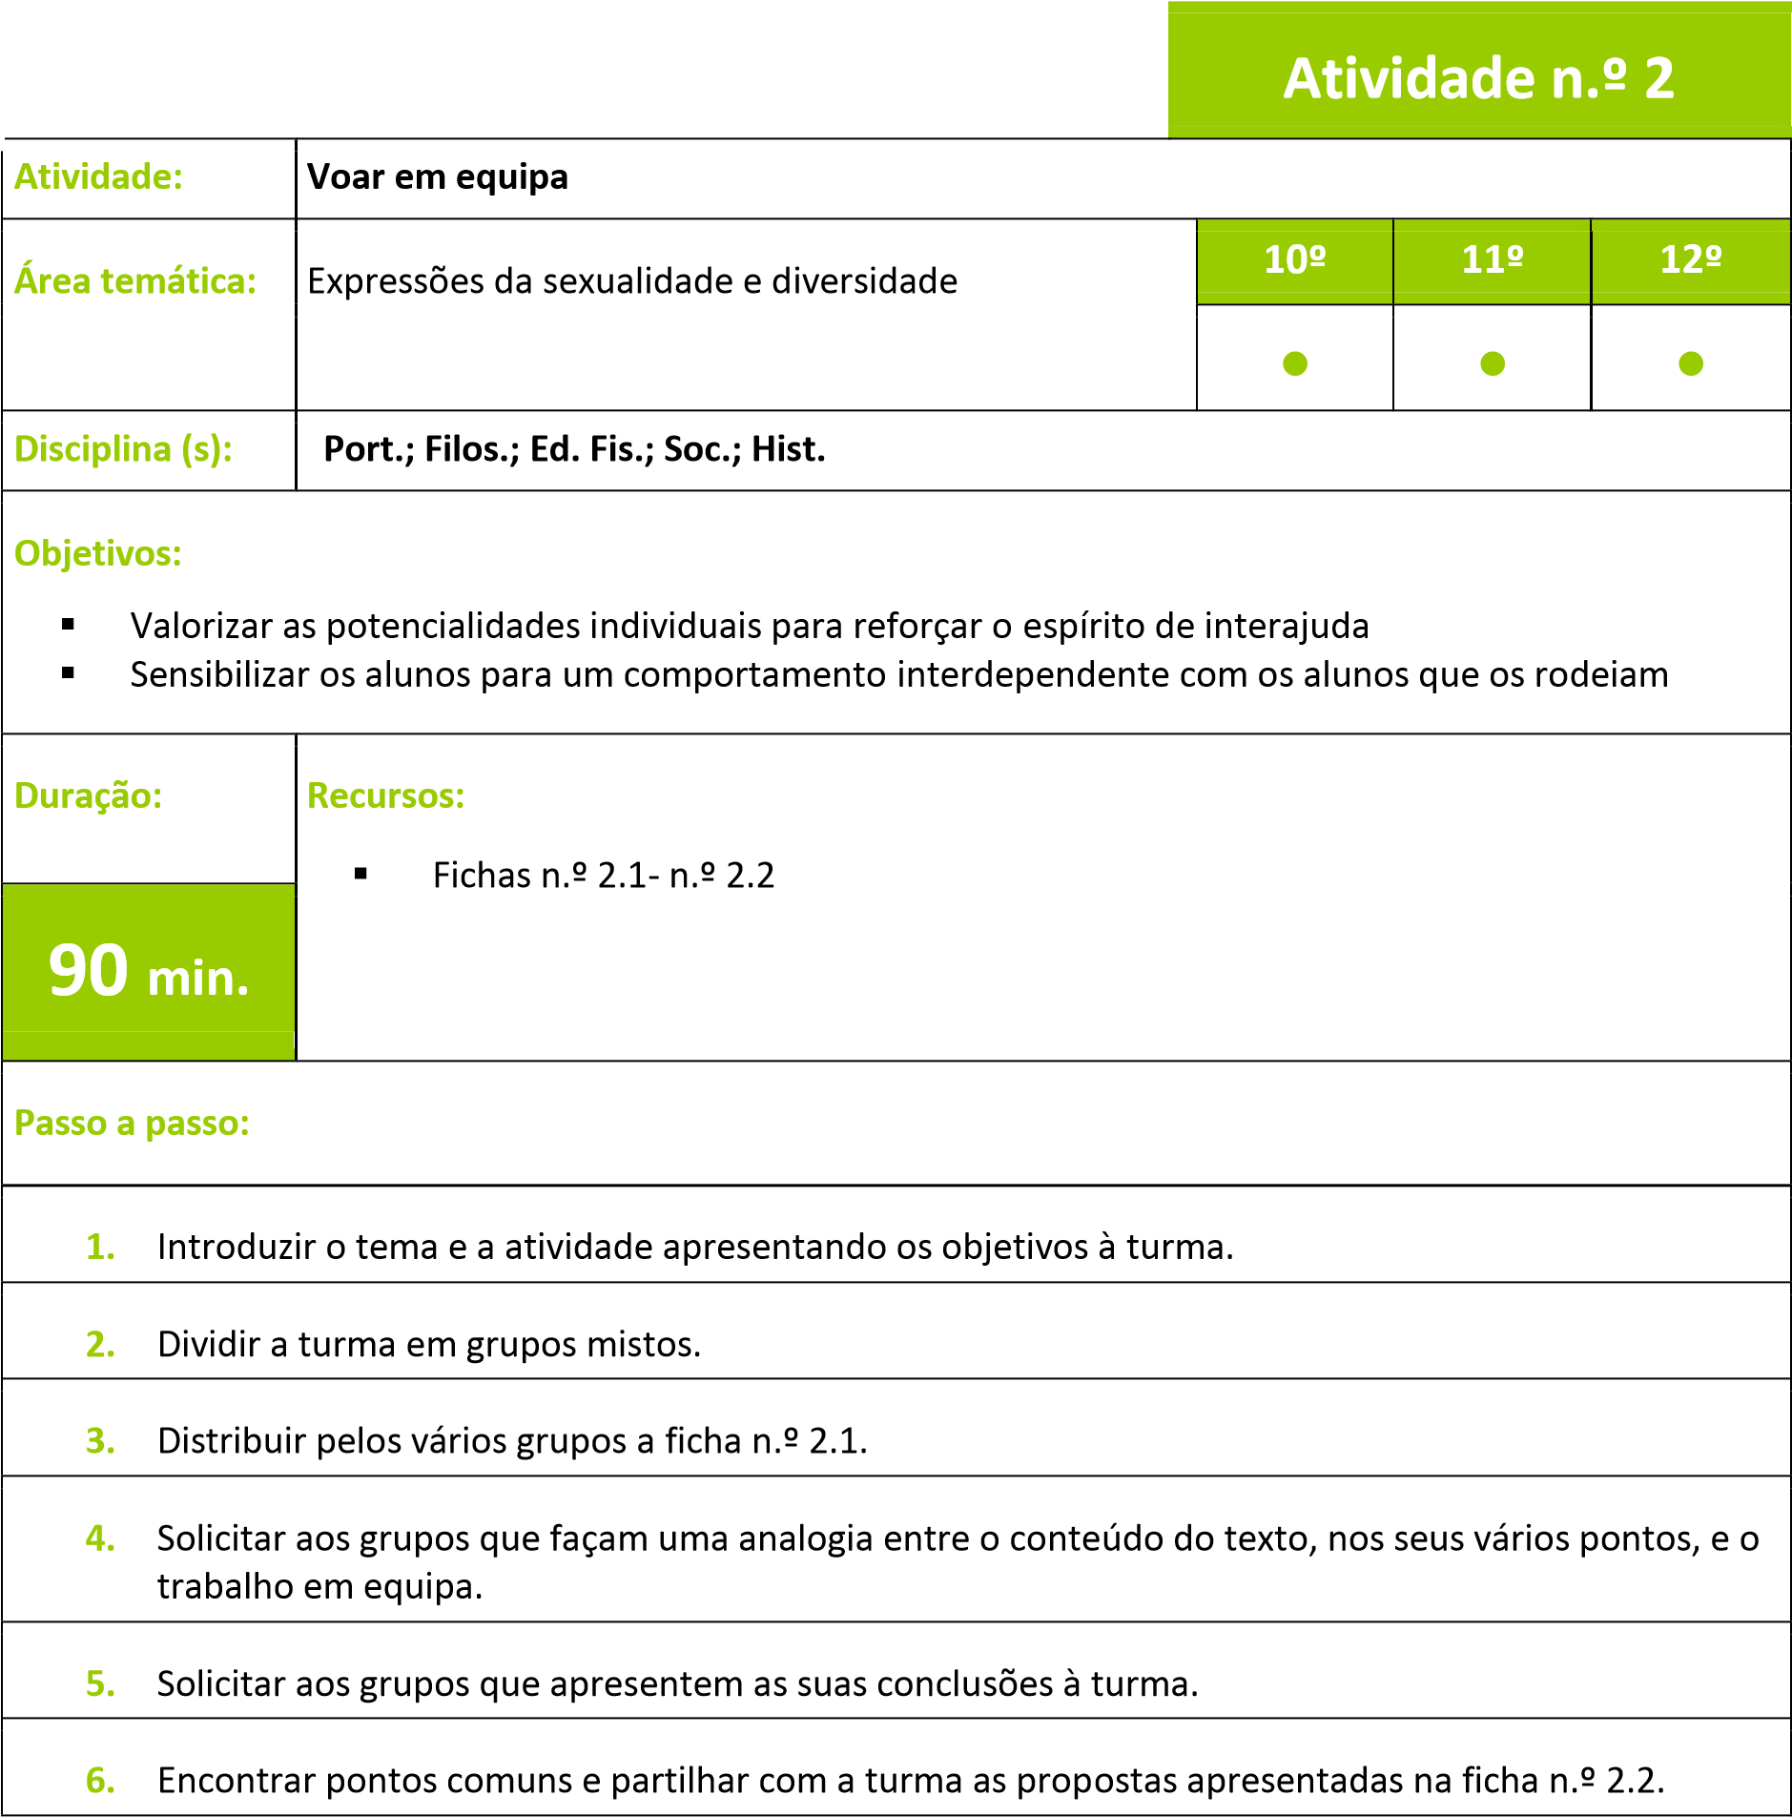

Voar em equipa | Ficha n.º 2.1
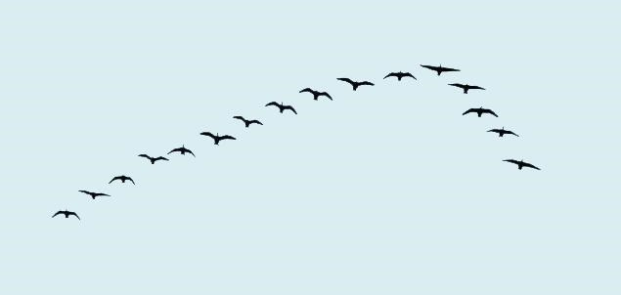
Na década de 60, uma equipa de cientistas da universidade de Montreal pesquisou o voo em forma de "V" dos Gansos do Canadá e percebeu como o trabalho em equipa resulta menos penoso e muito mais profícuo:

- À medida que cada ave bate as suas asas, cria sustentação para a ave seguinte. Voando em formação de “V”, o grupo inteiro consegue voar pelo menos 71% a mais do que se cada ave voasse isoladamente.
_______________________________________________________________________________
_________________________________________________________________________

- Sempre que um ganso sai da formação, repentinamente sente a resistência e o arrasto do ar por tentar voar só, e de imediato, retorna à formação para tirar vantagem do poder de sustentação da ave à sua frente.
_____________________________________________________________________________
___________________________________________________________________________

- Quando o ganso líder se cansa, reveza-se, indo para a fim do “V”. Nesse momento, um outro assume imediatamente a cabeceira.
_____________________________________________________________________________
___________________________________________________________________________

- Os gansos de trás grasnam para encorajar os da frente a manterem o ritmo e a velocidade. Todos os participantes de uma equipa necessitam de ser reforçados.
_____________________________________________________________________________
___________________________________________________________________________

- Quando um ganso adoece ou se fere e deixa o grupo, dois outros gansos saem da formação e seguem-no, para o ajudar e protegê-lo. Eles acompanham-no até a solução do problema e, então, reiniciam a jornada os três, ou se juntam a outra formação, até encontrarem o seu grupo original.
_____________________________________________________________________________
___________________________________________________________________________

Voar em equipa | Ficha n.º 2.2
Proposta de conclusões

- Pessoas que partilham uma direção comum e têm senso de equipa e missão de trabalho chegam ao seu destino mais depressa e mais facilmente porque se apoiam na confiança umas das outras.

- Existe uma força, um poder e uma segurança em equipa,
maior quando os elementos estão na mesma direção
partilhando um objetivo comum.

- É vantajoso ter um revezamento dos elementos que lideram a equipa, quando se necessita fazer um trabalho árduo.

- O apoio ativo e o estímulo dos companheiros promovem o encorajamento face às dificuldades.

A solidariedade nas dificuldades é imprescindível em
5.
qualquer situação, principalmente numa equipa.

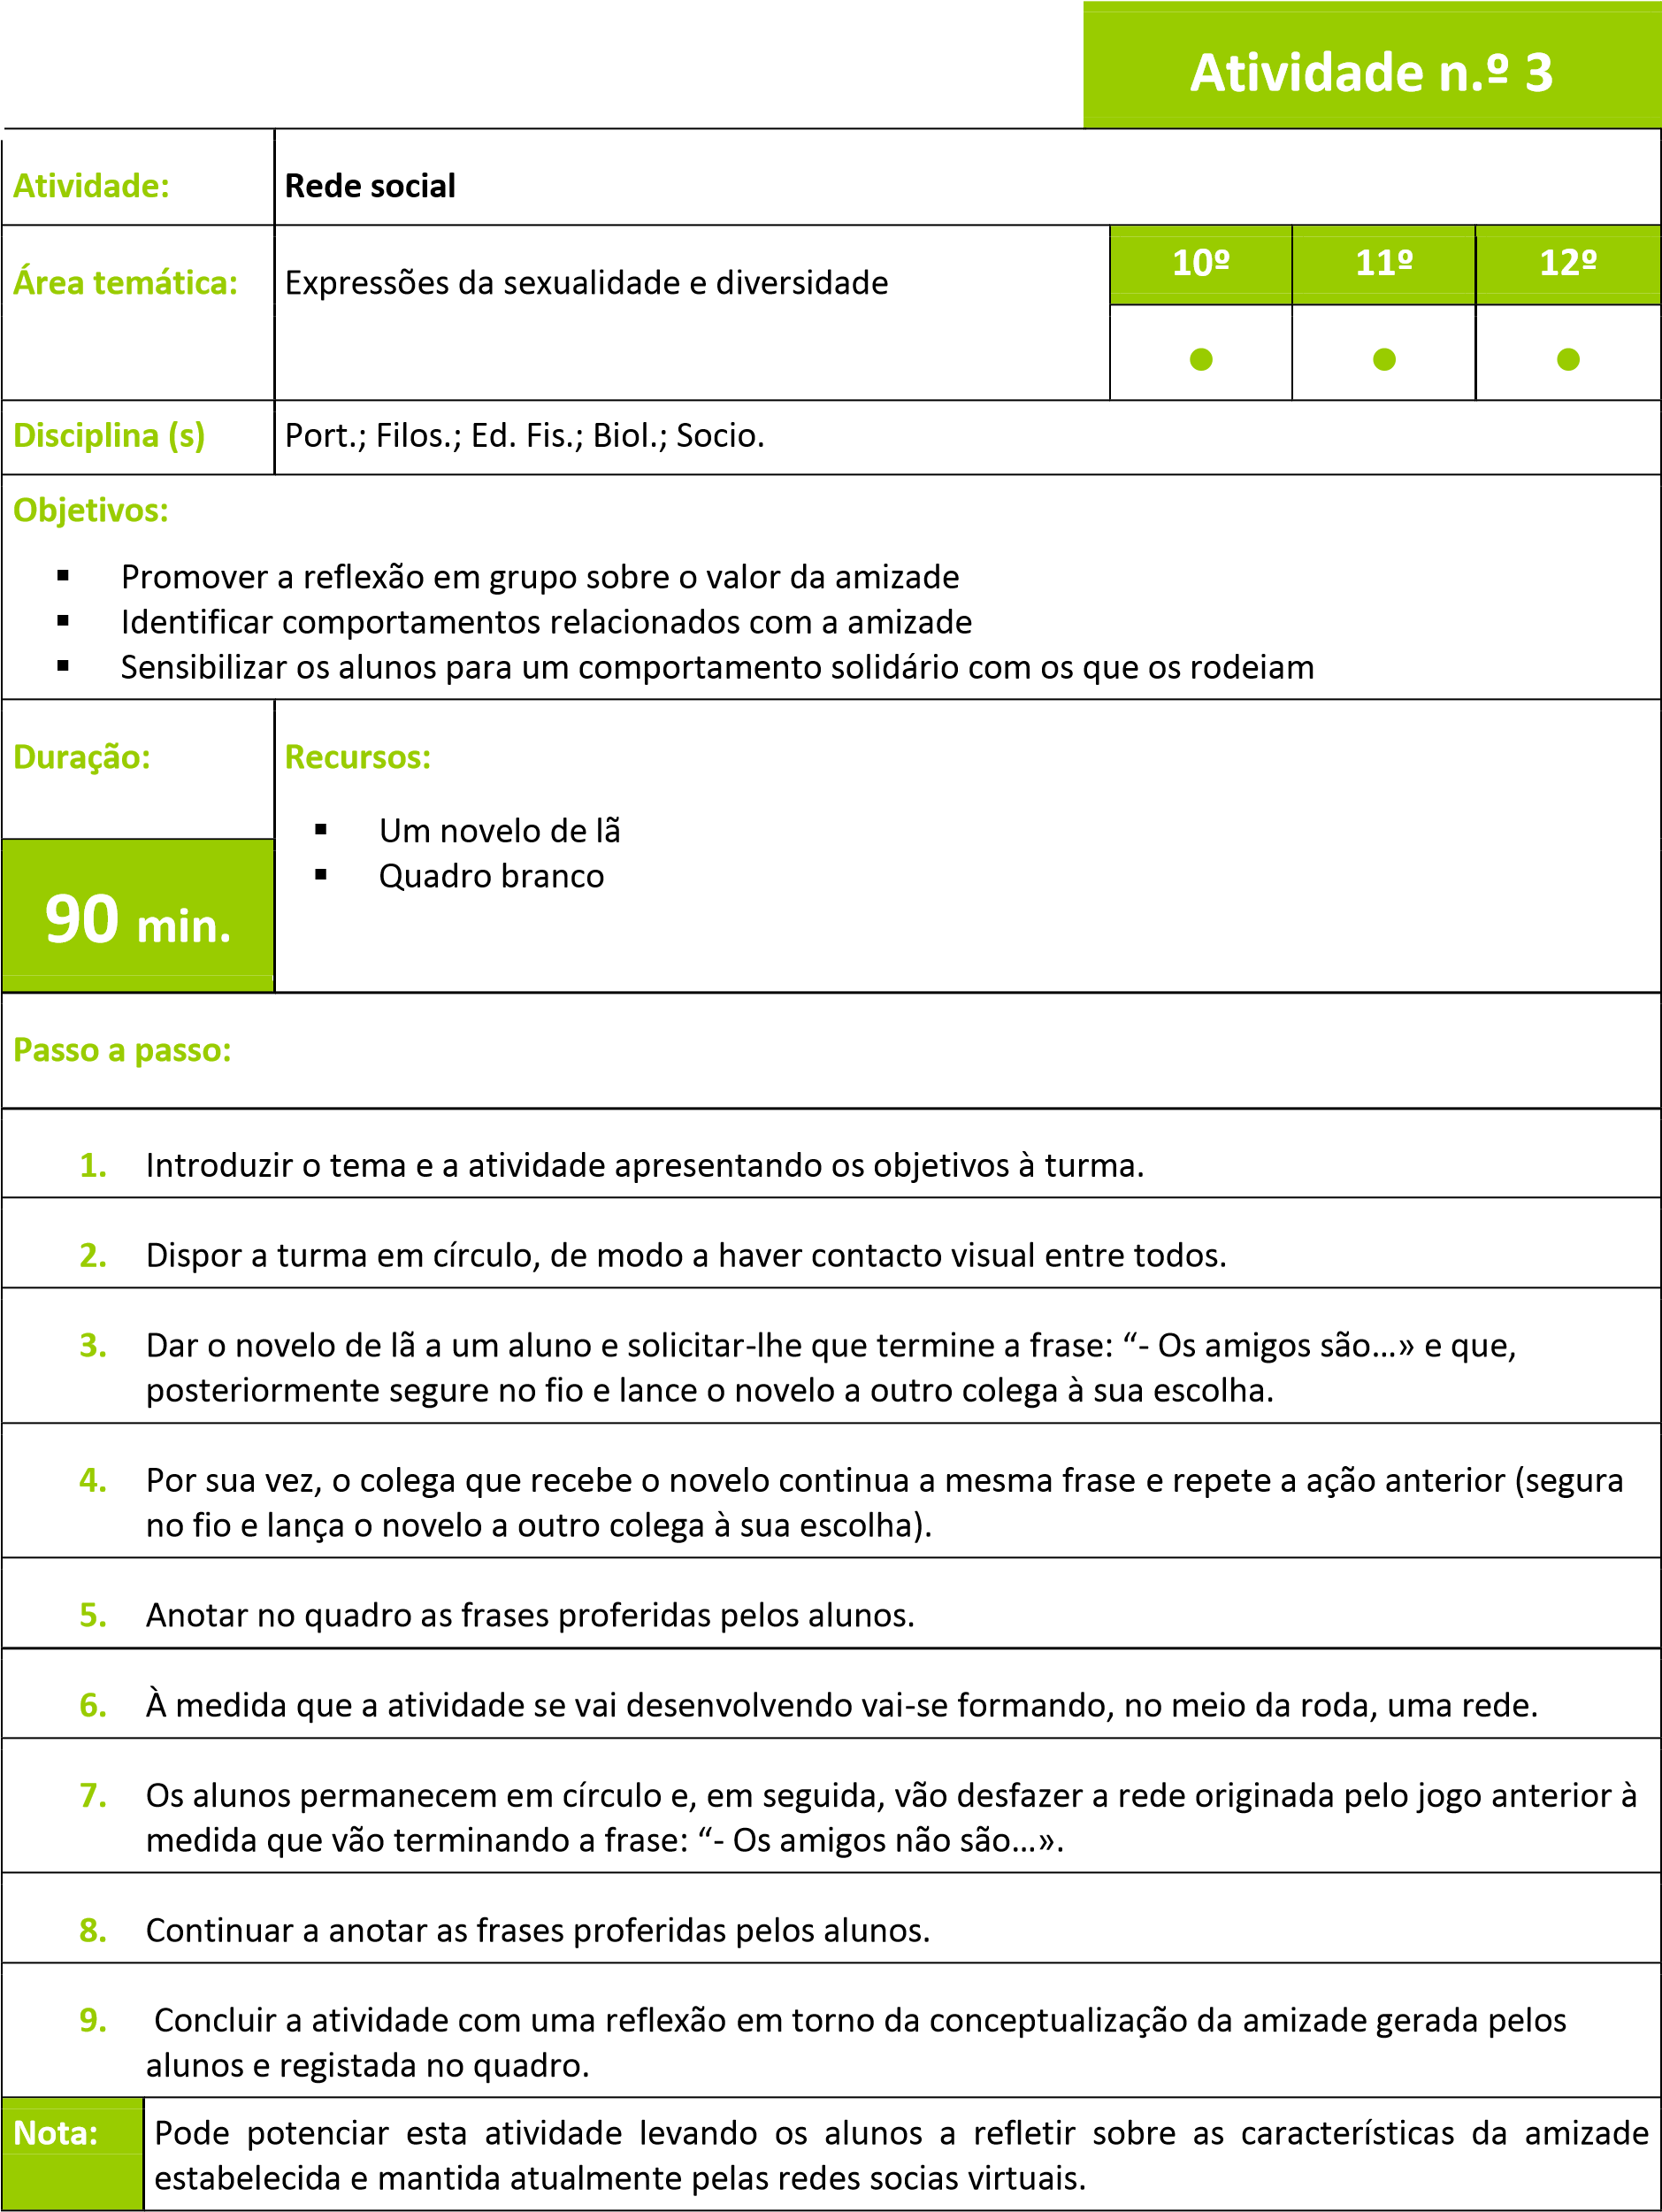

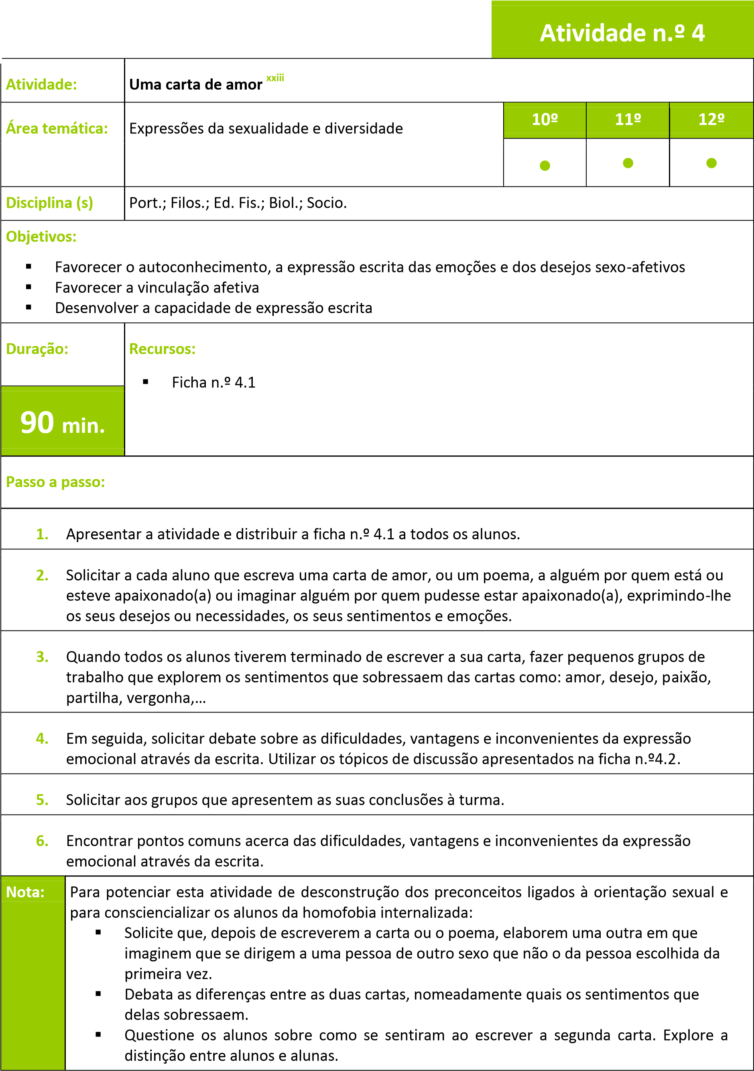

Uma carta de amor | Ficha n.º 4.1
Devido ao uso crescente de recursos tecnológicos como o telemóvel, a comunicação escrita está a perder-se. No entanto, este tipo de expressão pode ser uma forma privilegiada de comunicação da intimidade e dos desejos em todos os momentos da vida, mas de um a forma especial na adolescência.
Elabora uma carta ou um poema a uma pessoa amiga, exprimindo -lhe os teus desejos ou necessidades, os teus sentimentos, emoções ou a tua ajuda...



 | Uma carta de amor | Ficha n.º 4.2
 | Tópicos de reflexão:
1. | Como se sentiram nesta atividade?
2. | A realização desta tarefa permitiu alguma aprendizagem?
3. | Que dificuldades encontraram?
4. | O que gostaram mais nesta tarefa? Porquê?
5. | O que não gostaram nesta tarefa? Porquê?
6. | Conhecem alguém que, neste momento, precisaria de receber uma mensagem de apoio, ajuda ou carinho?

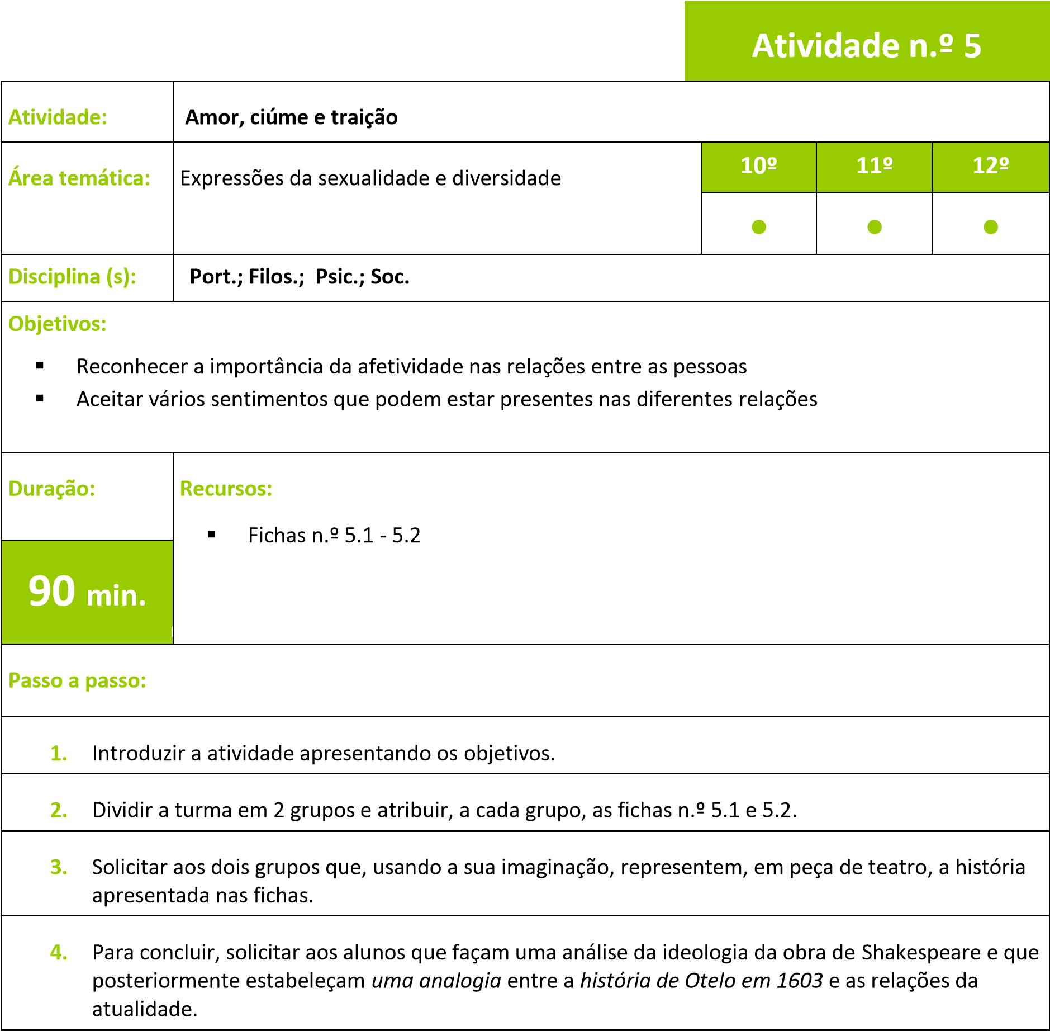

Amor, ciúme e traição | Ficha n.º 5.1
A história inicia-se com Iago, alferes de Otelo, que combina com Rodrigo uma forma de contar a Brabâncio, rico senador de Veneza, que sua filha, a gentil Desdêmona, se tinha casado com Otelo.
Lago queria vingar-se do general Otelo porque ele promoveu Cássio, jovem soldado florentino e grande intermediário nas relações entre Otelo e Desdêmona, ao posto de tenente. Essa atitude deixou-o muito ofendido, uma vez que acreditava que as promoções deveriam ser obtidas "pelos velhos meios em que herdava sempre o segundo posto o primeiro" e não por amizades.
Brabâncio, que deixara a filha livre para escolher o marido que mais a agradasse, acreditava que ela escolheria um homem da classe senatorial. Ao se aperceber que a sua filha tinha fugido para se casar com o Mouro, foi à procura de Otelo para matá-lo. No momento em que se encontraram, chega um comunicado do Doge de Veneza, convocando-os para uma reunião de caráter urgente no senado.
Durante a reunião, Brabâncio, sem provas, acusou o Mouro de ter induzido Desdêmona a casar-se por meio de bruxarias. Otelo, que era general do reino de Veneza e usufruía da estima e da confiança do Estado por ser leal, muito corajoso e ter atitudes nobres, fez, em sua defesa, um simples relato da sua história de amor que foi confirmado pela própria Desdêmona. Por isso, e por ser o único capaz de conduzir um exército no contra-ataque a uma esquadra turca que se dirigia à ilha de Chipre, Otelo foi inocentado e na manhã seguinte, o casal seguiu para Chipre, em barcos separados. Durante a viagem uma tempestade separou as embarcações e, devido a isso, Desdêmona chegou primeiro à ilha. Algum tempo depois, Otelo desembarca com a novidade que a guerra tinha acabado porque a esquadra turca fora destruída pela fúria das águas. No entanto, o que o Mouro não sabia é que na ilha ele enfrentaria um inimigo mais fatal que os turcos.
Em Chipre, Iago com raiva de Otelo e Cássio, começou a semear as sementes do mal, isto é, concebeu um terrível plano de vingança que tinha como objetivo arruinar os seus inimigos. Hábil e profundo conhecedor da natureza humana, Lago sabia que de todos os tormentos que afligem a alma, o ciúme é o mais intolerável. Ele sabia que entre os amigos de Otelo era Cássio que mais possuía a sua confiança. Sabia também que a sua beleza e eloquência eram qualidades que agradam as mulheres; ele era o tipo de homem capaz de despertar o ciúme de um homem de cor, como era Otelo, casado com uma jovem e bela mulher branca. Por isso, começou a realizar o seu plano.
Sob pretexto de lealdade e estima ao general, Iago induziu Cássio, responsável por manter a ordem e a paz, a embebedar-se e envolver-se numa luta com Rodrigo, durante uma festa em que os habitantes da ilha ofereceram a Otelo, que estava na companhia de sua amada. Quando o Mouro soube do acontecido, destituiu Cássio do seu posto.

Amor, ciúme e traição | Ficha n.º 5.2
Nessa mesma noite, Iago começou a jogar Cássio contra Otelo. Ele falava, dissimulando um certo repúdio a atitude do general, que a sua decisão tinha sido muito dura e que Cássio deveria pedir à Desdêmona que convencesse Otelo a devolver-lhe o posto de tenente.
Cássio, abalado emocionalmente, não se deu conta do plano traçado por Iago e aceitou a sugestão. Dando continuidade ao seu plano, Lago insinuou a Otelo que Cássio e sua esposa poderiam ter um caso. Esse plano foi tão bem traçado que Otelo começou a desconfiar de Desdêmona.
Lago sabia que o Mouro havia presenteado sua mulher com um lenço de linho, o qual tinha herdado de sua mãe. Otelo acreditava que o lenço era encantado e, enquanto Desdêmona o possuísse, a felicidade do casal estaria garantida. Sabendo disso e após conseguir o lenço através da sua esposa Emília que o havia encontrado, Iago disse a Otelo que sua mulher havia presenteado o amante com ele. Otelo, antes tão equilibrado, já estava enciumado, e pergunta à esposa sobre o lenço e ela, ignorando que o lenço estava com Iago, não soube explicar o que havia acontecido. Nesse meio tempo, Iago colocou o lenço dentro do quarto de Cássio para que ele o encontrasse.
Posteriormente, Iago fez com que Otelo se escondesse e ouvisse uma conversa sua com Cássio. Eles falaram sobre Bianca, amante de Cássio, mas como Otelo só ouviu partes da conversa, ficou com a impressão de que eles estavam a falar sobre Desdêmona. Um pouco depois, Bianca chegou enciumada, trazendo um lenço que estava no quarto de Cássio e discutiram sobre a origem do mesmo.
É de salientar que o lenço era, como todo lenço feminino, fino e delicado, isso significa que quando Otelo o deu para Desdêmona, ele não a presenteou com um simples lenço, na verdade o que ele deu à ela foi tudo o que há de mais fino e delicado existente na sua pessoa. Otelo ficou fora de si ao imaginar que Desdêmona tinha desprezado tudo isso dando o lenço a um outro homem.
As consequências disto foram terríveis: primeiro Iago, jurando lealdade ao seu general disse que para vingá-lo mataria Cássio, mas sua real intenção era matar Rodrigo e Cássio simultaneamente porque eles poderiam estragar seus planos. No entanto, isso não ocorreu conforme suas intenções, Rodrigo morreu e Cássio apenas ficou ferido. Depois Otelo, totalmente descontrolado, foi a procura da sua esposa acreditando que ela o tinha traído e matou-a no seu quarto.
Após isso Emília, esposa de Iago, sabendo que sua senhora fora assassinada revelou a Otelo, Ludovico (parente de Brabâncio) e Montano (governador de Chipre antes de Otelo) que tudo isso foi tramado pelo seu marido e que Desdêmona jamais fora infiel. Iago matou Emília e fugiu, mas logo foi capturado. Otelo, desesperado por saber que matara sua amada esposa injustamente, apunhalouse, caindo sobre o corpo de sua mulher e morreu beijando a quem tanto amara.
Ao finalizar a tragédia Cássio passou a ocupar o lugar de Otelo e Iago foi entregue às autoridades para ser julgado.
In “Otelo, o Mouro de Veneza” William Shakespeare (1603)

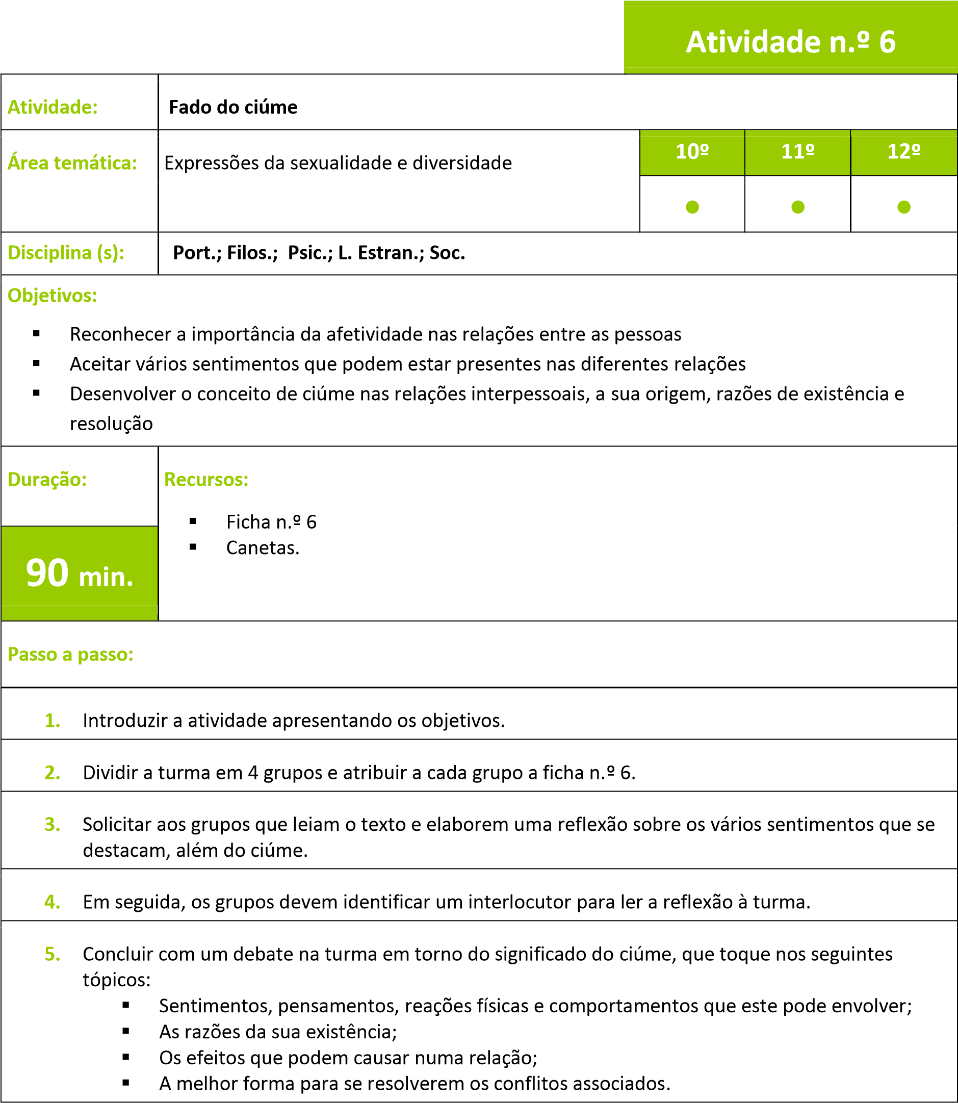

Fado do ciúme | Ficha n.º 6
Se não esqueceste Se é contrafeito
O amor que me dedicaste, Não voltes, toma cautela
E o que escreveste Porque eu aceito
Nas cartas que me mandaste, Que vivas antes com ela
Esquece o passado Pois podes crer
E volta para meu lado, Que antes prefiro morrer Porque já estás perdoado Do que contigo viver De tudo o que me chamaste. Sabendo que gostas dela.

Volta meu querido, Só o que eu te peço
Mas volta como disseste, É uma recordação,
Arrependido Se é que mereço
De tudo o que me fizeste, Um pouco de compaixão,
Haja o que houver Deixa ficar
Já basta pra teu castigo O teu retrato comigo,
Essa mulher Pra eu julgar
Que andava agora contigo. Que ainda vivo contigo.

Poema: Amadeu A. Dos Santos
Música: Frederico Valério
Interprete: Amália Rodrigues

Solicitar aos grupos que leiam o texto e elaborem uma reflexão sobre os vários sentimentos neles presentes.
___________________________________________________________________
___________________________________________________________________
___________________________________________________________________
___________________________________________________________________ ___________________________________________________________________
___________________________________________________________________
___________________________________________________________________ ___________________________________________________________________
___________________________________________________________________

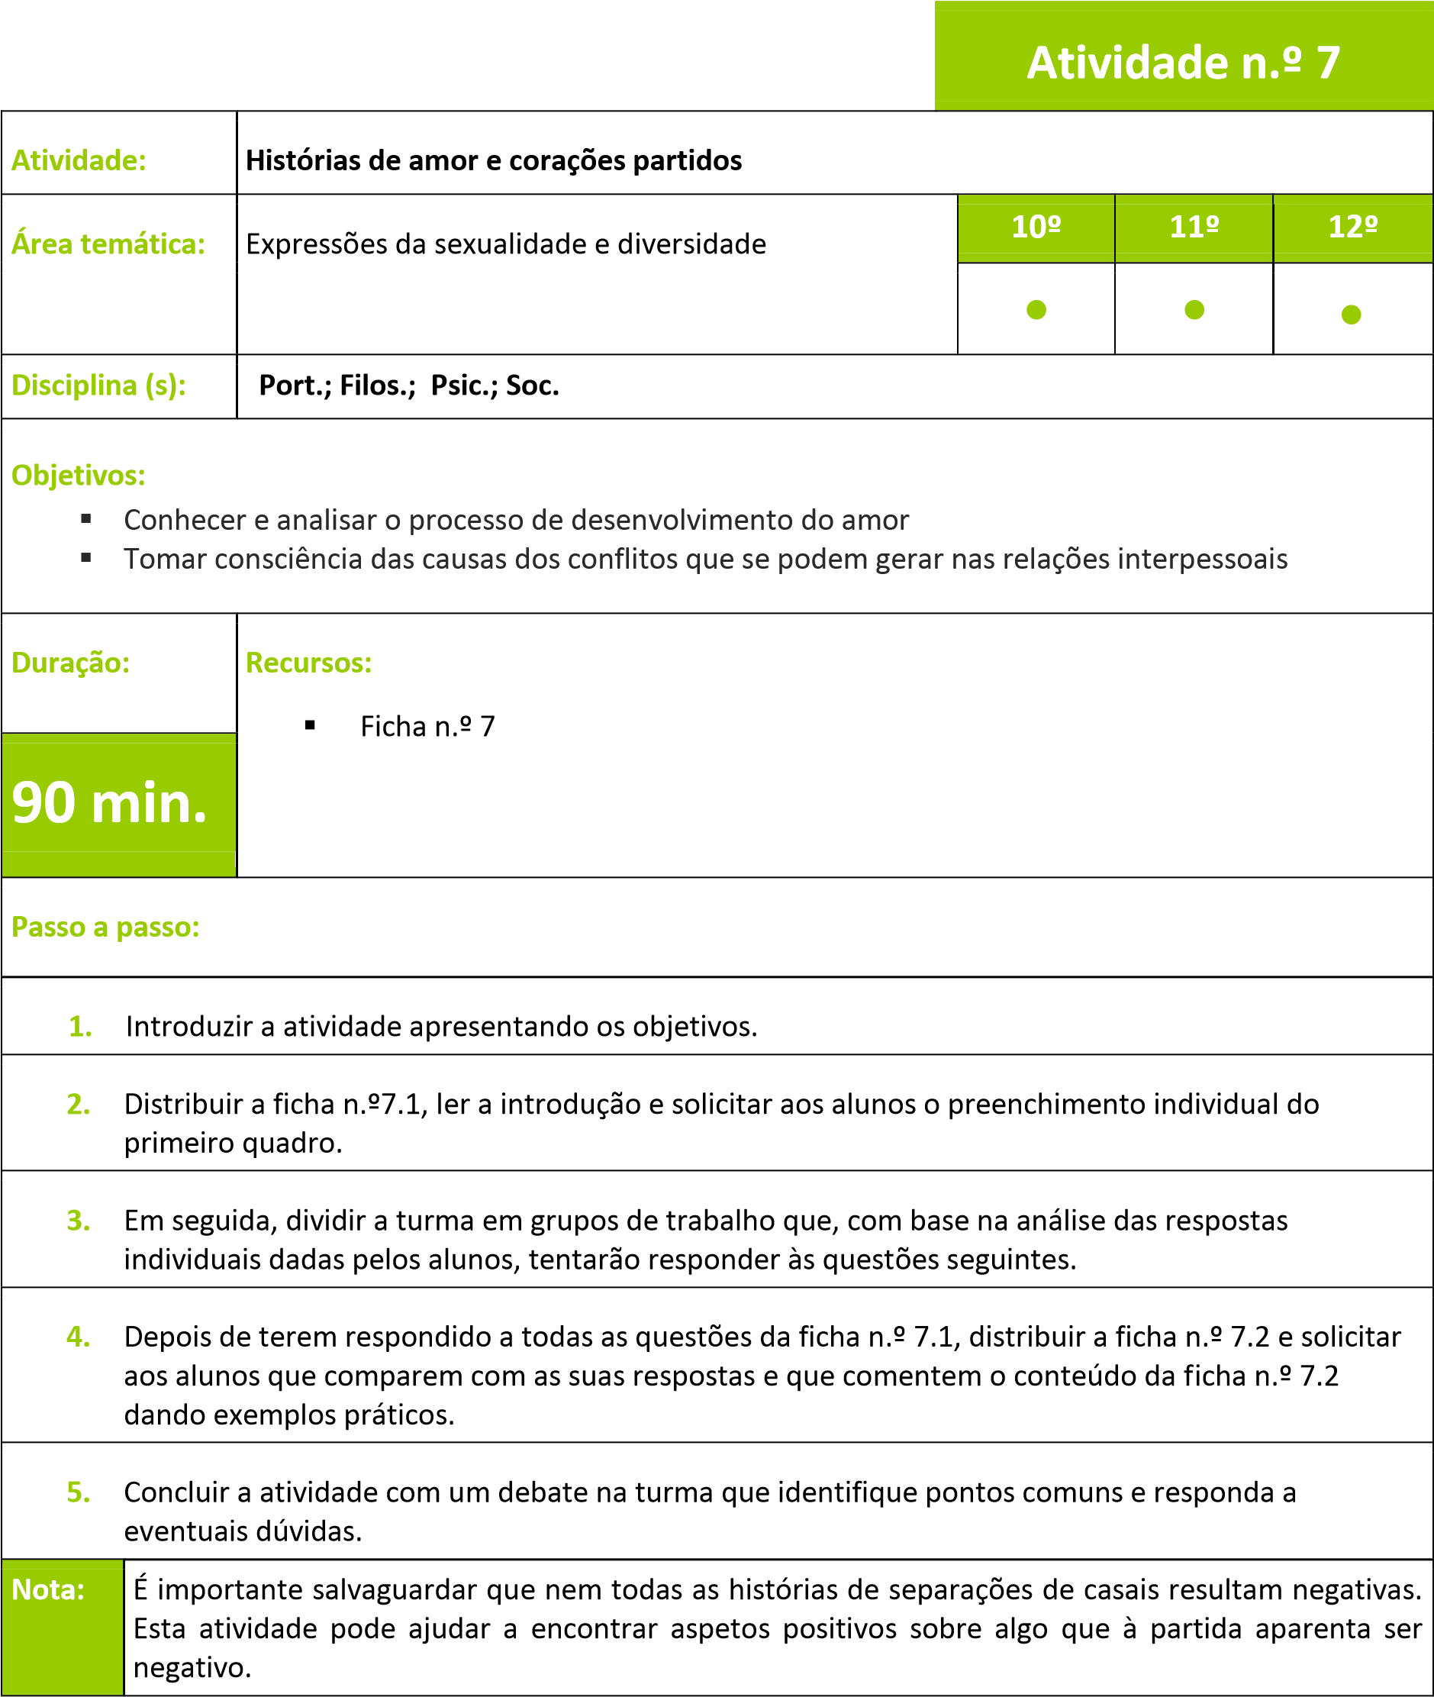

Histórias de amor e corações partidos | Ficha n.º 7.1
O enamoramento pode ser uma experiência maravilhosa. O amor é descobrir uma nova dimensão da vida, uma realidade nova e imprevisível que nem sempre acaba bem. Como tantas outras coisas, é algo que nasce, cresce, desenvolve-se e pode morrer…

Reflete individualmente e responde:

Conheces alguma história de desamor ou algum namoro que acabou? Porque achas que aconteceu? *

_________________________________________________________________________
_________________________________________________________________________

_________________________________________________________________________

_________________________________________________________________________

_________________________________________________________________________

Reflete em grupo e regista:

Cinco fatores que consideras que serão as principais causas das roturas de relações.

_________________________________________________________________________
_________________________________________________________________________
_________________________________________________________________________ _________________________________________________________________________
_________________________________________________________________________

Cinco fatores que consideras que conservam o amor.

_________________________________________________________________________

_________________________________________________________________________

_________________________________________________________________________

_________________________________________________________________________

_________________________________________________________________________

*Mantém sob sigilo a identidade das pessoas envolvidas

Histórias de amor e corações partidos | Ficha n.º 7.2
O enamoramento pode ser uma experiência maravilhosa. O amor é descobrir uma nova dimensão da vida, uma realidade nova e imprevisível que nem sempre acaba bem. Como
tantas outras coisas, é algo que nasce, cresce, desenvolve-se e pode morrer…

Como se conserva o amor:

- Colaborar com a outra pessoa, evitando a competitividade e comparações
- Continuar a demonstrar afeto
- Procurar novidades evitando cair na rotina
- Saber perdoar, evitar atitudes rancorosas ou vingativas
- Ter momentos de intimidade, evitando também o isolamento excessivo
- Partilhar tempo de lazer, decisões e preocupações
- Manter um bom nível de comunicação
- Desenvolver a capacidade de se colocar no lugar do outro (empatia)
- Desenvolver a capacidade de ser sensível aos sentimentos da outra pessoa e interpretá-los adequadamente
- Encontrar facilmente motivos para fazer, de vez em quando, uma
celebração, ou algo especial
- Ser generoso ou generosa com a outra pessoa, evitando posições
individualistas ou autoritárias

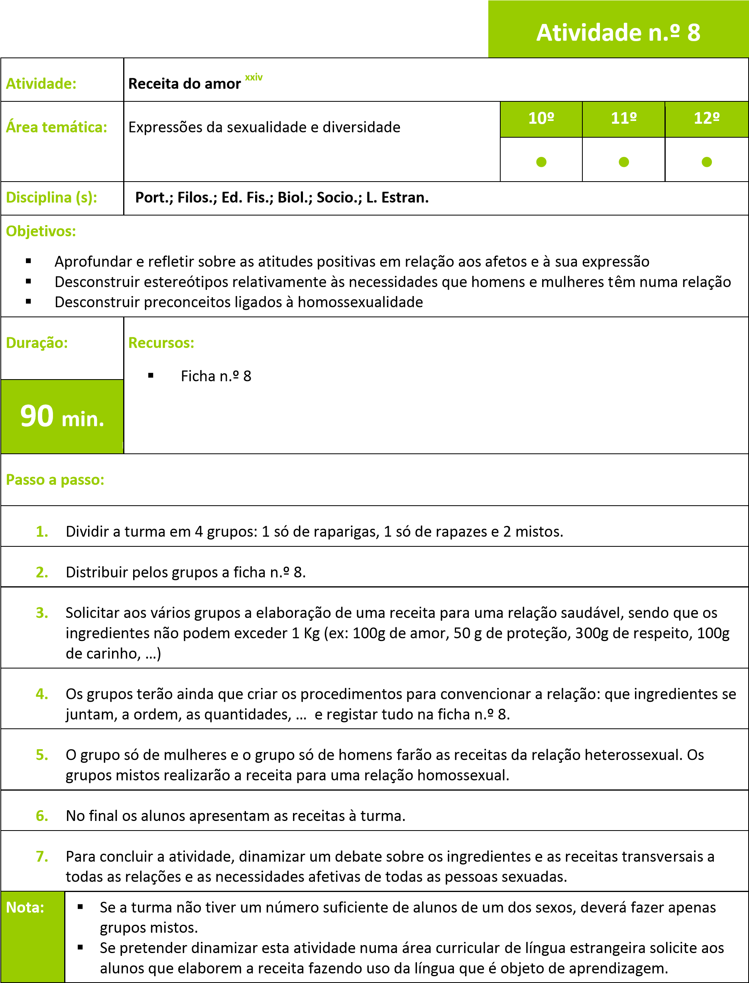

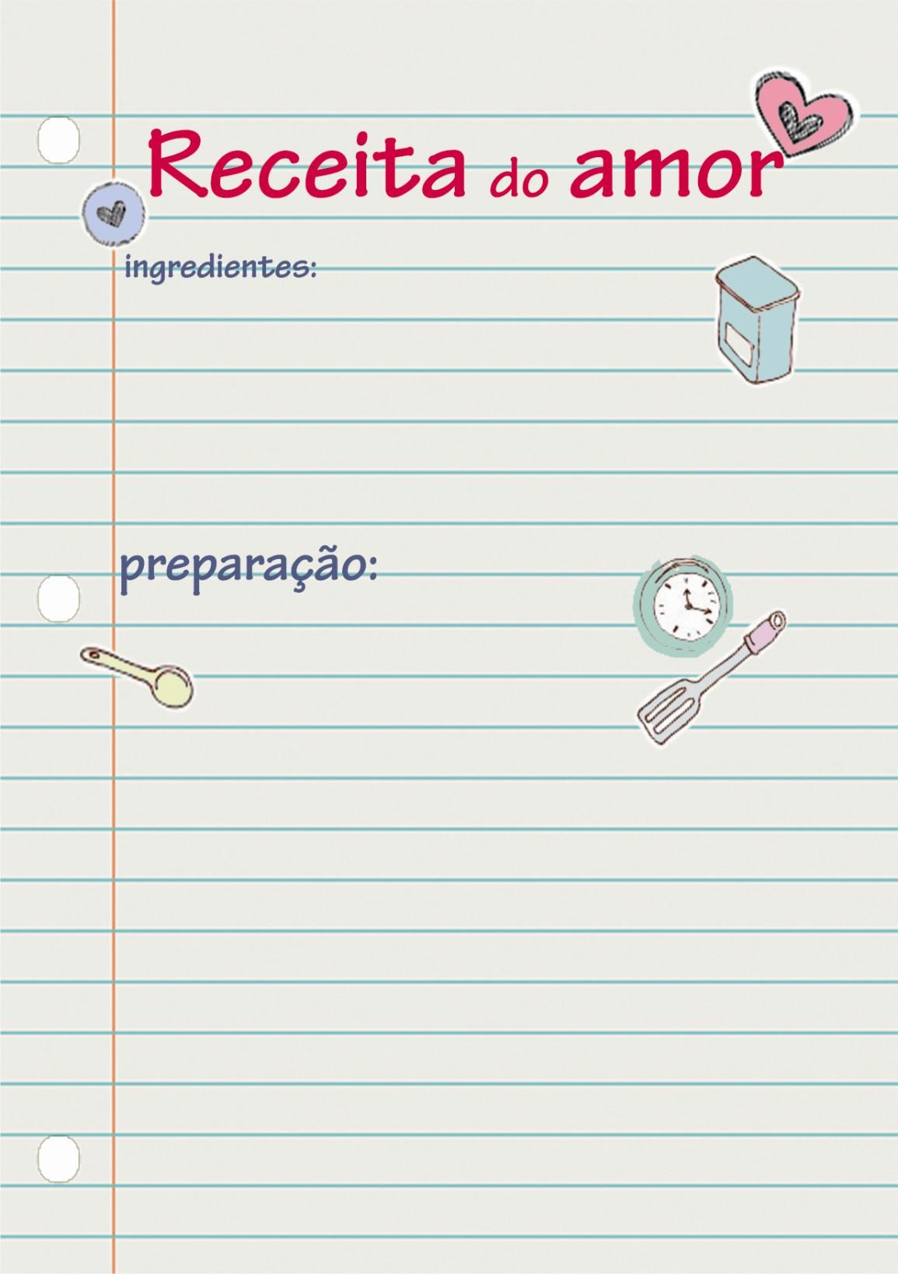
Receita do amor

Ficha n.º 8

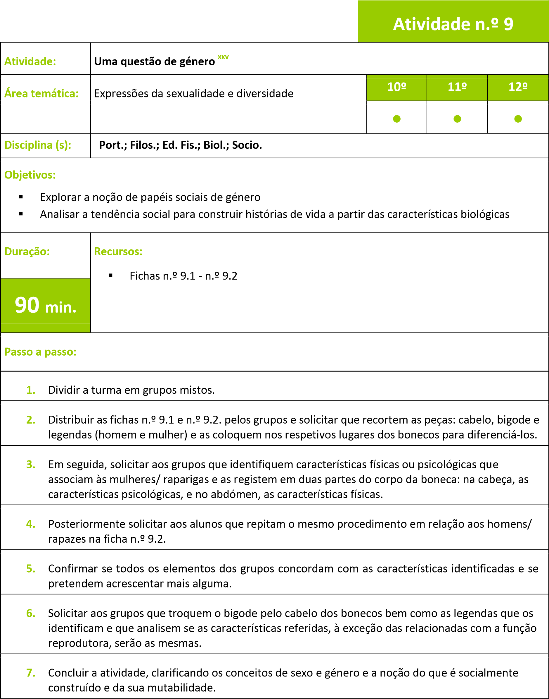

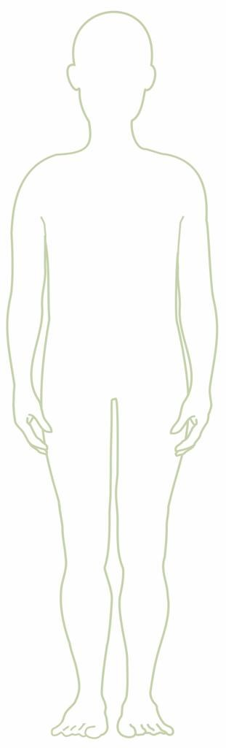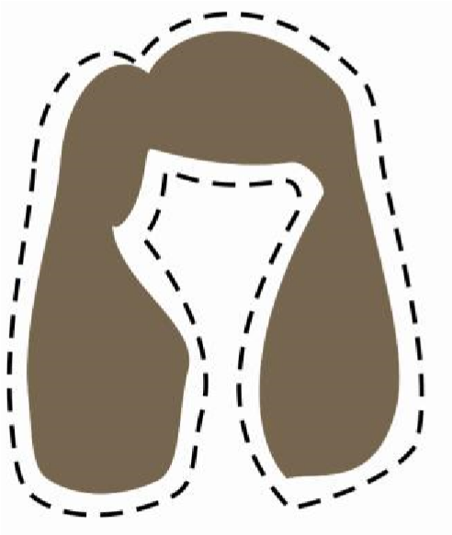
Uma questão de género

Ficha n.º
9.1

MULHER

Uma questão de género | Ficha n.º 9.2
HOMEM

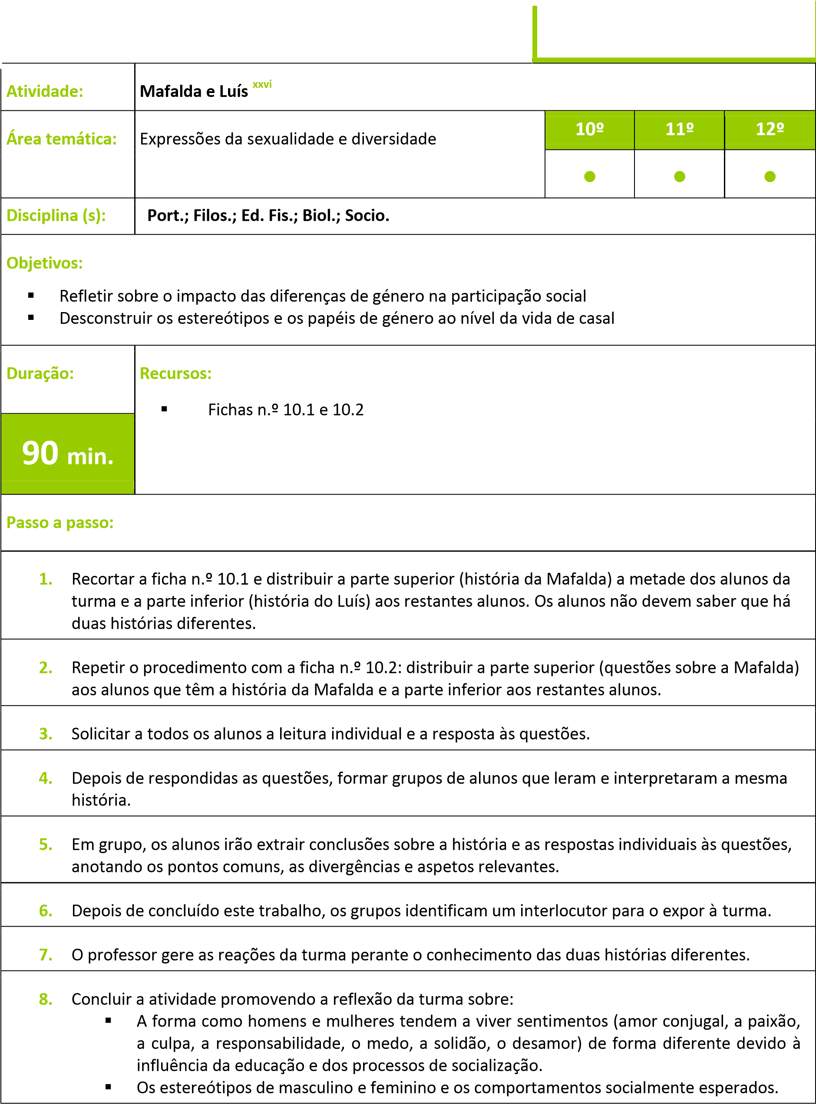

Mafalda e Luís | Ficha n.º 10.1
Mafalda é uma mulher muito bem-sucedida profissionalmente. Com muito esforço e dedicação
profissional conquistou uma importante carreira profissional ocupando atualmente o cargo de

diretora executiva, numa empresa de grande sucesso internacional.
Luís, marido de Mafalda, é lojista num pequeno estabelecimento comercial situado no centro histórico de uma cidade. Luís tem um ordenado menor, mas tem mais tempo livre e disponibilidade para estar em casa do que Mafalda. Estão casados há vários anos, dão-se bem e têm dois filhos

maravilhosos: o João com 8 anos e a Rita com 11.
Recentemente, Mafalda conheceu um novo colega de trabalho, Filipe, por quem se apaixonou intensamente. Apesar de saber que Mafalda é uma mulher casada e com família, Filipe também se deixou levar pelos encantos de Mafalda. Tentaram resistir, mas ambos acabaram por se envolver

num romance.
Mafalda não quer magoar Luís, nem abandonar o projeto familiar que construiu durante anos. No entanto, também não consegue deixar Filipe que lhe pede constantemente para se separar do marido.
No dia de aniversário da Rita, à hora da festa, Mafalda recebe uma chamada que a deixa bastante

perturbada: Filipe decide terminar o romance e mudar de cidade.
No dia seguinte, ao chegar à empresa, Mafalda recebe um convite profissional muito atrativo para ela, mas menos interessante para Luís e para os seus filhos, pois implica viver durante 11 meses no Estado Unidos e Mafalda sabe que a sua família não quer sair do pais.
Luís é um homem muito bem-sucedido profissionalmente. Com muito esforço e dedicação profissional conquistou uma importante carreira profissional ocupando atualmente o cargo de diretor executivo, numa empresa de grande sucesso internacional.
Mafalda, mulher de Luís, é lojista num pequeno estabelecimento comercial situado no centro histórico de uma cidade. Mafalda tem um ordenado menor, mas tem mais tempo livre e disponibilidade para estar em casa do que Luís. Estão casados há vários anos, dão-se bem e têm dois filhos maravilhosos: o João com 8 anos e a Rita com 11.
Recentemente, Luís conheceu uma nova colega de trabalho, Mafalda, por quem se apaixonou intensamente. Apesar de saber que Luís é um homem casado e com família, Filipa também se deixou levar pelos encantos de Luís. Tentaram resistir, mas ambos acabaram por se envolver num romance.
Luís não quer magoar Mafalda, nem abandonar o projeto familiar que construiu durante anos. No entanto, também não consegue deixar Filipa que lhe pede constantemente para se separar da mulher.
No dia de aniversário da Rita, à hora da festa, Luís recebe uma chamada que o deixa bastante perturbado: Filipa decide terminar o romance e mudar de cidade.
No dia seguinte, ao chegar à empresa, Luís recebe um convite profissional muito atrativo para ele, mas menos interessante para Mafalda e para os seus filhos, pois implica viver durante 11 meses no Estado Unidos e Luís sabe que a sua família não quer sair do pais.

Mafalda e Luís | Ficha n.º 10.2
Responde individualmente às seguintes questões:

- Que emoções pode ter vivenciado Mafalda? Porquê?
________________________________________________________________
________________________________________________________________
- Que tipo de vínculos afetivos tem Mafalda com cada uma das personagens da história?
________________________________________________________________
________________________________________________________________ 3. Que conselhos dás a Mafalda?
________________________________________________________________
________________________________________________________________ 4. Achas que Mafalda é uma mulher comum? Porquê?
________________________________________________________________
________________________________________________________________

Responde individualmente às seguintes questões:

- Que emoções pode ter vivenciado Luís? Porquê?
________________________________________________________________
________________________________________________________________
- Que tipo de vínculos afetivos tem Luís com cada uma das personagens da história?
________________________________________________________________ ________________________________________________________________ 3. Que conselhos dás a Luís?
________________________________________________________________ ________________________________________________________________ 4. Achas que Luís é um homem comum? Porquê?
________________________________________________________________
________________________________________________________________

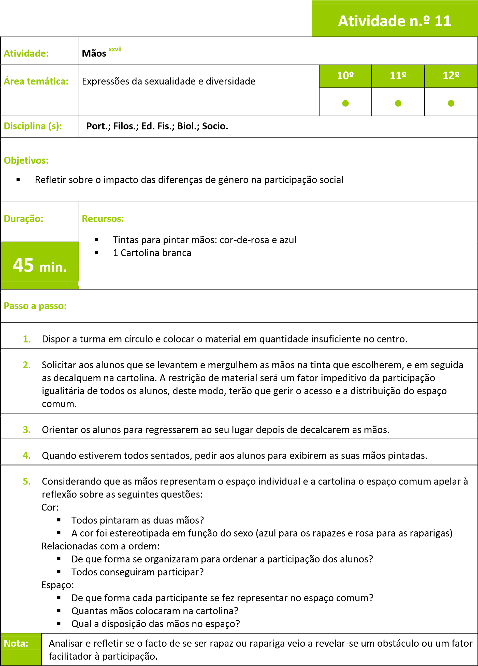

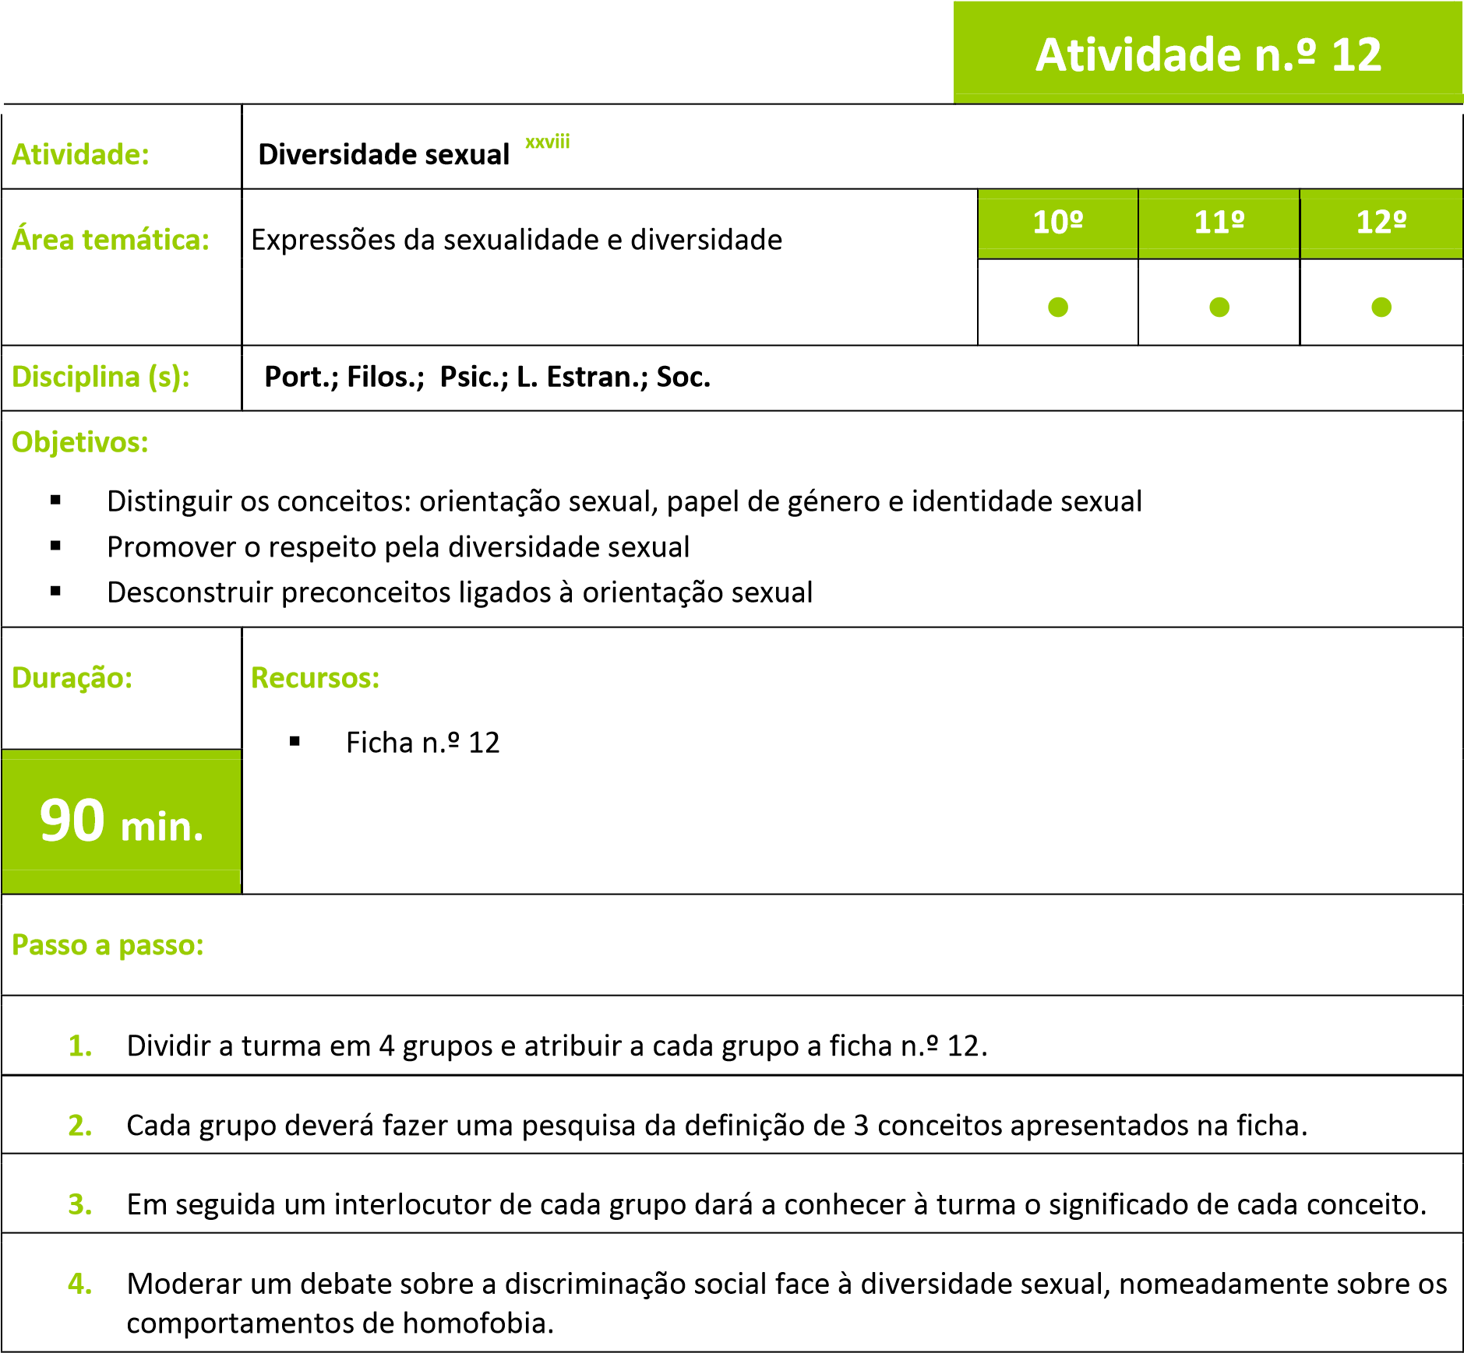

Diversidade sexual

Ficha n.º
12

Identidade Sexual

Transsexual

Género

Transgénero

Travesti

Orientação
Homossexual

Orientação

Heterossexual

Orientação

Bissexual

Comportamento

Homossexual

Comportamento

Heterossexual

Comportamento

Bissexual

Papel de género

Falar sobre diversidade sexual é contemplar a sexualidade na sua pluralidade.

Para compreender a abrangência da sexualidade humana é importante clarificar a
terminologia relacionada com a diversidade sexual.

Elabora uma pesquisa sobre
os conceitos que se seguem para poderes conhecer melhor o
que se entende por diversidade sexual.

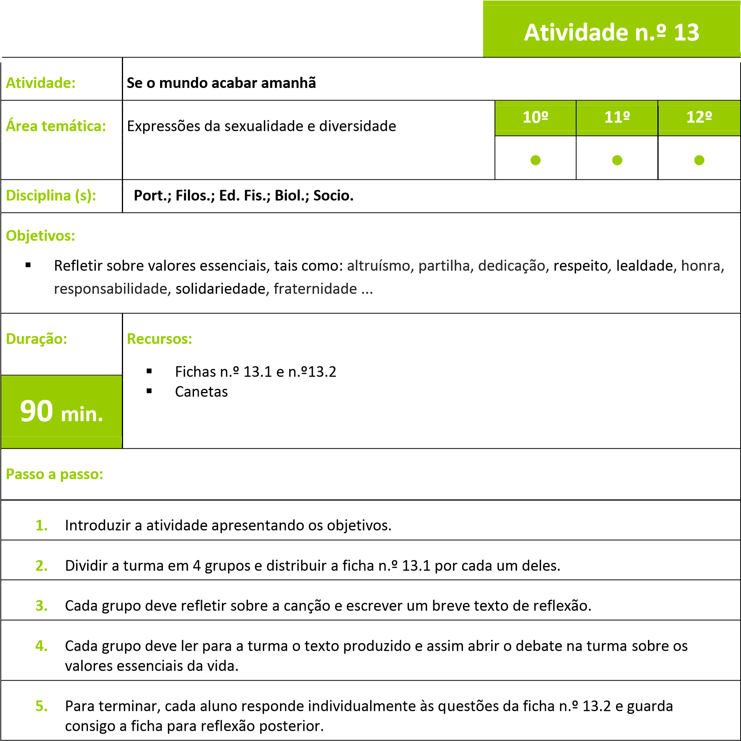

Se o mundo acabar amanhã… | Ficha n.º 13.1
Lê, atentamente, a letra da música “E o mundo não se acabou” de Adriana Calcanhoto e escreve um texto de reflexão.

Anunciaram e garantiram
Que o mundo ia se acabar
Por causa disso
Minha gente lá de casa Começou a rezar...
E até disseram que o sol
Ia nascer antes da madrugada
Por causa disso nessa noite
Lá no morro
Não se fez batucada...
Acreditei nessa conversa mole
Pensei que o mundo ia se acabar
E fui tratando de me despedir E sem demora fui tratando De aproveitar...

Beijei a boca
De quem não devia
Peguei na mão
De quem não conhecia
Dancei um samba
Em traje de maiô
E o tal do mundo Não se acabou...

Anunciaram e garantiram
Que o mundo ia se acabar
Por causa disso
Minha gente lá de casa Começou a rezar...
E até disseram que o sol
Ia nascer antes da madrugada
Por causa disso nessa noite
Lá no morro
Não se fez batucada...
Chamei um gajo
Com quem não me dava
E perdoei a sua ingratidão
E festejando o acontecimento
Gastei com ele Mais de quinhentão...
Agora eu soube
Que o gajo anda
Dizendo coisa
Que não se passou
E, vai ter barulho
E vai ter confusão
Porque o mundo não se acabou...

Se o mundo acabar amanhã…

Ficha n.º 1
3.2

Imagina que o

mundo acaba amanhã e responde à
s seguintes questões:

Com quem passarias

o teu dia?

_________________

Onde passarias

o teu dia?

_________________

De
quem te
despedirias?

_________________

A quem dari
as um
presente?

_________________

A quem pedi
ri
as
desculpa?

_______________

A quem

agrade
cer
ias?

_______________

O que far
ias?

_______________

A quem
ajudarias
?

_______________

Q
uem
tentarias

salvar
?

_______________

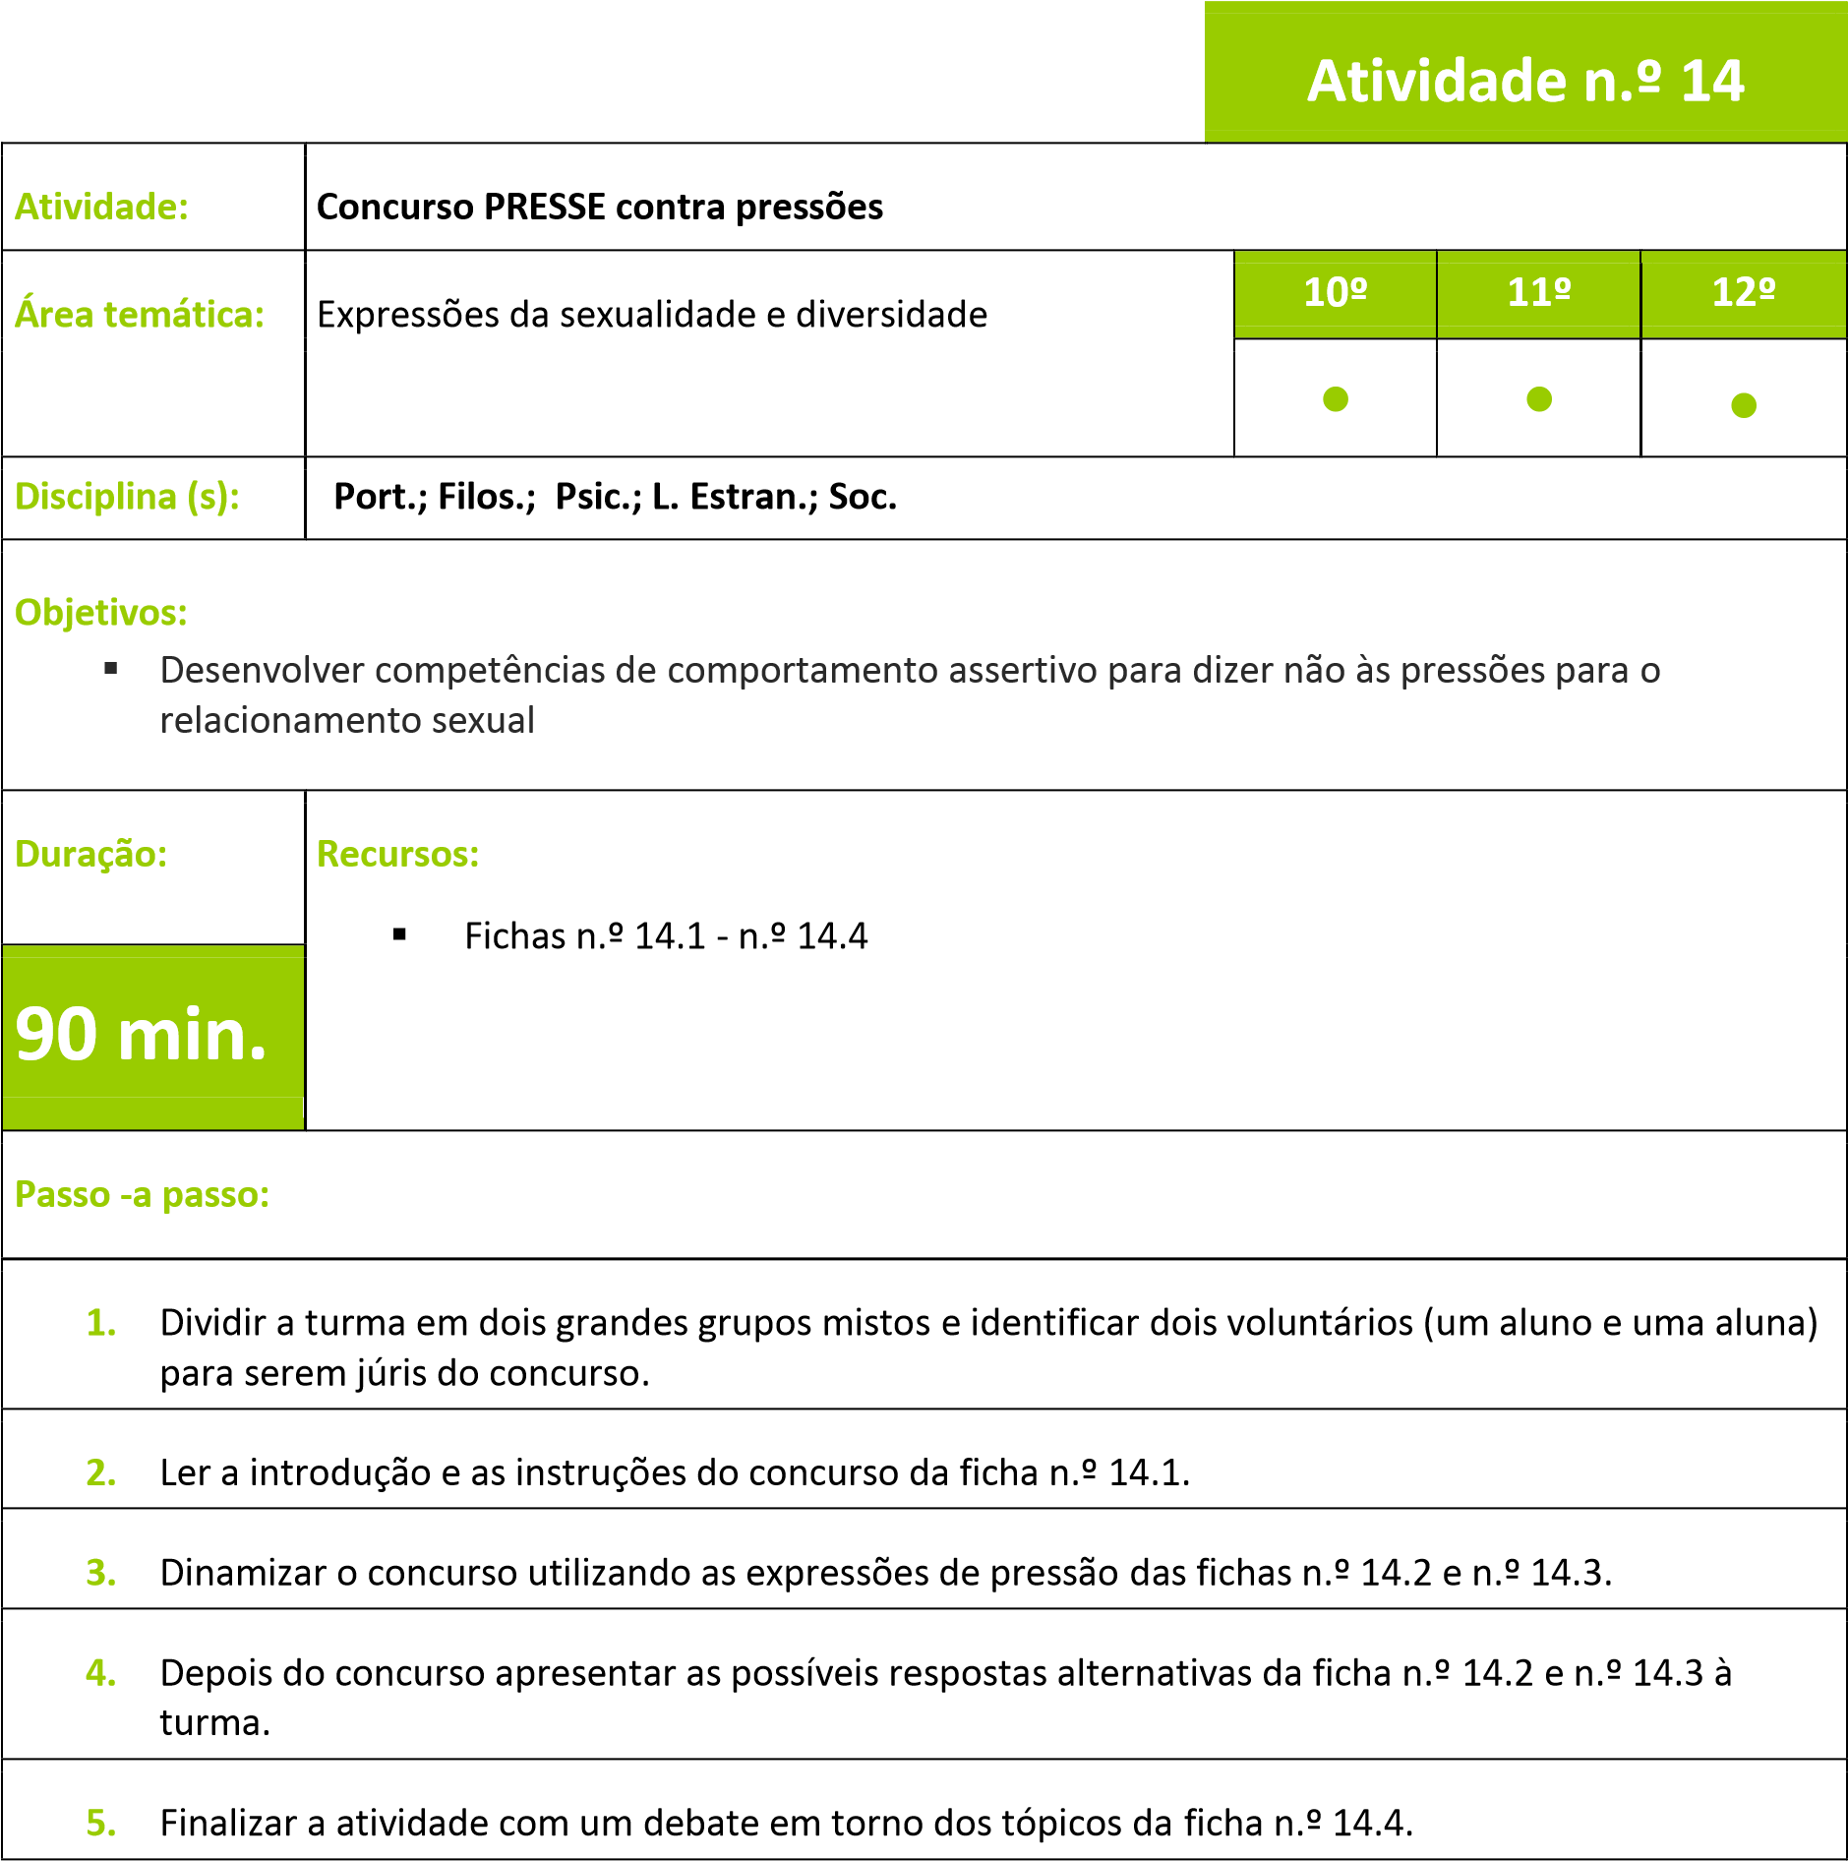

Concurso PRESSE contra pressões | Ficha n.º 14.1
Dizer Não a alguém, quando não se tem vontade de aceitar alguma proposta de amigos ou colegas ou quando não se quer ter relações sexuais, é uma prática frequente da vida real.
Por isso, é importante seres capaz de responder rapidamente e com um bom argumento, antes que tratem de te pressionar para mudar a tua vontade.

Este concurso pretende encontrar a equipa que tem os melhores argumentos para contrariar as pressões para ter relações sexuais.

Instruções

- A equipa A e a equipa B colocam-se em lados opostos da sala (devem estar afastadas o suficiente para não poderem ouvir os comentários da equipa contrária).

- O professor irá ler, em voz alta, uma expressão de pressão para ter relações sexuais.

- Depois de lida a frase, os elementos da equipa reúnem-se e formulam uma boa resposta.

- Logo que tenham a resposta preparada devem levantar a mão. A primeira equipa cujos membros levantem a mão refere a resposta em voz alta. Se se tratar de uma boa resposta (segundo a análise do professor e dos júris) a equipa obterá um ponto.

- O concurso prossegue de igual forma com todas as expressões de pressão.

- Ganha a equipa que conquistar mais pontos.

- No final ambas as equipas participam num debate sobre o tema moderado pelo professor.

 | Concurso PRESSE contra pressões | Ficha n.º 14.2
 | Formas de pressão Possíveis respostas
1. | Vá lá! Todos os casais de namorados têm 1. Eu sou eu. Não importa como são os  relações sexuais! outros! Além disso, não acredito que todos  os casais o façam.
2. | Se me amasses verdadeiramente terias 2. Se me amas, respeitas os meus relações sexuais comigo. sentimentos e não me obrigarás a fazer  algo para o qual não estou preparado(a).
3. | Se não tiveres relações sexuais comigo 3. Se é isso o que tu pensas fazer vou sentir não voltarás a ver-me. saudades tuas mas terá que ser assim.
4. | Sei que queres ter relações comigo, tens 4. Se realmente o quisesse fazer não tinha apenas medo que eu diga a toda a que estar a argumentar! gente!
5. | Tens que crescer. Não podes ser um(a) 5. Teres relações sexuais não significa que menino(a) para toda a vida! cresceste. Para mim, ser mais crescido  significa tomar decisões com base naquilo em que acredito e quero.
6. | Já tivemos relações sexuais antes! Qual é 6. Tenho direito a mudar a minha forma de o teu problema agora! pensar!
7. | Não queres experimentar para saberes 7. Acho que essa é uma razão muito tonta  como é? para ter relações sexuais. Não se justifica  ter relações só para saber como é!
8. | Eu preciso mesmo de ter relações 8. Não tens nada! Não vai acontecer nada se sexuais! Tenho mesmo que o fazer! não tiveres relações! Se eu posso esperar tu também podes!
9. | Não queres ser popular como os outros 10. Não tenho que depender de ter relações  (as)? sexuais para ser popular! As pessoas têm  que gostar de mim por ser como sou!

Concurso PRESSE contra pressões | Ficha n.º 14.3
Formas de pressão Possíveis respostas

- Se engravidares eu caso-me contigo! 11. Não quero correr risco de engravidar e não estou preparada para casar!

- Tu queres tanto como eu! 12. Não, realmente não! Seu quisesse dizia!

- Se me amas prova-o! 13. Ter relações não é uma forma de se provar
que se ama! Não quero ter relações sexuais agora!

- Bebe uma bebida! Vais relaxar e 14. Não obrigado(a). Não quero embriagar-me ambientar-te! e não saber o que estou a fazer!

- Se não o fizer contigo vou fazê-lo com 15. Está bem. Então procura essa outra outro(a)! pessoa!

- Muitos dos teus amigos e amigas já o 16. O que os meus amigos e amigas fazem é
fazem! Só faltas tu! assunto e responsabilidade deles e delas!
Eu decido esperar, esta é a minha decisão!

Concurso PRESSE contra pressões | Ficha n.º 14.4
Tópico para debate:

- O que é uma forma de pressão? *

- É difícil pensar em boas respostas contra a pressão?

- Mesmo que já se tenha uma boa resposta, é sempre fácil dizê-la? Porquê?

- Como se reage se um(a) companheiro(a) continuar a pressionar **:

  - Dizer não e repetir. Não oferecer razões ou argumentos para dizer não.
  - Descrever como te faz sentir a pressão exercida por ele(a).
  - Recusar-se a continuar a discutir o assunto.

- É mais comum utilizar formas de pressão com raparigas ou com rapazes? Porquê?

- Há situações em que as formas de pressão se podem considerar boas? Quais?

*Se alguém ameaça, mente, humilha ou importuna, está a usar uma forma de expressão para pressionar.
**As formas de pressão podem ser usadas em outras situações, não apenas para ter relações sexuais.

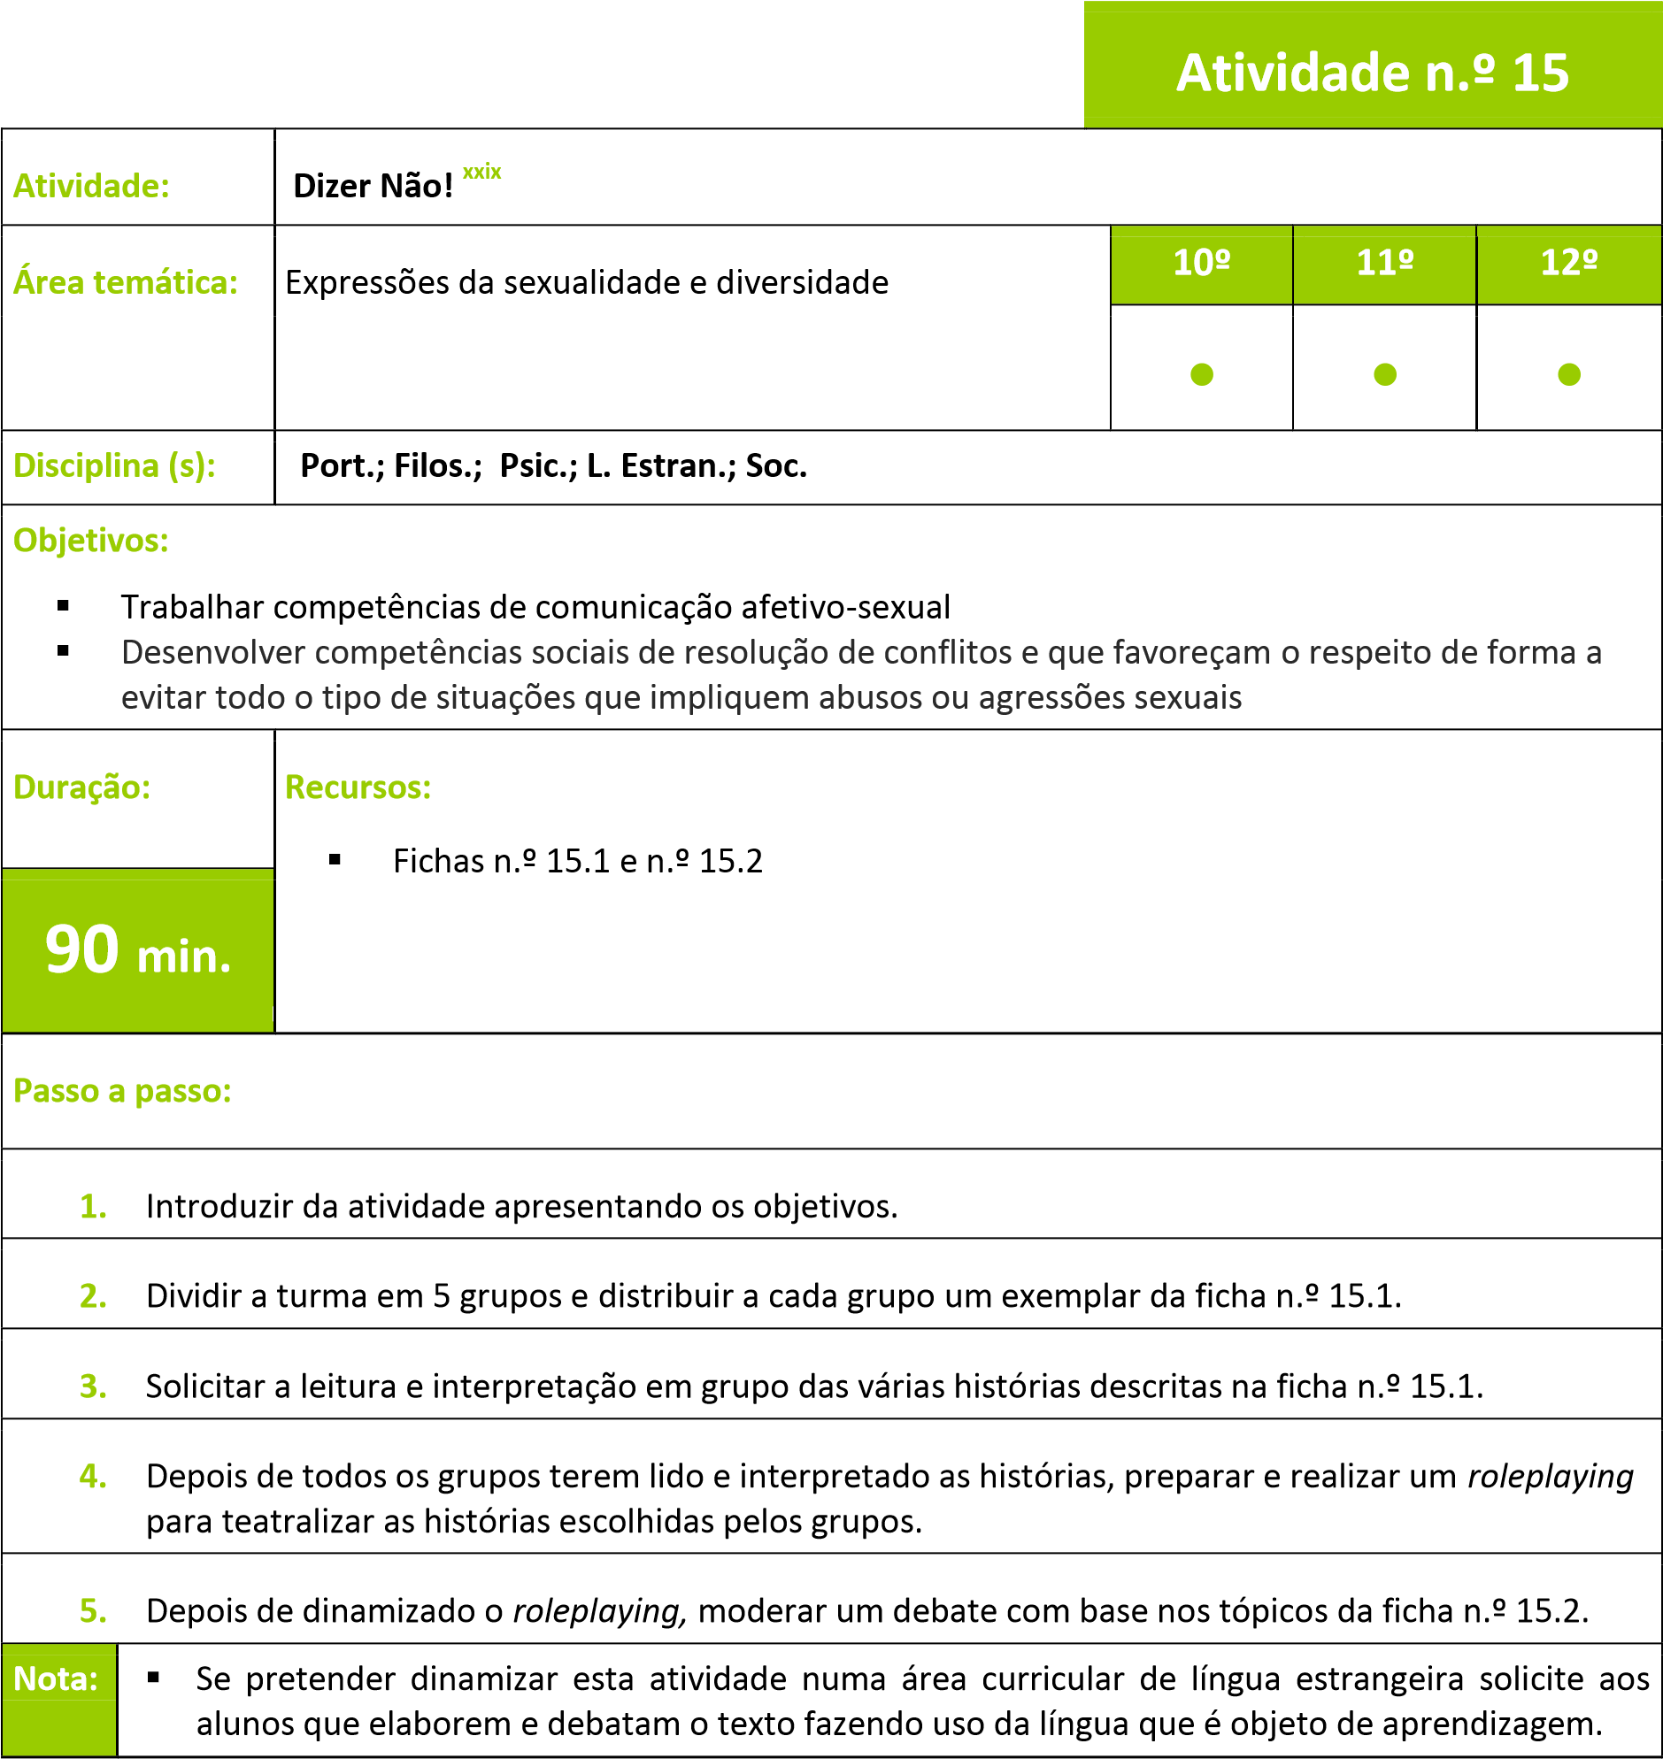

Dizer Não! | Ficha n.º 15.1
A Joana foi com o António para sua casa. A Mãe do António enviou-lhe um sms dizendo que teve que sair e que iria chegar tarde. Ao ler, António abraça a Joana e diz-lhe que têm algum tempo para estarem sozinhos e fazerem amor. Ele começa a beijá-la mas ela resiste…
……………………………

Rodrigo está a ser incomodado pelos seus colegas porque nunca teve relações sexuais. Esta noite, Rodrigo vai sair com a sua amiga e os seus colegas dizem-lhe que esperam que ele venha a ter relações sexuais com ela. Rodrigo não quer, mas os colegas dizemlhe que para ser um homem a sério terá que ter relações sexuais. Rodrigo encontra-se com a sua amiga…
……………………………

A Rita e o Francisco já andam juntos há algum tempo. A Rita acha que hoje terão relações sexuais, mas o Francisco não quer. Pelo menos até se conhecerem melhor. Ela acha que ele é um tontinho. Ela insiste dizendo que todos o fazem. Ele responde…

……………………………

Ana e Jorge já saíram juntos muitas vezes. Neste momento estão sozinhos na praia, longe de tudo e de todos, a ver o por do sol. Jorge faz um cigarro de haxixe para fumar com a Ana. Ele acha que depois de o fumar, Ana estará mais animada para ter relações sexuais. Ana não está muito segura de dever fumar, não quer perder o controlo do seu comportamento…
……………………………

O João e a Sofia andam na mesma turma. A Sofia gosta muito do João. Acha até que está apaixonada por ele. Muitas vezes pensa que gostaria de namorar com ele mas não se atreve a dizer-lhe. Hoje, definitivamente Sofia decide contar-lhe, mas João…

Dizer Não! | Ficha n.º 15.2
Tópicos para debate

- Estas situações são frequentes na vida real?
- Que situações de pressão (ameaça, mentira, humilhação,…) estão presentes nas histórias?
- Como se sentiram ao representar estas personagens? Foi fácil lidar com a pressão?
- Que argumentos se apresentaram nestas situações?
- Como acham que se deve reagir quando o(a) nosso(a) companheiro(a) continua a pressionar?
- Estas situações possibilitam ou dificultam a expressão dos afetos? Porquê?

Para muitos adolescentes a teatralização e o roleplaying podem ser difíceis. Por isso, convém animá-los a assumir os papéis sem os pressionar excessivamente.
A realização deste atividade, como de outras deste tipo, pode gerar algum alvoroço, mas, por outro lado, este tipo de dinâmicas são didáticas e divertidas e permitem aos adolescentes refletir melhor sobre as atitudes e os comportamentos nas relações afetivas.
A dramatização permite que os adolescentes se conheçam melhor e que os espetadores observem a forma como se comportam as pessoas em diferentes situações.

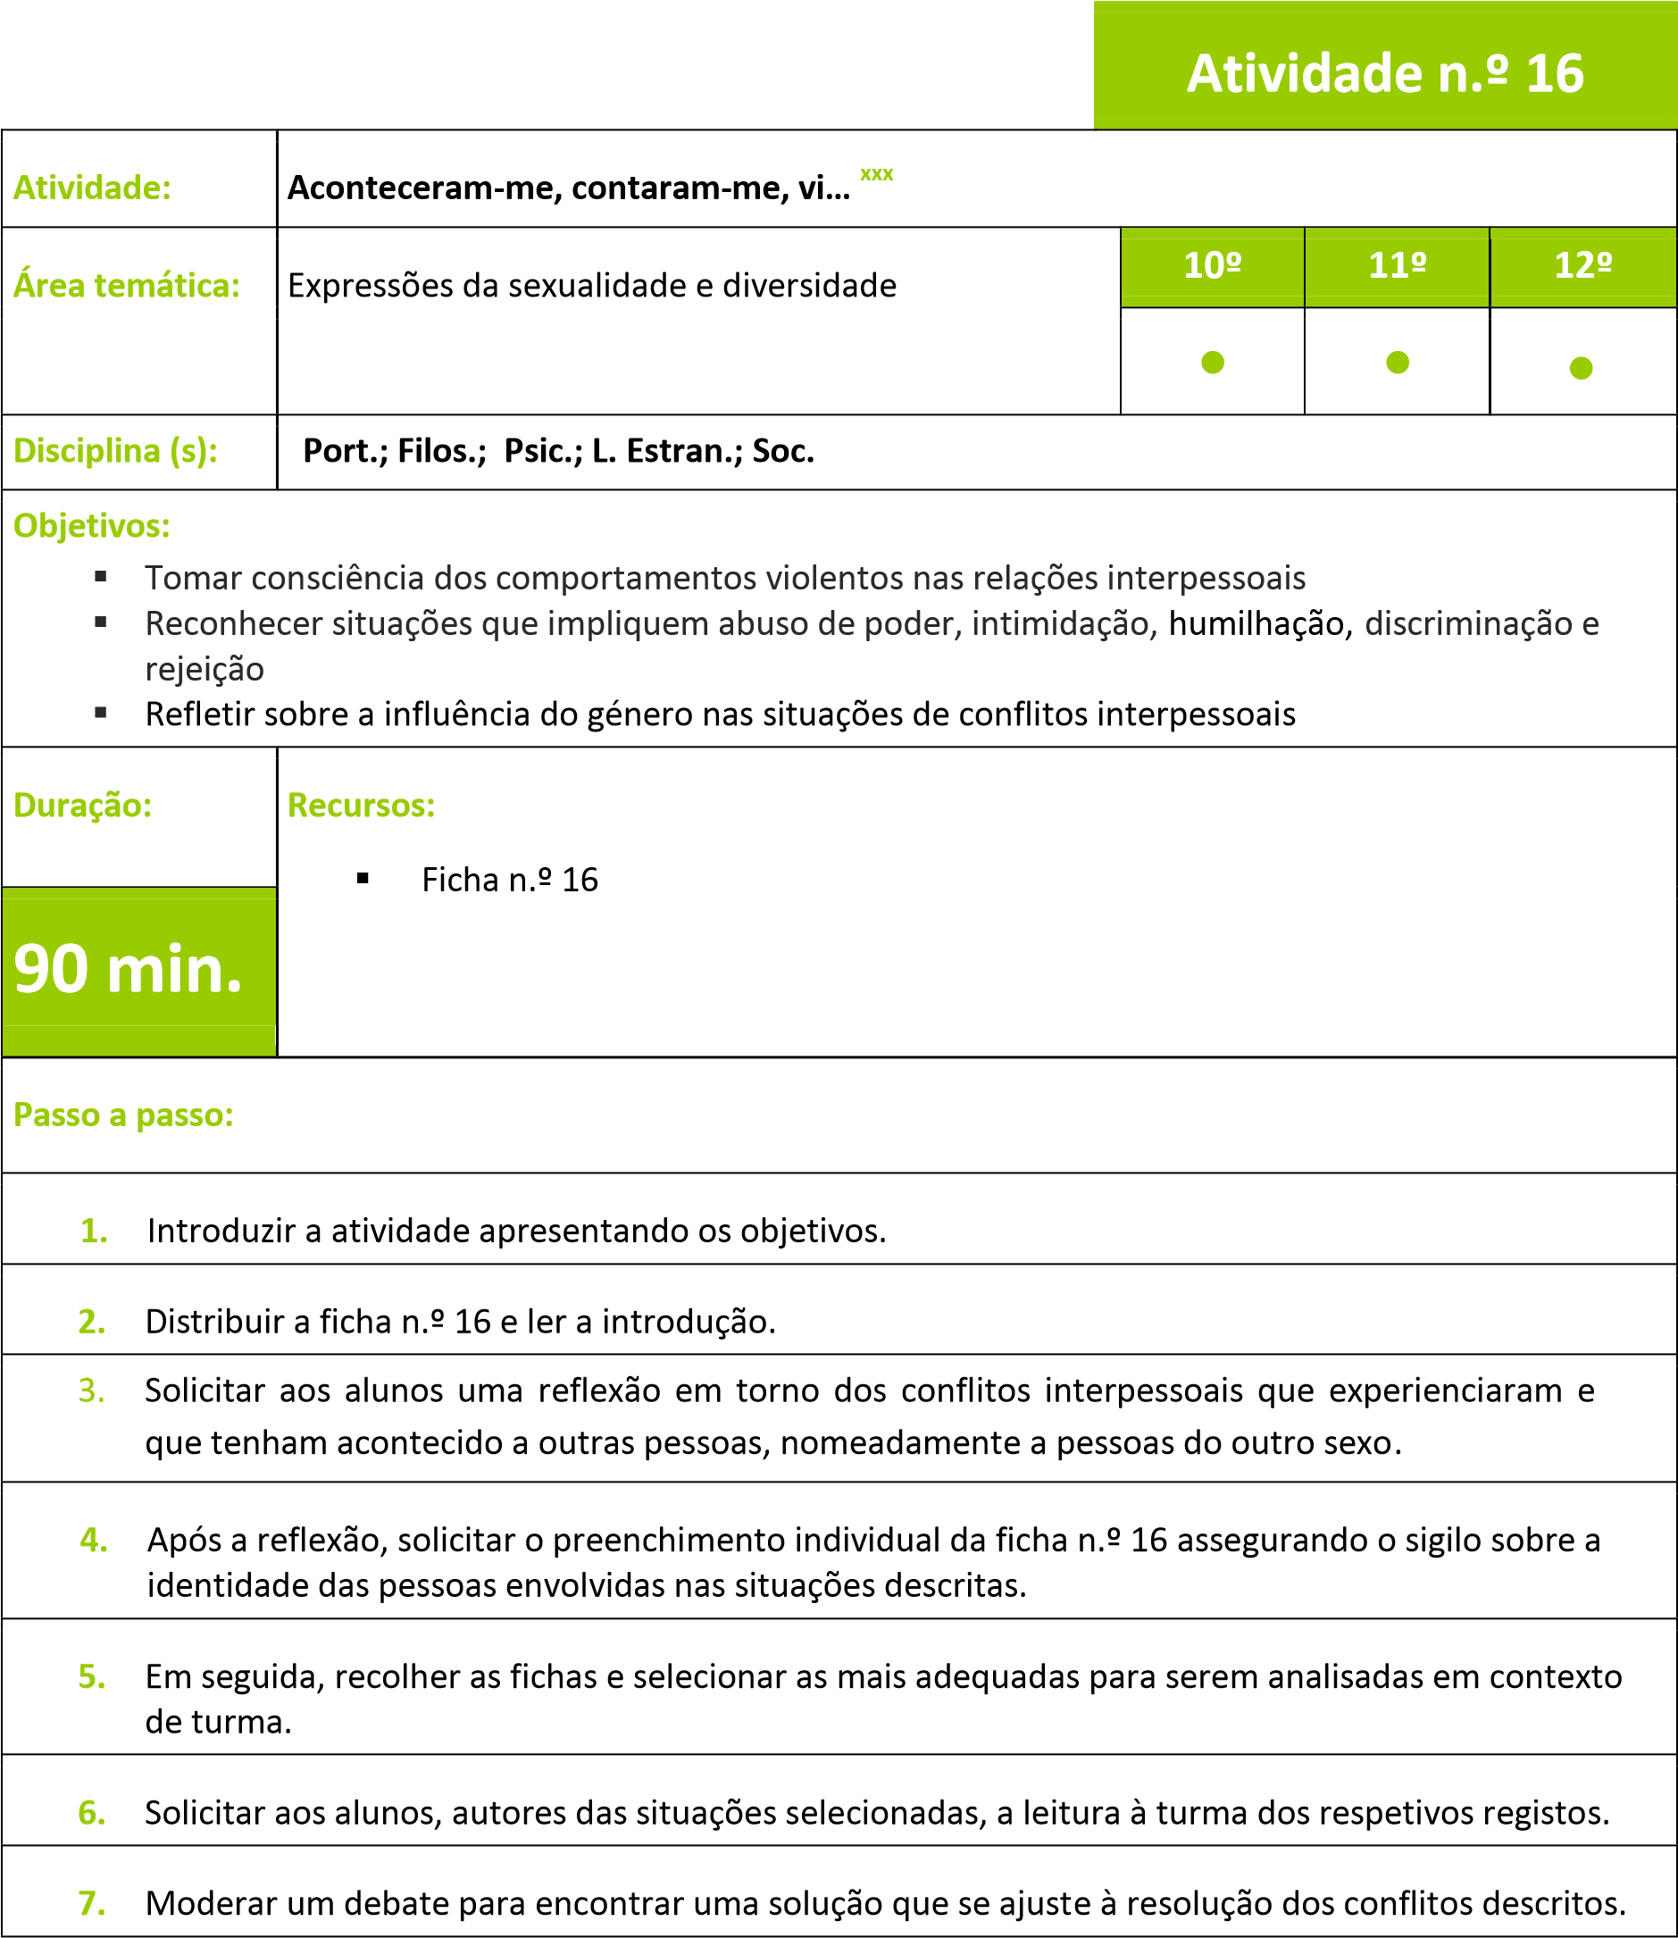

Aconteceu-me, contaram-me, vi… | Ficha n.º 16
Por vezes acontecem certos conflitos quotidianos que nos afetam mas aos quais nem sempre se

atribui importância. Factos como meterem-se contigo, insultarem-te, dizerem coisas feias sobre ti,
ameaçarem-te, confiares um segredo a alguém que o conta a toda a gente, aproveitarem-se de ti…

Durante alguns minutos reflete sobre este tipo de situações, que, seguramente terás vivido, observado ou que te terão contado que aconteceu com alguém.
Das situações de que te lembrares, seleciona as duas que consideras mais graves e regista-as no espaço que se segue.

Situações de abuso de poder, intimidação, humilhação, discriminação e rejeição…
Regista uma experiência tua ou uma situação que tenha acontecido a uma pessoa do mesmo sexo que tu…*
_______________________________________________________________________
_______________________________________________________________________ _______________________________________________________________________
_______________________________________________________________________
_______________________________________________________________________
_______________________________________________________________________
Situações de abuso de poder, intimidação, humilhação, discriminação e rejeição…
Regista uma situação que tenha acontecido a uma pessoa do outro sexo…*
_______________________________________________________________________
_______________________________________________________________________
_______________________________________________________________________ _______________________________________________________________________
_______________________________________________________________________
_______________________________________________________________________
_______________________________________________________________________
* Mantém sob sigilo a identidade das pessoas envolvidas.

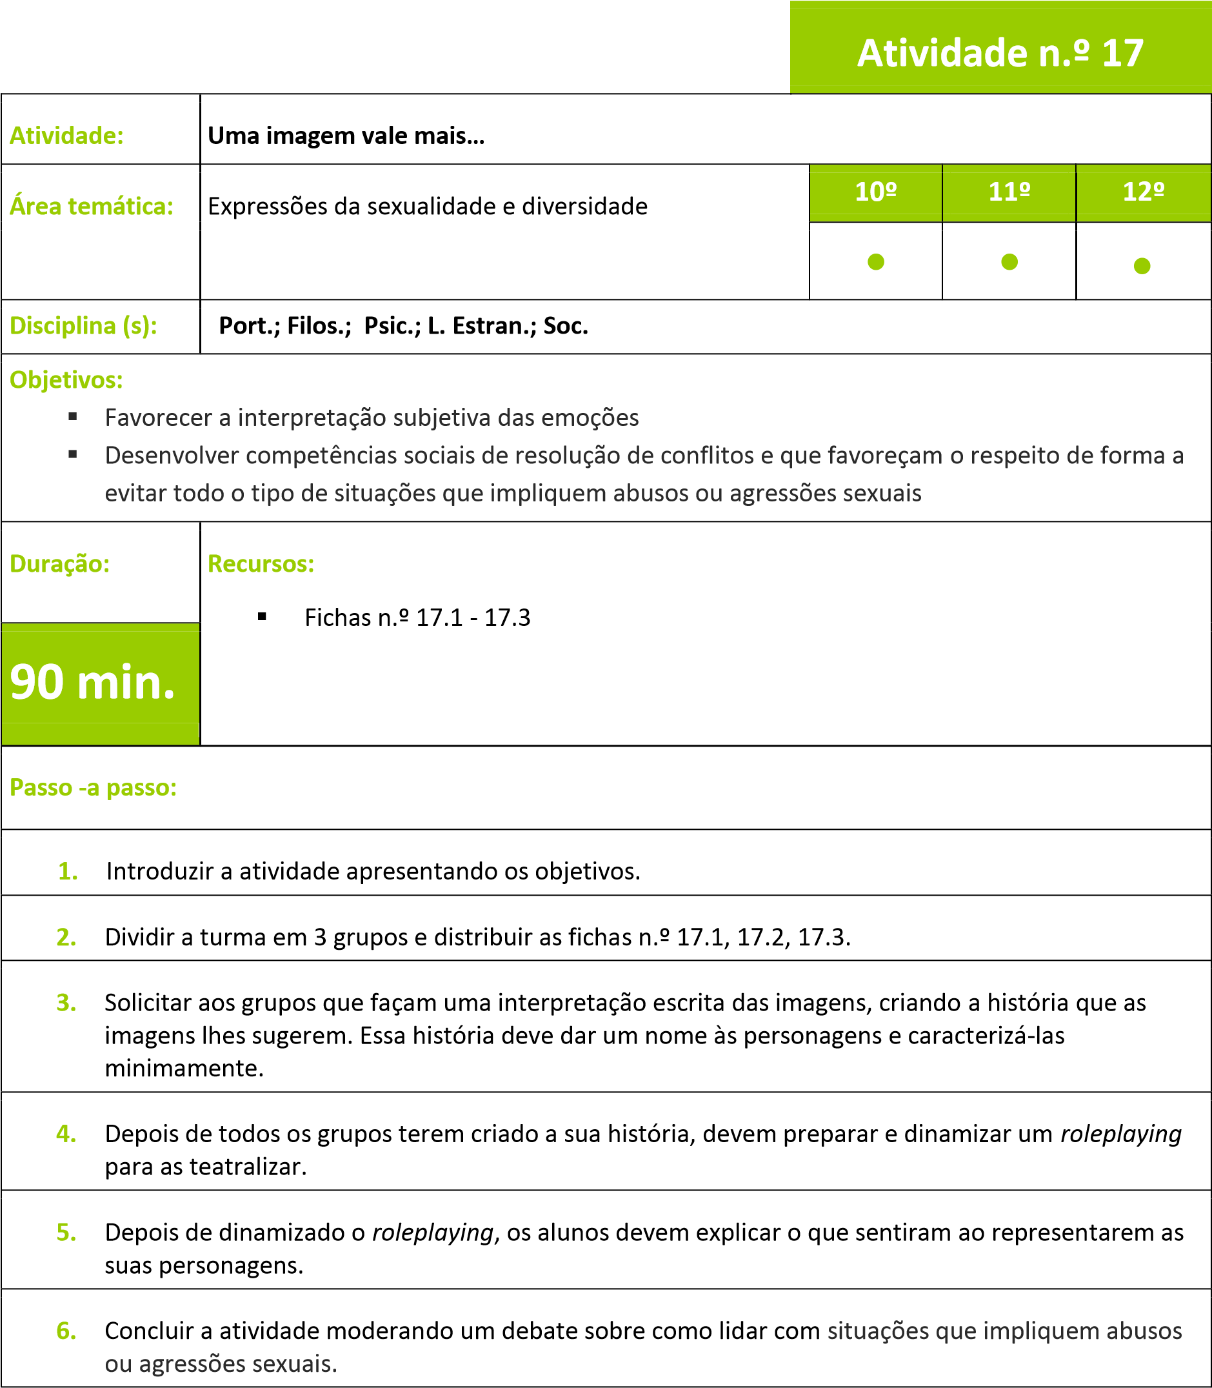

Uma imagem vale mais… | Ficha n.º 17.1
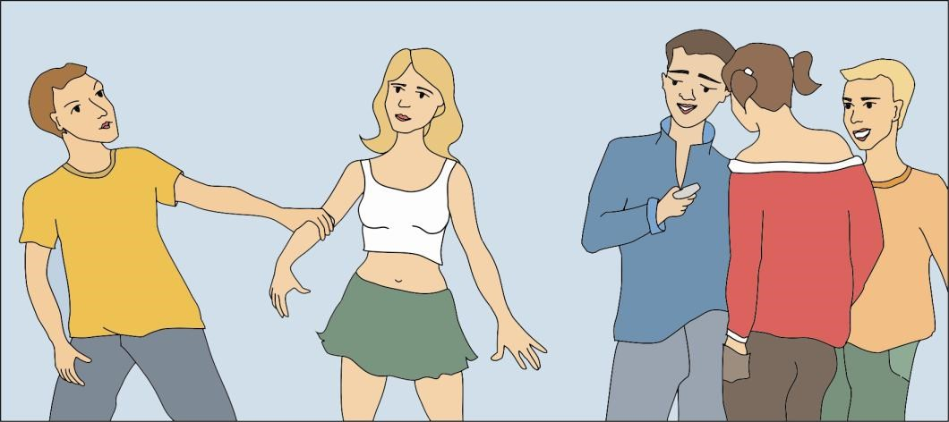

Uma imagem vale mais… | Ficha n.º 17.2
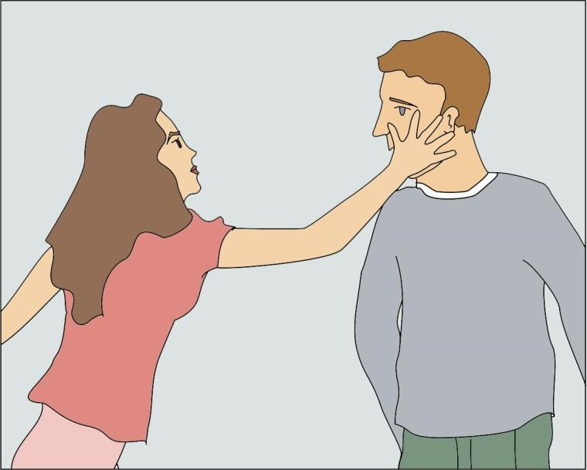

Uma imagem vale mais… | Ficha n.º 17.3
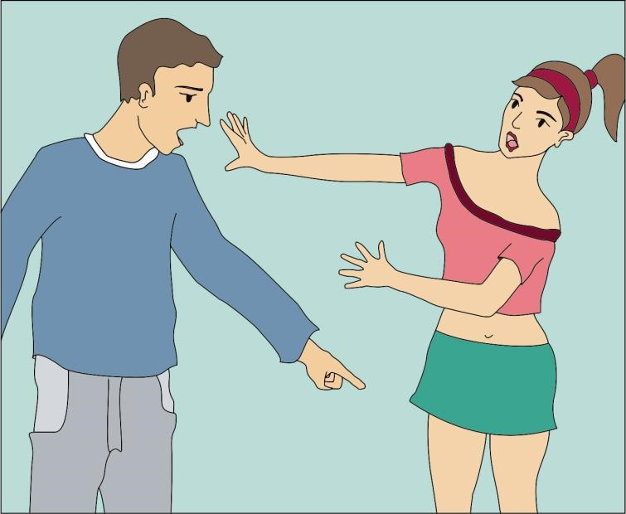

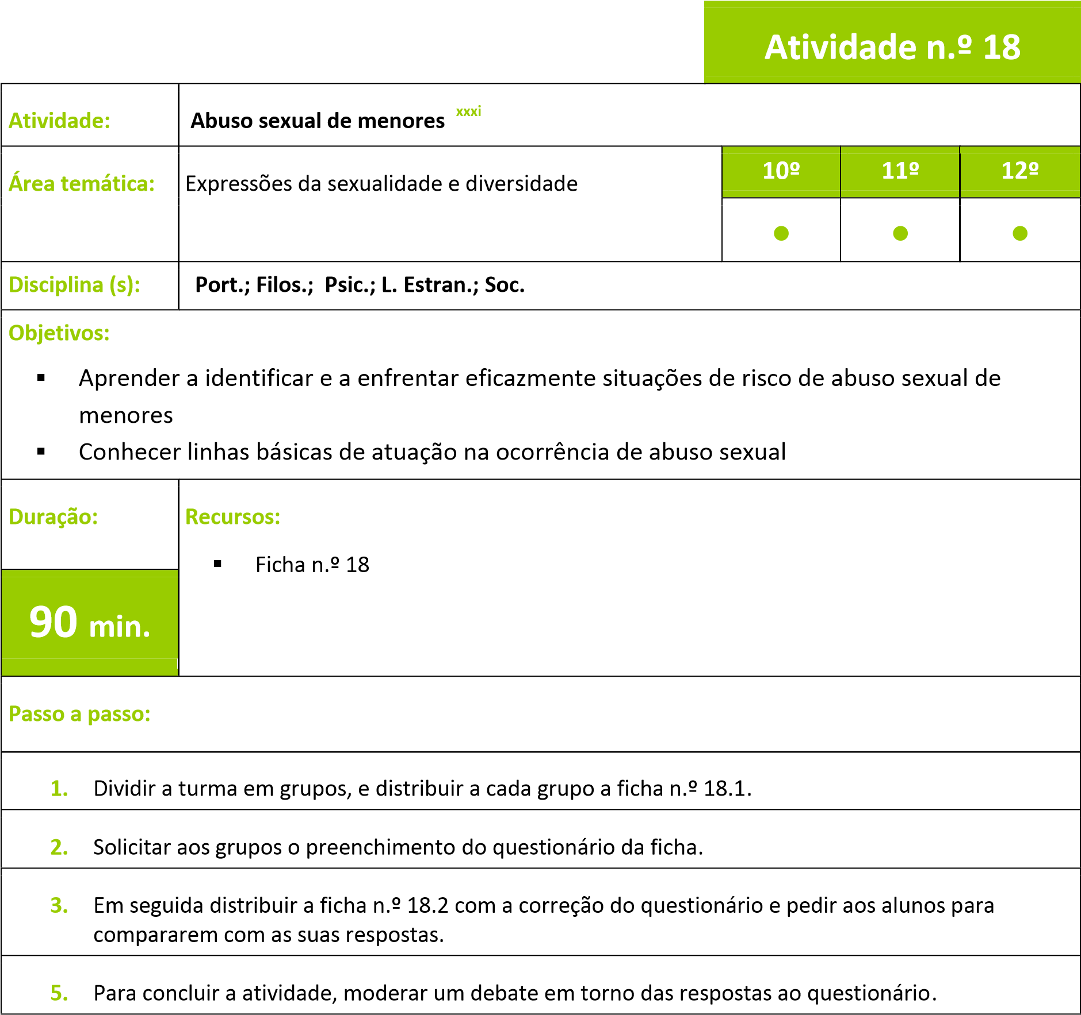

Abuso sexual de menores | Ficha n.º 18.1
Seleciona a resposta mais correta:

- Entende-se por abuso sexual de menores:

  - Uma violação de um (a) menor. Se não houver contacto físico, não há abuso.
  - Um adulto explorar um(a) menor.
  - Ato através do qual um adulto obriga ou persuade um(a) menor a realizar atividade(s) sexuai(s).

- Um agressor sexual é:

  - Um doente mental.
  - Uma pessoa conhecida da vítima ou um desconhecido.
  - Um homossexual.

- Se um amigo ou uma amiga for vítima de abuso sexual, aconselhá-lo-ias:

  - A não contar, provavelmente, ninguém iria acreditar nele(a).
  - A pedir ajuda e denunciar o agressor.
  - A nunca mais se encontrar com desconhecidos.

- Se um adulto te tocasse de uma forma inadequada:

  - Dizias-lhe para parar e não contavas a ninguém o que aconteceu para não te meteres em sarilhos.
  - Dizias-lhe que não gostavas, dizia-lhe para parar e depois contarias o que aconteceu a outro adulto.
  - Permitias, uma vez que se tratava de uma pessoa mais velha e devias respeitar a sua vontade.

- Um menor pode sofrer abuso sexual:

  - Em qualquer lugar.
  - Apenas em lugares longínquos, escuros ou na casa do agressor.
  - Apenas num sítio conhecido ou na sua própria casa.

Abuso sexual de menores | Ficha n.º 18.2
- Entende-se por abuso sexual de menores:
Ato através do qual um adulto obriga ou persuade um(a) menor a realizar atividade (s) sexuai (s) . Pode envolver contacto físico ou incluir atividades sem contato. Pode apresentar várias formas, nomeadamente carícias inapropriadas, violação, incesto, telefonemas

obscenos, participação de crianças em fotografias pornográficas e a prostituição infantil. É

um abuso de poder e pode ocorrer, também entre menores.

- Um agressor sexual é:
Um conhecido ou desconhecido, de qualquer profissão, idade e sexo. Ao contrário do que se possa acreditar, os agressores não são “atrasados mentais”, nem loucos, nem homossexuais, até costumam ser pessoas aparentemente normais.

- Se um amigo ou uma amiga for vítima de abuso sexual, aconselhá-lo-ias:
O primeiro passo que é preciso dar nestes casos é contar o que aconteceu a um adulto de confiança. Nesse momento é necessário o apoio de familiares, amigos e ajuda profissional. A

denúncia é quase sempre o segundo passo recomendado, para evitar que o abuso volte a acontecer e que o agressor possa continuar a abusar de outros menores.

6. Se um adulto te tocasse de uma forma inadequada:

Nesses casos o melhor que se pode fazer é defender os direitos sobre o nosso próprio corpo, dizer não a essa pessoa e contar o acontecimento a outro adulto de confiança para que não
volte a acontecer.

4. Um menor pode sofrer abuso sexual:
Em locais muito variados. Ainda que grande parte aconteça na rua, jardins ou parques, um número muito elevado também se dá na própria casa, na casa do agressor e outros lugares.

10º Ano | 11º Ano 12º Ano
Ficha de avaliação
Nome: ____________________________________________________________________

Turma: ___________________ Data: _______________ Classificação: _________________
Coloca uma cruz (x) na resposta correta:
- Os papéis de género:

__ Definem a orientação sexual de uma pessoa
__ São comportamentos socialmente esperados
__São características inatas de uma pessoa

- A orientação homossexual:

__Manifesta-se na infância
__É antinatural
__Não é uma escolha

- Demonstrar os sentimentos:

__É um sinal de fraqueza
__É uma característica apenas das raparigas
__Consolida as relações

- Podem ser causas de rotura numa relação:

__Deixar de demonstrar afeto
__ Saber perdoar
__ Partilhar tempo de lazer

- Um agressor sexual:

__É sempre uma pessoa conhecida
__É sempre um “tarado” sexual
__Pode ser qualquer pessoa

10º Ano | 11º Ano | 12º Ano
Ficha de avaliação
Nome: ____________________________________________________________________

Turma: ___________________ Data: _______________ Classificação: _________________
Coloca uma cruz (x) na resposta correta:
- O facto de se ser homem ou mulher:

__ Não deveria ter influência no acesso a um lugar profissional
__ É relevante para os cargos de chefia
__ Não têm qualquer impacto na vida social

- A homossexualidade:

__É uma doença
__É um tipo de orientação sexual
__É uma perturbação mental

- A expressão dos afetos:

__É fundamental para a qualidade de uma relação
__Não tem influência na qualidade de uma relação __Só serve para conquistar raparigas

- Para conservar uma relação é importante:

__Demonstrar ciúmes pelo outro
__Ser sensível aos sentimentos um do outro
__Passar o tempo todo juntos sem mais ninguém por perto

- Se uma pessoa foi vitima de abuso:

__Deve manter o silêncio, pois ninguém vai acreditar nela
__Deve fazer de conta que não aconteceu
__Deve pedir ajuda e denunciar o agressor
10º Ano 11º Ano |  | 12º Ano
Ficha de avaliação
Nome: ____________________________________________________________________

Turma: ___________________ Data: _______________ Classificação: _________________
Coloca uma cruz (x) na resposta correta:
- A educação para a igualdade de género, visa:

__ Garantir as mesmas oportunidades educativas a alunos e alunas
__ Reduzir a sinistralidade rodoviária
__ Promover a consciência ambienta

- Podem ser tipos de orientação sexual:

__Heterossexual, bissexual e homossexual
__ Heterossexual ou homossexual
__Heterossexual, bissexual e transexual

- Os vínculos afetivos:

__São fundamentais para a autoestima
__Não interferem nas relações
__Não unem pessoas

- Se alguém me ameaça, humilha ou importuna como forma de pressionar:

__Cedo à pressão mesmo que seja contra minha vontade
__Não cedo à pressão exercida pela outra pessoa
__ Uso a mesma estratégia para me defender

- O abuso sexual de menores:

__Só acontece em locais de extrema pobreza
__Pode acontecer em qualquer local
__Acontece porque as crianças provocam

Referências bibliográficas:

Barragán, F.M. (1999). “Programa de Educación Afectivo Sexual. Educación Secundaria”. Junta de Andalucía: Consejería de Educación y Ciencia.
Brandes D.; Phillips H. (2008). “Manual de Jogos Educativos. 140 jogos para professores e animadores de grupos”. Padrões Culturais Editora.
Gobierno de España. Ministerio de Assuntos Exteriores y de Cooperación (s.d.) Manual de Formação de Facilitadores. Educação e Aconselhamento em Sexualidade, Saúde e Direitos: Escuela Abierta de Feminismo Reprodutivos de Adolescentes e Jovens.
Gómez Zapiain, J. (2004). Programa de Educación Afectivo Sexual para Asturias. "Ente Mocedá". Manual para el profesorado y cuaderno de actividades. Asturias: Consejería de Salud y Servicios Sanitarios.
Kit pedagógico sobre género e Juventude/ Educação não formal para o mainstreadming de género na área da juventude. Rede Portuguesa de Jovens para a Igualdade de Oportunidades entre Mulheres e Homens.
PRESSE (2010). Guião PRESSE Formação para Professores. ARS Norte I.P.: Departamento de Saúde Pública Sánchez, F.L. (1995) Educación Sexual de Adolescentes y Jóvenes. Madrid: Siglo XXI.

xxii
Brandes D.; Phillips H. (2008). “Manual de Jogos Educativos. 140 jogos para professores e animadores de grupos”. Padrões Culturais Editora.
xxiii
Gómez Zapiain, J. (2004). Programa de Educación Afectivo Sexual para Asturias. "Ente Mocedá". Manual para el profesorado y cuaderno de actividades. Asturias: Consejería de Salud y Servicios Sanitarios.
xxiv
Gómez Zapiain, J. (2004). Programa de Educación Afectivo Sexual para Asturias. "Ente Mocedá". Manual para el profesorado y cuaderno de actividades. Asturias: Consejería de Salud y Servicios Sanitarios.
xxv
Kit pedagógico sobre género e Juventude/ Educação não formal para o mainstreadming de género na área da juventude. Rede Portuguesa de Jovens para a Igualdade de Oportunidades entre Mulheres e Homens.
xxvi
Kit pedagógico sobre género e Juventude/ Educação não formal para o mainstreadming de género na área da juventude. Rede Portuguesa de Jovens para a Igualdade de Oportunidades entre Mulheres e Homens.
xxvii
Gómez Zapiain, J. (2004). Programa de Educación Afectivo Sexual para Asturias. "Ente Mocedá". Manual para el profesorado y cuaderno de actividades. Asturias: Consejería de Salud y Servicios Sanitarios.
xxviii
Gómez Zapiain, J. (2004). Programa de Educación Afectivo Sexual para Asturias. "Ente Mocedá". Manual para el profesorado y cuaderno de actividades. Asturias: Consejería de Salud y Servicios Sanitarios.
xxix
Gómez Zapiain, J. (2004). Programa de Educación Afectivo Sexual para Asturias. "Ente Mocedá". Manual para el profesorado y cuaderno de actividades. Asturias: Consejería de Salud y Servicios Sanitarios.
xxx
Gómez Zapiain, J. (2004). Programa de Educación Afectivo Sexual para Asturias. "Ente Mocedá". Manual para el profesorado y cuaderno de actividades. Asturias: Consejería de Salud y Servicios Sanitarios.
xxxi
Gómez Zapiain, J. (2004). Programa de Educación Afectivo Sexual para Asturias. "Ente Mocedá". Manual para el profesorado y cuaderno de actividades. Asturias: Consejería de Salud y Servicios Sanitarios.

